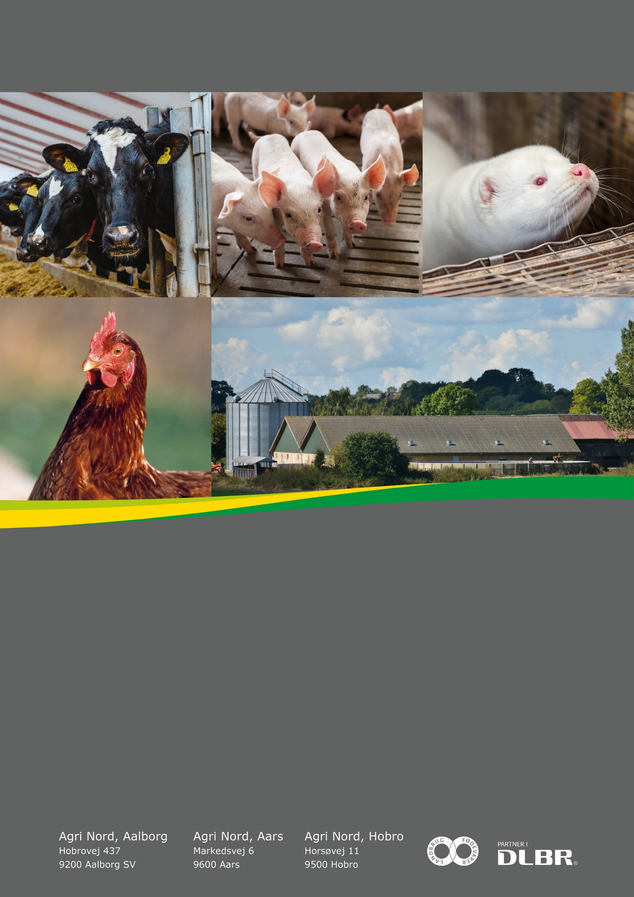

Til ansøgning om §16a miljøgodkendelse udarbejdet af:

Kristina Rasmussen
Miljørådgiver│ Miljøingeniør
Tlf. 9635 1196
krc@agrinord.dk

For: Oppelstrup Østergård
Essendrupvej 5, 9260 Gistrup
Projektbeskrivelse og miljøkonsekvensrapport
Tina Madsen
Fagligleder Miljø – mink og svin
Tlf. 9635 1194
tim@agrinord.dk

Datablad (A)
Ansøger |  | KS Agro ApS, Lundby Mosevej 9, 9260 Gistrup
Ejer |  | KS Agro ApS, Lundby Mosevej 9, 9260 Gistrup
Husdyrbrugets adresse |  | Essendrupvej 5, 9260 Gistrup
CVR-nummer |  | 38895176
CHR-nummer |  | 13917
Kommune |  | Aalborg Kommune
Ejendomsnummer |  | 8510189165
Husdyrbrugets matrikel-nr. |  | Matrikel: 5b - Oppelstrup By, Gunderup  Matrikel: 4n - Oppelstrup By, Gunderup
Andre husdyrbrug drevet af ansøger  Biaktiviteter |  | CHR 10469, Tiendemarken 9, 9280 Storvorde  CHR 32281, Ejstrupvej 6, St Brøndum, 9520 Skørping  Ingen
Skema nr. i husdyrgodkendelse.dk  Miljøkonsekvensrapport  Godkendelse efter: |  | Skema nr. 234248  Version 2  Husdyrbruglovens §16a stk. 2
Konsulent |  | Kristina Rasmussen  Agri Nord  Hobrovej 437  9200 Aalborg SV  Tlf.: 9635 1196  mail: krc@agrinord.dk
Ansøgning indsendt |  | 05. juli 2022  Tilrettet 4. august 2022

Forord
På husdyrbruget Essendrupvej 5, 9260 Gistrup, ønskes der miljøgodkendelse til det eksisterende anlæg efter ny stipladsmodel. Husdyrbruget har flere end 750 stipladser til årssøer og er dermed defineret som et IE-brug. Miljøgodkendelse til husdyrbruget skal derfor søges og meddeles efter Husdyrbruglovens §16 a stk. 2.
Det er første gang der søges om godkendelse efter ny stipladsmodel, og derfor skal eksisterende forhold og evt. ændringer eller udvidelser på husdyrbruget vurderes samlet.
Oplysningerne i denne miljøkonsekvensrapport supplerer oplysningerne i det digitale ansøgningssystem husdyrgodkendelse.dk i henhold til oplysningskravet beskrevet i husdyrgodkendelsesbekendtgørelsens bilag 1. Angivelsen af numre (A), (B1) mv. henviser til det relevante oplysningskrav i bilag 1.
Miljøkonsekvensrapporten påviser, beskriver og vurderer det ansøgte projekts forventede væsentlige og eventuelle kumulative indvirkninger på miljøet. Rapporten beskriver desuden de foranstaltninger som ansøger har truffet for at undgå, forebygge eller begrænse og om muligt neutralisere forventede væsentlige skadelige indvirkninger på miljøet. Beskrivelsen indeholder følgende emner jf. husdyrgodkendelsesbekendtgørelsens §4 stk. 8.
Stk. 8. Miljøkonsekvensrapporten, herunder de oplysninger, som ansøger skal give efter bilag 1, pkt. E og F, skal på en passende måde påvise, beskrive og vurdere det ansøgtes væsentlige direkte og indirekte virkninger i forhold til
1) befolkningen og menneskers sundhed,
2) biologisk mangfoldighed med særlig vægt på kategori 1- og 2-natur samt bilag IV-arter,
3) jordarealer, jordbund, vand, luft og klima,
4) materielle goder, kulturarv og landskabet,
5) samspillet mellem to, flere eller alle faktorer efter nr. 1-4 og
6) sårbarhed i forhold til risici for større ulykker eller katastrofer som følge af faktorerne efter nr. 1-5.
Miljøkonsekvensrapporten beskriver og vurderer det ansøgtes forventede væsentlige indvirkninger på miljøet. Der er beskrevet de emner, som er fundet relevante for påvirkningerne fra det pågældende husdyrbrug. Rapporten beskriver også de virkemidler og driftsmæssige forhold, som ansøger har truffet for at undgå eller begrænse eventuelle virkninger. Miljøkonsekvensrapporten og ansøgningen indeholder de oplysninger, som ansøger skal give efter godkendelsesbekendtgørelsens bilag 1, pkt. A, B, C (hvis det er en IE-sag), E og F.
Miljøkonsekvensrapporten og beregninger udført i det digitale ansøgningssystem Husdyrgodkendelse.dk, danner grundlag for kommunens afgørelse om miljøgodkendelse til husdyrproduktionen på ejendommen.

Indhold
Datablad (A) 2
Forord 3
1. Ikke teknisk resumé (E2) 6
1.1. Ikke-teknisk resumé af påtænkte foranstaltninger ved IE-brugets ophør (C1) 8
1.2. undersøgte alternativer til teknologi og foranstaltninger (C3) 8
2. Oplysninger om husdyrbruget og det ansøgte (B, E1a) 10
2.1. Indretning og drift af anlæg (B1) 10
2.1.1. Beskrivelse af den ansøgte samt nuværende produktion 10
2.1.2. Produktionsareal, staldsystem, dyretype og miljøteknologi 12
2.1.3. Opbevaringsanlæg, håndtering, produktion og kapacitet 21
2.1.4. Ventilation 26
2.2. Bygningsmæssige ændringer og anlægsarbejde (B2) 26
2.2.1. Erhvervsmæssig nødvendighed 26
2.3. Produktionsmæssig sammenhæng med andre husdyrbrug (B3) 27
2.4. Husdyrbruget og det ansøgtes beliggenhed (B4) 27
2.4.1. Landskabs- og planmæssige forhold 27
2.4.2. Generelle afstandskrav (§§ 6, 7 og 8) 32
2.5. Husdyrbrugets ammoniakemission (B5, E1b, E1c) 34
2.5.1. Ammoniakdeposition og beliggenhed i forhold til natur 35
2.5.2. Bilag IV-arter (E1b og F) 38
2.6. Husdyrbrugets lugtemission (B6, E1b, E1c) 40
2.7. Øvrige emissioner og potentielle genepåvirkninger (B7, E1b, E1c) 44
2.7.1. Transporter 46
2.7.2. Rystelser 48
2.7.3. Støj 49
2.7.4. Støv 50
2.7.5. Lys 51
2.7.6. Skadedyr 52
2.7.7. Egenkontroller 52
2.8. Reststoffer, affald og naturressourcer (B8, E1b, E1c) 54
2.8.1. Døde dyr 54
2.8.2. Affald 54
2.8.3. Olier og kemikalier 55
2.8.4. Energiforbrug 56
2.8.5. Vandforbrug og påvirkning af vandressourcen 57
2.9. BAT- ammoniak (B9, E1b, E1c) 59
2.10. Grænseoverskridende virkninger (B10, E1b, E1c) 61
3. Supplerende miljøkonsekvensvurderinger (E og F) 62
3.1. Beskrivelse af det ansøgte 62
3.1.1. D et ansøgtes placering, udformning, dimensioner (E1a og F1a og b) 62
3.1.2. Forventede indvirkninger på miljøet. (E1b og Fc+d) og evt. foranstaltninger til at undgå, forebygge eller begrænse skadelige indvirkninger på miljø (E1c). 62
3.1.3. Befolkningen og menneskers sundhed (F4) 62
3.1.4. Påvirkninger af jordarealer, jordbund og vand, luft og klima (F4) 62
3.1.5. Risici for større ulykker og katastrofer (E1c) 63
3.1.6. Alternative løsninger som ansøger har undersøgt (E1d og F2, F3) 63
4. Oplysninger i relation til IE-husdyrbruget (C) 65
4.1. Foranstaltninger ved IE-husdyrbrugets ophør (C1) 65
4.2. BAT- Råvare, energi, vand, management mv. (C2) 65
4.2.1. BAT- råvare 66
4.2.2. BAT-Energi 67
4.2.3. BAT-Vand 67
4.2.4. BAT-Management 67
5. Konklusion 68
6. Bilag 69

Ikke teknisk resumé (E2)

Nudrift og det ansøgte projekt
Ansøgningen omhandler miljøgodkendelse til produktion af søer, smågrise og slagtesvin (polte) på adressen Essendrupvej 5, 9260 Gistrup.
Husdyrbruget har en gældende tilladelse til at producere 2.062 årssøer med smågrise til 7,1 kg, 59.225 smågrise (7,1 til 35 kg), 1.100 polte 35-110 kg.
Produktionen finder sted i 13 stalde. På ejendommen er der desuden to gyllebeholdere, syv kornsiloer og en foderlade.
Husdyrbruget søger om miljøgodkendelse til byggeri af en ny fortank med teltoverdækning. Byggeriet skal placeres i tilknytning til de eksisterende bygninger og vest for eksisterende staldanlæg.
Der skal ikke opføres nyt staldbyggeri i forbindelse med projektet. Tilsvarende forventes der ikke en væsentlig ændring i produktionsomfanget. Det samlede produktionsareal udgør 8.982 m².
Der søges om fleksibilitet til en produktion af søer og slagtegrise (polte) på 205 m² med mulighed for at justere på dyrenes vægtgrænser.
Med godkendelsen er der en frist på 6 år til at gennemføre det ansøgte projekt, men da der ikke skal opføres nye driftbygninger eller ændres i det bestående anlæg, vil godkendelsen være udnyttet ved meddelelse af godkendelse til projektet og alle vilkår i den eksisterende godkendelse/tilladelse falder herefter bort.
Med godkendelsen er der en frist på 6 år til at gennemføre det ansøgte projekt med byggeri af ny fortank. Dvs. byggeriet skal være færdigmeldt indenfor 6 år fra godkendelsesdatoen i sidste instans.
Konsekvenser for omboende, natur og miljø
Der forventes ingen væsentlige ændringer i forhold til den nuværende produktion og drift og dermed sker der heller ingen væsentlige ændringer for naboer omkring husdyrbruget i forhold til oplevelsen af støj, støv, lugt samt færdsel til og fra husdyrbruget mv.
Lugt
Beregningerne viser at emissionerne vedr. lugt overholder afskæringskriterier til byzone, enkelt bolig i landzone og samlet bebyggelse mod syd og sydøst.
Beregningerne viser at emissionerne vedr. lugt ikke overholder afskæringskriterier til samlet bebyggelse mod vest. Da husdyrbruget ikke øger lugtemissionen i forhold til den nuværende drift, og mere end 50% af geneafstanden er opfyldt, kan der søges der om dispensation fra krav til geneafstanden. Kravet til overholdelse af 50% reglen kunne være overholdt med 459 m og med den nuværende afstand er den overholdt med 903,1 m. Hermed er 50 % reglen overholdt med 98,6 %.
Trafik, støj og støv
Der ændres ikke i antallet af transporter til og fra ejendommen eller i aktiviteter der kan medføre støj.
Der forventes ingen væsentlige støvgener for omkringboende i forbindelse med det ansøgte, da støv fra staldanlæg hindres ved overbrusning og støv som følge af transport ikke bør berøre naboer, da der ikke er beboelser langs den grusbelagte adgangsvej ind til husdyrbruget.

Landskab
Af hensyn til det omkringliggende landskab ønskes det nye byggeri opført i tilknytning til de eksisterende bygningsdele. Den nye fortank med telt ønskes opført syd for eksisterende gyllebeholdere og vest for det eksisterende anlæg. Det forventes ikke at påvirke landskabsoplevelsen.
Påvirkning af natur og Bilag IV-arter
Beregninger viser, at hverken natur beskyttet efter danske nationale regler eller efter EU-regler, vil modtage et større ammoniakbidrag end de grænser, der er fastsat i husdyrgodkendelsesbekendtgørelsen.
Derudover er der kun minimum ændring af emissionen af ammoniak i forhold til eksisterende godkendelse, hvorfor projektet ikke antages at bidrage negativt på den nuværende tilstand af omkringliggende naturområder.
Det ansøgte forventes ikke at påvirke beskyttede arter efter EU´s naturbeskyttelsesdirektiver. Det skyldes, at der ikke fjernes eller ødelægges yngle- eller rasteområder i forbindelse med det ansøgte.
Bedste tilgængelige teknik (BAT)
Husdyrbruget er underlagt krav om at anvende den bedst tilgængelige teknologi i forhold til ammoniak.
Da der ikke ændres i det bestående staldanlæg, er kravet opfyldt med de eventuelle vilkår, der er stillet i tidligere godkendelser.
For det ansøgte er der krav om, at der højst må udledes 8.556 kg ammoniak pr. år. Dette krav til emissionen er i lovgivningen sat ud fra viden om, hvad der kan lade sig gøre, ved at anvende de bedste teknikker på markeder, der er tilgængelige til en pris, der er realistisk i forhold til produktionens størrelse. For at nå kravet er der etableret gyllekøling i et eksisterende staldanlæg.
Husdyrbruget har mere end 750 stipladser til årssøer og er derfor et IE-brug. Det betyder, at husdyrbruget er omfattet af en række særregler, som kun gælder for IE-brug med ophæng i EU´s BAT-konklusioner for store husdyrbrug.
Husdyrbruget skal derfor have et miljøledelsessystem, have plan for uddannelse af personale, have plan for regelmæssig kontrol, reparation, vedligeholdelse og beredskab samt krav til optimeret udnyttelse af protein og fosfor i foder, krav om energieffektiv belysning.
Tiltag til at begrænse miljøpåvirkninger
Der er i ansøgningen redegjort for hvilke teknikker og metoder, der er taget i anvendelse for at begrænse miljøpåvirkningen mest muligt. Blandt andet er nedenstående tiltag anvendt:

- Fluer vil blive bekæmpet kontinuerligt med rovfluer i gyllekanalerne og der er aftale med skadedyrsbekæmpelsesfirma for at sikre, at der ikke opstår tilhold af rotter.
- Husdyrgødningen leveres til biogasanlæg, hvilket bidrager til reduktion af klimagasser.
- Der er etableret gyllekøling i et eksisterende staldanlæg for at reducere ammoniakfordampningen fra anlægget.
- Anlægget optimeres løbende i forhold til energiforbrug.
- Foder er tilpasset dyrenes behov i de enkelte vækststadier, hvilket giver den bedste udnyttelse af næringsstofferne i foderet.
- Der er udarbejdet en beredskabsplan for husdyrbruget, som skal sikre, at forurening i forbindelse med et evt. uheld begrænses mest muligt.

Samlet vurderes det, at der er truffet de nødvendige foranstaltninger vedr. det ansøgte projekt til at forebygge og begrænse forureningen ved anvendelse af den bedste tilgængelige teknologi, samt at husdyrbruget ikke medfører væsentlige miljømæssige påvirkninger, og at husdyrbruget i øvrigt kan drives på stedet på en måde, som er forenelig med hensynet til omgivelserne.

Ikke-teknisk resumé af påtænkte foranstaltninger ved IE-brugets ophør (E1)
Hvis husdyrproduktionen på ejendommen ophører, vil anlægget blive tømt og rengjort således at der ikke opstår risiko for forurening eller unødig risiko for skadedyr. Eventuelt oplag af foder, hjælpestoffer og affald fra produktionen vil blive bortskaffet i henhold til gældende regler.
Gyllebeholderen tages ikke nødvendigvis ud af drift med ophør af husdyrproduktionen, da der fortsat kan være markbrug tilknyttet ejendommen. Hvis gyllebeholderen tages ud af drift, vil den blive tømt og husdyrgødningen udbragt efter gældende lovgivning.

Undersøgte alternativer til teknologi og foranstaltninger (E3)
Miljøstyrelsen har udarbejdet en liste over teknologier som vurderes miljøeffektive og driftssikre til reduktion af ammoniak. Teknologierne kan anvendes uanset størrelsen på husdyrbruget, men mange teknikker er meget omkostningstunge og kræver en særlig opbygning af anlægget for at kunne anvendes på en væsentlig andel af produktionen. Derfor vil valg af teknik til reduktion af ammoniak variere dels i forhold til størrelsen på husdyrbruget og dels i forhold til udformning af staldanlægget.
Der er få teknikker optaget på teknologilisten til reduktion af lugtemissionen. Krav til lugt er i denne ansøgning opfyldt uden krav til reduktion. Der anvendes derfor ingen supplerende teknologi udover regelmæssig rengøring af staldanlægget samt godt management.
Krav til ammoniakreduktion i henhold til BAT er opfyldt ved integration af eksisterende anlæg til gyllekøling i stald 10 (tre staldafsnit). Alternativer til den anvendte teknologi er kemisk luftrensning/ biologisk luftrensning/gylleforsuring, som er fravalgt da omkostningen ikke står mål med effekten.
Luftrensning (kemisk og biologisk) er fravalgt, da de teknikker er mere omkostningstunge. Opbygningen af anlægget med flere mindre staldafsnit placeret ved siden af hinanden vil betyde at der skal laves tværkanaler til ventilationsluften for at kunne udnytte en luftrenser. Opbygning af ventilationskanaler, hvor luften skal flyttes over lange afstande, giver et stort tryktab og dermed øges energibehovet væsentligt.
Gylleforsuring er ligeledes fravalgt, da det vil kræve en stor fortank til opblanding af gylle med syre. Fortanken skal placeres tæt på anlægget, da husdyrgødning skal pumpes tilbage ind i anlægget. Der er ingen mulige placeringer for denne fortank.
De anvendte teknikker til ammoniakreduktion fjerner 34 % mere ammoniak end det i loven fastsatte krav til BAT for ammoniak.

Oplysninger om husdyrbruget og det ansøgte (B, E1a)
I dette kapitel redegøres der for det ansøgte projekt, husdyrbrugets indretning og drift, beliggenhed i forhold til omgivelserne og husdyrbrugets potentielle påvirkning på omgivelserne.
Situationsplanen over staldanlæg m.v. fremgår af nedenstående figur. Oplysningerne om produktionsarealet fremgår af husdyrgodkendelse.dk og navngivningen af stalde m.v. referer til nedenstående situationsplan.
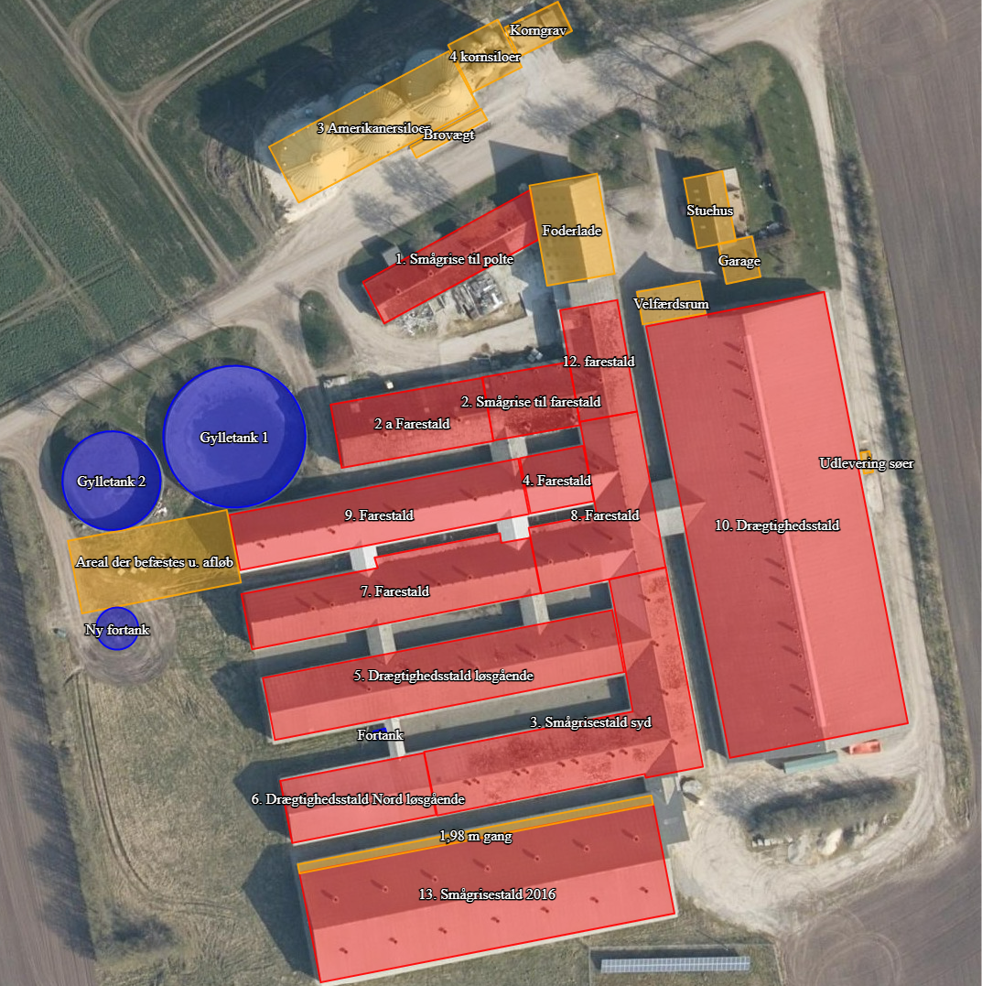
Eksisterende anlæg uden fysiske ændringer i bygningsdelen
Ejendommens stald- og opbevaringsanlæg, som indtegnet i husdyrgodkendelse.dk

Indretning og drift af anlæg (B1)

Beskrivelse af den ansøgte samt nuværende produktion
Nudrift
På ejendommen Essendrupvej 5 er der tilladelse til en produktion med 2.062 årssøer med smågrise til 7,1 kg, 59.225 smågrise (7,1 til 35 kg), 1.100 polte 35-110 kg. Produktionstilladelsen er meddelt den 12. september 2016 som et tillæg til en §12 miljøgodkendelse den 31. august 2010. Godkendelsen er udnyttet.
I den eksisterende godkendelse indgår de samme staldafsnit, som indgår i denne ansøgning og som ses i situationsplanen ovenfor. Husdyrbrugets anlæg består derudover af: to gyllebeholdere, syv udendørs siloer til korn og en foderlade.
På ejendommen fodres med hjemmeblandet foder.
Jordene tilhørende ejendommen drives fra en anden ejendom Lundby Mosevej 9 under bedriften. Der er således ikke langtidsopbevaring af kemikalier til markbrug eller olietank til markdiesel på Essendrupvej 5.
Ansøgt drift
Der foretages ingen fysiske ændringer af bygningerne på ejendommen. Der ændres ligeledes ikke på anvendelsen af de enkelte bygninger. Der opføres således hverken nyt staldbyggeri eller foretages ændringer i udformning af de eksisterende staldafsnit.
I forbindelse med det ansøgte projekt søges der om tilladelse til etablering af en ny fortank med teltoverdækning, syd for eksisterende gyllebeholdere og vest for driftbygninger, samt et befæstet areal uden afløb.
I staldafsnit 2 og 2 a søges gulvtyperne berigtiget, se bilag 3, som følge af en ombytning af gulvtyperne i ansøgning om tillæg til § 12 miljøgodkendelsen meddelt den 12. september 2016:
- I staldafsnit 2 berigtiges gulvtypen, gulvtypen ændres fra drænet gulv + spalter (50%/50%) til delvis spaltegulv.
- I staldafsnit 2 a berigtiges gulvtypen, gulvtypen ændres fra fuldspaltegulv til delvis spaltegulv.

Projektet søges for at få mulighed for en fleksibel produktion i dele af staldarealet. Ved en fleksibel produktion kan der i det enkelte staldafsnit være en produktion af dyr fra 30 kg til slagtning.
Der søges om en Flexgruppe i forhold til dyretype:
- Flexgruppe med søer og slagtegrise i stald 5.
Projektet forudsætter ikke om dispensationer fra generel lovgivning.
Ibrugtagning af godkendelsen
Med godkendelsen er der en frist på 6 år til at gennemføre det ansøgte projekt med byggeri. Dvs. byggeriet skal være færdigmeldt indenfor 6 år fra godkendelsesdatoen i sidste instans.
8-års drift
Det er et krav i lovgivningen at merdepositionen af ammoniak til kategori 3-natur beregnes som forskellen mellem depositionen fra husdyrbruget i ansøgt drift og depositionen fra husdyrbruget i såvel den nuværende drift som 8-års driften.
For 8 år siden (2014) var der tilladelse til en produktion 1.832 årssøer, 33.000 smågrise (7,3-32 kg) og 200 slagtesvin (32-105 kg) og 900 polte (32-104 kg). Dyreholdet var opstaldet i samme staldanlæg som anvendes i nudrift.

Produktionsareal, staldsystem, dyretype og miljøteknologi
Produktionsarealet er det areal i fast placerede husdyranlæg, hvor dyrene kan opholde sig og har mulighed for at afsætte gødning. Arealer hvor dyrene kortvarigt opholder sig skal ikke medtages i opgørelsen.
Det samlede produktionsareal i ansøgt drift er opgjort til 8.982 m². Anlæggets kapacitet svarer til 6.039 m² til årssøer, 757 stipladser til polte (501 m²) og 8.020 stipladser til smågrise (2.442 m²). Opgørelsen af produktionsarealet er eksklusive inventar og foderkrybbeareal i de staldafsnit hvor der ikke er gulvfodring, som foreskrevet i lovgivningen.
Produktionsarealet er opgjort ud fra tegninger og ansøgers opmåling af anlægget. Tegninger og skitser er vedlagt (se bilag).
Produktionsarealerne i ansøgt drift fremgår af nedenstående tabel sammen med oplysninger om den faktiske gulvtype i hver stald. Der sker ingen ændringer af gulvtypen med det ansøgte.
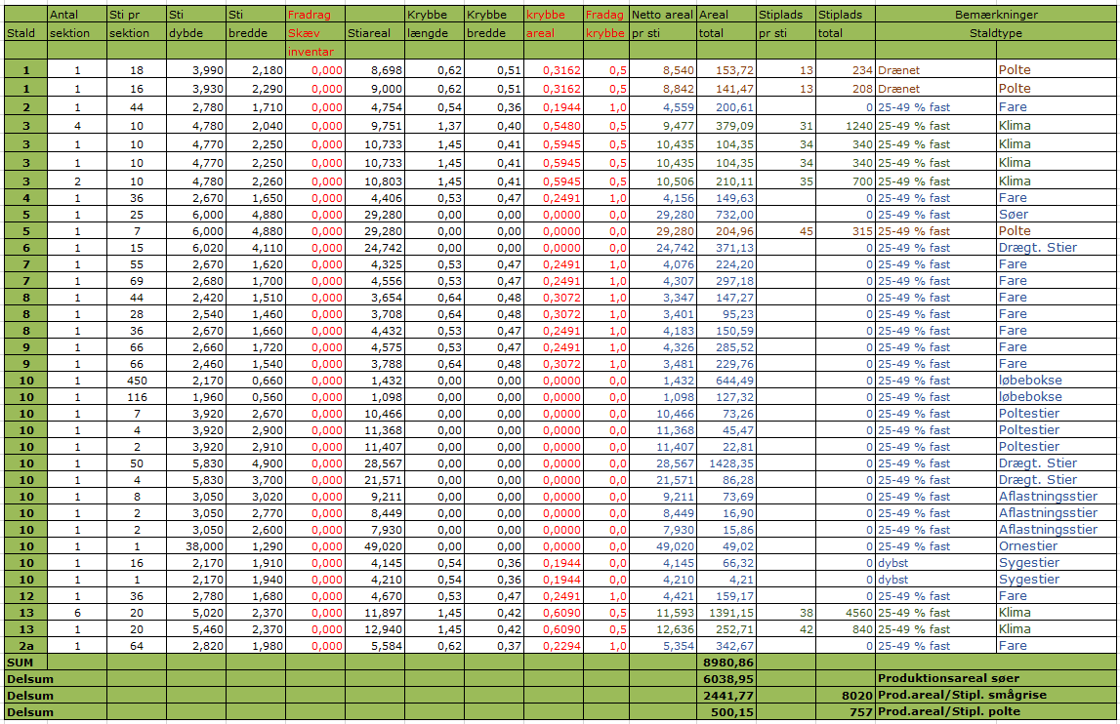
Opgørelse af produktionsareal i ansøgt drift.
Dyretype, produktionsareal og staldsystem, samt anvendt miljøteknologi til reduktion af ammoniakemission er sammenstillet i nedenstående oversigt for hhv. ansøgt drift, nudrift og 8-års drift.
Staldafsnit | Drift | Dyretype | Produktionsareal | Staldsystem Ansøgt  i husdyrgodkendelse.dk | Teknologi
1. smågrise til polte | Ansøgt drift | Slagtegrise (polte) | 295 | Drænet gulv + spalter (33%/67%) | Hyppig udslusning
 | Nudrift | Smågrise | 295 | Toklimastald, delvis spaltegulv | -
 | 8 års drift | Smågrise | 295 | Drænet gulv + spalter (50%/50%) | -
2. smågrise til farestald | Ansøgt drift | Søer, diegivende | 201 | Kassestier, delvis spaltegulv | -
 | Nudrift | Smågrise | 210 | Drænet gulv + spalter (50%/50%) | -
 | 8 års drift | Smågrise | 210 | Toklimastald, delvis spaltegulv | -
2 a. farestald | Ansøgt drift | Søer, diegivende | 343 | Kassestier, delvis spaltegulv | -
 | Nudrift | Søer, diegivende | 343 | Kassestier, fuldspaltegulv | -
 | 8 års drift | Smågrise | 210 | Toklimastald, delvis spaltegulv | -
3. smågrisestald syd | Ansøgt drift | Smågrise | 798 | Toklimastald, delvis spaltegulv | -
 | Nudrift | Smågrise | 798 | Toklimastald, delvis spaltegulv
 | 8 års drift | Smågrise | 798 | Toklimastald, delvis spaltegulv | -
4. farestald | Ansøgt drift | Søer, diegivende | 150 | Kassestier, delvis spaltegulv | -
 | Nudrift | Søer, diegivende | 150 | Kassestier, delvis spaltegulv | -
 | 8 års drift | Søer, diegivende | 150 | Kassestier, delvis spaltegulv | -
5. drægtighedsstald løsgående | Ansøgt drift | Flexgruppe: Søer og Slagtesvin | 205 | 50-75 % fast gulv. Ver.2 | -
 | Nudrift | Slagtesvin | 300 | Delvist spaltegulv, 50 - 75 % fast gulv | -
 | 8 års drift | Slagtesvin | 85 | Delvist spaltegulv, 50 - 75 % fast gulv | -
 | Ansøgt drift | Søer, golde og drægtige | 732 | Løsgående, delvis spaltegulv | -
 | Nudrift | Søer, golde og drægtige | 637 | Løsgående, delvis spaltegulv | -
 | 8 års drift | Søer, golde og drægtige | 852 | Løsgående, delvis spaltegulv | -
6. drægtighedsstald Nord  løsgående | Ansøgt drift | Søer, golde og drægtige | 371 | Løsgående, delvis spaltegulv | -
 | Nudrift | Søer, golde og drægtige | 371 | Løsgående, delvis spaltegulv | -
 | 8 års drift | Søer, golde og drægtige | 371 | Løsgående, delvis spaltegulv | -
7. farestald | Ansøgt drift | Søer, diegivende | 521 | Kassestier, delvis spaltegulv | -
 | Nudrift | Søer, diegivende | 521 | Kassestier, delvis spaltegulv | -
 | 8 års drift | Søer, diegivende | 521 | Kassestier, delvis spaltegulv | -
8. farestald | Ansøgt drift | Søer, diegivende | 393 | Kassestier, delvis spaltegulv | -
 | Nudrift | Søer, diegivende | 393 | Kassestier, delvis spaltegulv | -
 | 8 års drift | Søer, diegivende | 393 | Kassestier, delvis spaltegulv | -
9. farestald | Ansøgt drift | Søer, diegivende | 515 | Kassestier, delvis spaltegulv | -
 | Nudrift | Søer, diegivende | 515 | Kassestier, delvis spaltegulv | -
 | 8 års drift | Søer, diegivende | 515 | Kassestier, delvis spaltegulv | -
10. drægtighedsstald | Ansøgt drift | Søer, golde og drægtige (ornestier) | 49 | Løsgående, delvis spaltegulv | Gyllekøling (10,37 %)
 | Nudrift | Søer, golde og drægtige (ornestier) | 49 | Løsgående, delvis spaltegulv | -
 | 8 års drift | Søer, golde og drægtige (ornestier) | 49 | Løsgående, delvis spaltegulv | -
 | Ansøgt drift | Søer, golde og drægtige | 71 | Løsgående dybstrøelse | -
 | Nudrift | Søer, golde og drægtige | 71 | Løsgående dybstrøelse | -
 | 8 års drift | Søer, golde og drægtige | 71 | Løsgående dybstrøelse | -
 | Ansøgt drift | Søer, golde og drægtige | 772 | Individuel opstaldning, delvis spaltegulv | Gyllekøling (10,37 %)
 | Nudrift | Søer, golde og drægtige | 772 | Individuel opstaldning, delvis spaltegulv | Gyllekøling (12 %)
 | 8 års drift | Søer, golde og drægtige | 772 | Individuel opstaldning, delvis spaltegulv | Gyllekøling (20 %)
 | Ansøgt drift | Søer, golde og drægtige | 1763 | Løsgående, delvis spaltegulv | Gyllekøling (12,67 %)
 | Nudrift | Søer, golde og drægtige | 1763 | Løsgående, delvis spaltegulv | Gyllekøling (12 %)
 | 8 års drift | Søer, golde og drægtige | 1763 | Løsgående, delvis spaltegulv | Gyllekøling (20 %)
12. farestald | Ansøgt drift | Søer, diegivende | 159 | Kassestier, delvis spaltegulv
 | Nudrift | Søer, diegivende | 159 | Kassestier, delvis spaltegulv
 | 8 års drift | Søer, diegivende | 159 | Kassestier, delvis spaltegulv
13. smågrisestald 2016 | Ansøgt drift | Smågrise | 1644 | Toklimastald, delvis spaltegulv
 | Nudrift | Smågrise | 1644 | Toklimastald, delvis spaltegulv
 | 8 års drift | - | - | - | -
Oversigt over dyretype, produktionsareal, staldsystem og teknologi i hhv. 8 årsdrift, nudrift og ansøgt drift som oplyst i husdyrgodkendelse.dk.

Tabellen nedenfor giver et overblik over sum af produktionsarealet i ansøgt drift, nudrift og 8-års drift.
Drift: | Ansøgt drift | Nudrift | 8-årsdrift
Produktionsareal (m²) | 6.039 m² til årssøer  501 m² til slagtegrise (polte)  2.442 m² til smågrise  Total 8.982 m² produktionsareal | 5.744 m² til årssøer  300 m² til slagtegrise  2.947 m² til smågrise  Total 8.991 m² produktionsareal | 5.616 m² til årssøer  85 m² til slagtegrise  1.513 m² til smågrise  Total 7.214 m² produktionsareal
Oversigt over produktionsarealet i de tre drifter: Ansøgt, nudrift og 8-års drift.
Der er vilkår til teknologi (gyllekøling) i den eksisterende produktionstilladelse.
Størrelsen af produktionsarealet med det aktuelle staldsystem, dyretype samt anvendt teknologi indgår i beregningerne af lugt og ammoniak i Husdyrgodkendelse.dk. Beregning af BAT i relation til ammoniak er ligeledes baseret på ovenstående samt BAT-forudsætningen for de enkelte staldafsnit (jf. afsnit 2.9).
Flexgruppe
Der søges om godkendelse til en flexgruppe bestående af søer og slagtegrise. Flexgruppe betyder, at der kan produceres grise i vægtintervallet fra 30 kg til slagtning. Der kan således produceres søer, slagtegrise eller en kombination af begge dyregrupper.
Ved beregning af emissioner fra anlægget tager modellerne automatisk udgangspunkt i den dyretype som medfører det skrappeste krav i henhold til lovgivningen eller giver den højeste emission. De beregnet emissioner er ammoniak og lugt, og krav til maksimal ammoniakfordampning (BAT). Det betyder, at beregninger i forhold til BAT for ammoniak samt emission af lugt og ammoniak for ansøgninger hvori der indgår flexgruppe altid vil være en worst case beregning. Det er derfor ikke nødvendigvis den samme dyretype som indgår i beregning af hhv. lugt, ammoniak samt krav til BAT.
I nedenstående tabel fremgår mulige dyretyper og staldsystemer for ansøgt produktion som flexgruppe. Staldafsnit 5 indgår i den valgte flexgruppe.
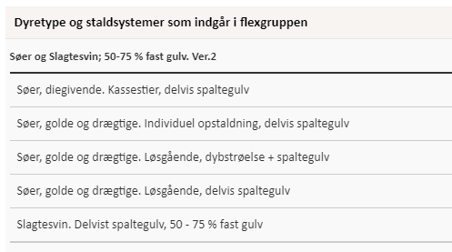
Mulig produktion ved den valgte flexgruppe, jf. husdyrgodkendelse.dk
Når der vælges en flexgruppe, skal der ligeledes redegøres for hvilken produktionstype, som kan give anledning til størst forbrug, antal transporter mv, og derudfra skal beskrivelsen tage afsæt i den produktionstype med størst forbrug. Ressourceforbruget og produktionen af husdyrgødning er forskellig for produktion af årssøer, smågrise og slagtegrise.
I nedenstående tabel er ressourceforbruget opgjort pr. kvadratmeter produktionsareal for hhv. årssøer, smågrise og slagtegrise. Tabellen viser således divergensen mellem dyregrupperne. Data er omregnet fra dyr til produktionsareal så data er sammenlignelige.
In- og output pr. kvadratmeter produktionsareal (2021) | Søer | Pattegrise <7 kg | Søer Drægtige |  | Smågrise | Slagtegrise
 | farestald |  | Bokse | Løse
Antal stier | 0,25 | 3,23 | 0,79 | 0,45 | 3,33 | 1,54
Producerede enheder / m² | 1,01 | 33,5 | 0,79 | 0,45 | 19,8 | 5,73
Tilvækst kg /m² | - | 201 | - | - | 481 | 470
Foderforbrug /m² | 450FE/ 425 kg | 0 | 1100FE/ 1100 kg | 630 FE/ 630 kg | 899FE /817 kg | 1302FE/ 1264 kg
Energi kW /m² | 128 |  |  |  | 237 | 80
Vandforbrug m³/m² | 2,8 |  |  |  | 2,99 | 3,21
Gødning m³/m² | 1,76 |  | 4,32 | 2,9 | 2,61 | 3,21
- Fosfor i gødning |  |  |  |  | 2,37 (39,4%af total P) | 3,64 (60,6% af total P)
Transporter dyr indgående antal |  |  | Polte ind* |  | 0,018 | 0,010
Transporter dyr udgående antal |  | 0,03 | + Slagtesøer** |  | 0,033 | 0,029
Transporter gødning, antal (20 tons) | 0,088 |  | 0,216 | 0,145 | 0,131 | 0,160
Transporter korn (20 tons) | 0,017 |  | 0,045 | 0,026 | 0,027 | 0,049
* polte forventes indsat polte med en transport hver 8. uge
** det forventes at der sendes søer til slagtning med en transport hver 14. dag
Opgørelse pr. m² produktionsareal for årssøer, smågrise og slagtegrise. *Ved hjemmeblandet foder indkøbes tilskudsfoder (mineraler, fedt, vitaminer mv.) derudover anvendes eget korn. Andel af tilskudsfoder i forhold til korn er 33 % ved smågrise og 22 % ved slagtesvin. Den procentvise andel ud af det totale foderforbrug er stort set identisk, hvorfor der ikke er forskel i antal eksterne transporter med tilskudsfoder. Forskellen i foderforbruget til smågrise og slagtegrise er således primært korn.
Af tabellen ses, at gødningsproduktion, vandforbrug og foderforbrug pr. kvadratmeter produktionsareal er størst ved slagtegrise. Tilsvarende er antal transporter ca. 7 % større ved slagtegrise end ved smågrise.
Energiforbruget ved en smågriseproduktion er væsentligt højere end energiforbruget for produktion af slagtegrise. Det skyldes, at en smågriseproduktion med indsættelse vægt på 7 kg forudsætter et opvarmet staldrum. Varmebehovet for smågrise aftager med øget vægt og ved ca. 15 kg har smågrisene ikke behov for ekstra opvarmning. Indsættelse af smågrise over 15 kg vil derfor have samme energibehov som slagtegrise. Energiforbruget er defineret ud fra normtal for produktionstypen, og medtager derfor ikke øget energiforbruget til drift af miljøteknologi.
Ansøgningen er beskrevet ud fra ressourcebehovet og påvirkninger i relation til soproduktion, da det er den produktion som samlet vil give anledning til størst påvirkning i antal transporter. I forhold til støj, støv og rystelser fra anlægget vil der ikke være nogen væsentlig forskel på om det er en produktion af søer, smågrise eller slagtegrise.
Miljøteknologi
Der er krav til gyllekøling med 12 % ammoniakreduktion (to staldafsnit i stald 10), hvilket er et BAT-krav til reduktion af ammoniak videreført fra tillæg til miljøgodkendelse fra 2016.
I dette projekt er der udover de aktuelle staldsystemer forudsat integration af følgende teknologi/teknologier:
Stald 1: Hyppig udslusning af gylle
Stald 10: Gyllekøling (tre staldafsnit i stald 10)
Staldafsnit | NH4 reduktion | Drifttid [t] | Køleareal | Køleeffekt/m² | Køleeffekt i alt | Køleydelse
Søer, golde og drægtige (Individuel opstaldning, delvis spaltegulv)  Løbeafdeling m. rørudslusning | 10,37 % | 8760 | 800 m² | 13 W/m² | 10,4 kW | 91.104 kWh
Søer, golde og drægtige (Løsgående, delvis spaltegulv)  Drægtighedsstald med linespil | 12,67 % | 8760 | 810 m² | 8,5 W/m² | 6,89 kW | 60.313 kWh
Søer, golde og drægtige (ornestier, løsgående, delvis spaltegulv) m. rørudslusning | 10,37 % | 8760 | 33 m² | 13W/m² | 0,43 kW | 3.758 kWh
I alt |  |  |  |  | 17,72 kW | 155,175 kWh
Gyllelagre: Teltoverdækning på ny fortank.
Hyppig udslusning af husdyrgødning: Hyppig udslusning af gylle er en teknologi, der kun kan anvendes i slagtesvinestalde med staldsystemet, fulddrænede gulve og rørudslusning. Gyllen udsluses hver 7. dag hele året rundt. Hyppig udslusning af gylle bevirker, at der ikke når at dannes så store mængder svovlbrinte i gyllen mens den ligger i gyllekanalerne. Da svovlbrinte er et af de karakteristiske lugtstoffer i gyllen vil lugtemissionen være lavere ved lavere svovlbrinteindhold i gyllen. Hyppig udslusning af gylle kan reducere lugten med op til 20%.
Da det kun er stald 1 som er med drænet gulv anvendes denne teknik udelukkende i stald 1. Teknikken har ingen effekt på ammoniakemissionen fra anlægget.
Udslusningen sker ved manuel tømning af kanalerne. Vilkår til hyppig udslusning:
Indretning og drift
- Gyllen i gyllekanalerne skal udsluses mindst hver 7. dag.
- Udslusning skal foretages mellem kl. 8 og 16 og må ikke foretages på lørdage eller søn- og helligdage.
- Der skal føres logbog over at hyppigheden af udslusningen udføres i overensstemmelse med vilkår 1. Registreringen skal opbevares på husdyrbruget i mindst fem år og forevises tilsynsmyndigheden på forlangende.

Gyllekøling: Gyllekøling er en teknologi hvor der enten nedstøbes køleslanger i bunden af gyllekanalerne eller slangerne eftermonteres i bunden af kanalerne. Køleslangerne køler gyllen ned hvorved ammoniak reduceres. Når køleslangerne forbindes til en varmepumpe, kan varmen fra gyllen genanvendes til opvarmning af staldrum og beboelse og vand.
Når anlægget skal køle for at reducere lugt, skal anlægget køle gyllekummerne dagligt også i perioder, hvor der ikke er et varmebehov. Årsagen hertil er, at lugt fra husdyrbrug reguleres på grundlag af maksimale månedlige 99% timeværdier. Drift tiden skal derfor styres ved computer, som starter anlægget dagligt og kører i intervaller.
Teknikken anvendes i stald 10, hvor der er påmonteret køleslanger til gyllekøling i kanalerne.
I stald 10 er der 833 m² kanaler med rørudslusning + 810 m² kanaler med linespil svarende til 1.643 m² kanaler med køleslanger.
Effekten af gyllekølingen i denne ansøgning er bestem af behovet for at reducere ammoniakemissionen så BAT-kravet kan overholdes.
I stald 10 er der tilsammen 2.584 m² stier svarende til 1.643 m² kanaler, hvor der er monteret køleslanger.
Krav til ammoniakreduktion ved gyllekøling er på 10,37 % i staldafsnit, med traditionelt gyllesystem med rørudslusning, til søer, golde og drægtige med hhv. individuel opstaldning (løbeafdeling, delvis spaltegulv, 772 m²) og ornestier, løsgående (delvis spaltegulv, 49 m²).
Mens krav til ammoniakreduktion ved gyllekøling er på 12,67 % i staldafsnit, med gyllesystem med linespil, til søer, golde og drægtige (drægtighedsstald, løsgående, delvis spaltegulv, 1763 m²).
10,37 % i stald 10, afsnit med løbeafdeling og ornestier samt 12,67 % i drægtighedsstald for at opfylde det samlede BAT-krav. Det giver et krav om en gennemsnitlig køleydelse på hhv. 13 W/m² og 8,5 W/m². Med 1.643 m² kanaler er der en samlet køleeffekt for hele stald 10 på 155.175 kWh. Driftstid vil afhænge af varmepumpens køleydelse.
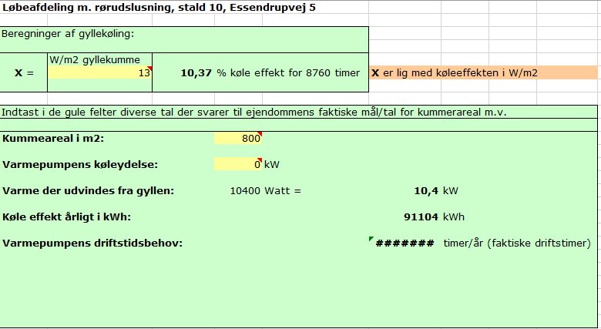
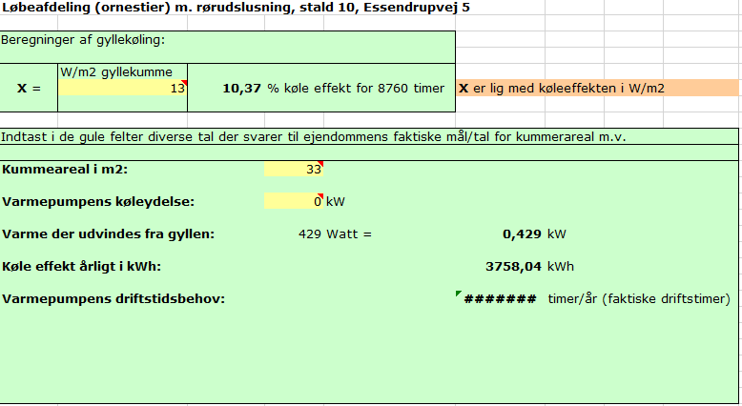
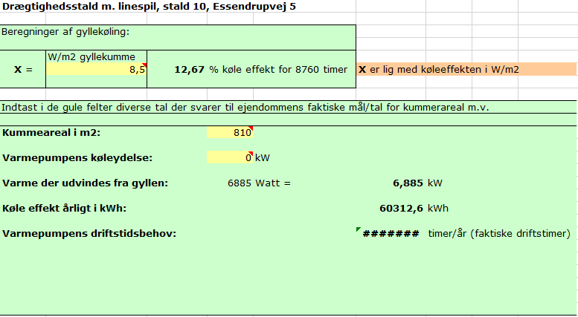
Indretning og drift
- Gyllekanalerne i stald 10 - i alt 1.643 m² kanaler - skal forsynes med køleslanger, der forbindes med en varmepumpe.
- Varmepumpen skal levere en årlig køleydelse på mindst 13 W/m2.
- Varmepumpen skal være forsynet med en timetæller til dokumentation af årlig drifttid
- Gyllekølingsanlægget skal være forsynet med et trykovervågningssystem, en alarm samt en sikkerhedsanordning, der i tilfælde af lækage stopper gyllekølingsanlægget. Gyllekølingsanlægget må ikke kunne genstarte automatisk.
- Vedligeholdelse af gyllekølingsanlægget skal ske i overensstemmelse med producentens vejledning. Vejledningen skal opbevares på husdyrbruget.
- Ved udskiftning af varmepumpen, skal dokumentation for køleeffekt på gyllekøleanlæg indsendes til tilsynsmyndigheden før anlægget tages i drift.

Opbevaringsanlæg, håndtering, produktion og kapacitet
Gødningsopbevaringsanlæg
I de anvendte staldsystemer produceres der flydende husdyrgødning.
Der er to gyllebeholdere på ejendommen fra hhv. år 1992 og 1996. Der søges om at opføre en ny fortank på ejendommen på ejendommen.
Husdyrbrugets opbevaringsanlæg i ansøgt drift, nudrift og 8-års drift fremgår af oversigten nedenfor.
Gyllebeholder | Kapacitet (m³) | Overfladeareal  (m²) | Drift | Teknologi | Andre krav
Gyllebeholder 1  (år 1992) | 3.000 | 754 | Ansøgt drift | - | -
 |  |  | Nudrift | -
 |  |  | 8 års drift | -
Gyllebeholder 2  (år 1996) | 1.940 | 363 | Ansøgt drift | - | -
 |  |  | Nudrift | -
 |  |  | 8 års drift | -
Fortank | 50 | 5 | Ansøgt drift | - | -
 |  |  | Nudrift | -
 |  |  | 8 års drift | -
Ny fortank m. telt | 480 | 115 | Ansøgt drift | Teltoverdækning | -
 |  |  | Nudrift | -
 |  |  | 8 års drift | -
 | 1450+461*
Kanaler
Kapacitet til Essendrupvej 5: gyllebeholdere på øvrige ejede ejendomme, lejede gyllebeholdere/aftaler om afsætning af gylle
Gyllebeholder,  Rævedalen | 3000 | - | Ansøgt drift | - | -
 |  |  | Nudrift | -
 |  |  | 8 års drift | -
Gyllebeholder,  Tiendemarken stor | 2200 | - | Ansøgt drift | - | -
 |  |  | Nudrift | -
 |  |  | 8 års drift | -
Gyllebeholder,  Søren H | 400 | - | Ansøgt drift | - | -
 |  |  | Nudrift | -
 |  |  | 8 års drift | -
Gyllebeholder,  Jørgen Madsen, lev. ca. 2000 m³/år | 2000 | - | Ansøgt drift | - | -
 |  |  | Nudrift | -
 |  |  | 8 års drift | -
Gyllebeholder, Knud Erik Vestergaard, lev. ca. 2400 m³/år | 2400 | - | Ansøgt drift | - | -
 |  |  | Nudrift | -
 |  |  | 8 års drift | -
I alt | 17.381 m³ lagerkapacitet
Oversigt over opbevaringsanlæg og anvendt teknologi i 8-års drift, nudrift og ansøgt drift
*Kanaler er estimeret til 1450 m³ + 461 m³ jf. 2016 tillæg til § 12 miljøgodkendelse
Overfladearealet af beholderne er beregnet automatisk ved indtegning af beholderne i husdyrgodkendelse.dk.
Overfladearealet af gødningsopbevaringsanlæg indgår i beregning af anlæggets samlede emission af ammoniak.
Krav vedr. alarm, barriere eller terrænændring
Gyllebeholderene ligger udenfor 100 meter af grøft, vandløb eller sø større end 100 m², samt udenfor risikoområde. Der er således ikke krav om gyllealarm, barriere eller terrænændring.
Håndtering
Husdyrgødningen bliver opbevaret og håndteret efter bestemmelserne i Husdyrgødningsbekendtgørelsen. Flydende husdyrgødning ledes i lukkede rørføringer til fortank og pumpes til gyllebeholder.
Omrøring sker normalt kun i forbindelse med at gyllebeholderne tømmes forud for udspredning. Gyllebeholderne tømmes med sugetårn til gyllevogn, som sikrer, at der ikke sker spild eller overløb i forbindelse med påfyldning af gyllevogn.
Forventet gødningsproduktion og opbevaringskapacitet.
Flydende husdyrgødning
Anlæggets samlede produktionsareal med flydende husdyrgødning udgør 8.982 m². Ved maksimal udnyttelse af anlægget forventes årsproduktionen af flydende husdyrgødning at udgøre ca. 23.783 m³ (2.282 m² produktionsareal til faresøer * 1,76 m³ gylle/m² + 2.915 m² produktionsareal til løsgående drægtige søer * 2,9 m³ gylle/m² + 772 m² produktionsareal til drægtige søer i bokse * 4,32 m³ gylle/m² + 2.442 m² produktionsareal til smågrise * 2,61 m³ gylle/m² + 500 m² produktionsareal til slagtegrise (polte) * 3,21 m³ gylle/m²).
Der er ingen vaskeplads på ejendommen.
Der er ingen møddingsplads på ejendommen.
Den samlede forventelige produktion af flydende husdyrgødning inklusive vaskevand udgør i alt ca. 23.783 m³.
Der er ugentlig levering af flydende husdyrgødning til biogasanlæg.
Den samlede opbevaringskapacitet til på ejendommen til flydende husdyrgødning udgør 7.381 m³.
I henhold til husdyrgødningsbekendtgørelsen er der krav om minimum 9 mdr. opbevaringskapacitet.
Med en forventet gødningsproduktion på i alt 23.783 m³ pr år er der opbevaringskapacitet til 3,7 mdr.
Dybstrøelse
Dybstrøelse fra sygestier udlægges i markstak.
Vurdering
Med en total kapacitet på 17.381 m³ til rådighed, er der en opbevaringskapacitet på 8,8 måneder. Da der er opbevaringskapacitet til 8,8 måneder og der løbende leveres flydende husdyrgødning til biogasanlæg, vurderes det, at der er tilstrækkelig med opbevaringskapacitet til ejendommens produktion af flydende husdyrgødning.
Da der er indgået aftale med biogasanlægget om det afgassede biomasse indeholder samme niveau af kg N som det leverede flydende husdyrgødning, betyder det at der leveres ca. 30 % mindre afgasset biomasse retur i forhold til den leverede mængde. Der forventes at skulle leveres ca. 12.000 m³ flydende husdyrgødning pr. år.
Det vurderes derfor, at der samlet for bedriften KS Agro ApS er tilstrækkeligt med opbevaringskapacitet
Det vurderes at håndtering og opbevaring af husdyrgødning i henhold til gældende lovgivning er BAT for området. Dvs. at naturligt flydelag er tilstrækkeligt. Fast overdækning af lagertanke er ikke generelt påkrævet, da investeringen i teltoverdækning er større end hvad der anses for proportionalt, og dermed ikke BAT.
I dette projekt er der investeret i teltoverdækning på den nye fortank. Det vurderes at teltoverdækningens åbninger skal være lukkede i de perioder, hvor der ikke udbringes husdyrgødning eller er behov for omrøring.

Ventilation
Staldanlægget er mekanisk ventileret.
Ventilationsafkast er jævnt fordelt i forhold til de enkelte sektioner. En del af afkastene er placeret i kip, hvilket giver et højere afkast og resulterer i en større opblanding af luften fra stalden.
I alle staldafsnit er der undertryksventilation enten som frekvensstyret ventilation eller ventilation styret ved multistep.
Ved udskiftning af ventilationen opgraderes der til lavenergi ventilation.
Ordforklaring:
Frekvenstyret ventilation: Alle ventilatorer kører på samme tid og med ens styrke, men ventilatorerne kan drosle ned og op afhængig af behov.
Multistep/Trinvis indfasning: Ventilatorerne tilsluttes enkeltvist efter behov. Mindst 1/3 af ventilatorerne er variable. Herved forstås, at de kan køre mellem 0 og 100 %. De øvrige ventilatorer drifter enten 0 eller 100%.

Bygningsmæssige ændringer og anlægsarbejde (B2)
Der skal opføres en ny fortank med teltoverdækning på ejendommen.
Der skal ikke nedrives eller ændres i bygninger på ejendommen.

Erhvervsmæssig nødvendighed
Der søges om opførelse af en ny fortank, men ikke om ændringer i produktionsareal eller andre bygninger.
Efter nævnets praksis kan opførelse af en stald eller gyllebeholder på et husdyrbrug være erhvervsmæssigt nødvendig for ejendommens drift, hvis byggeriet knytter sig til bedriftens husdyrproduktion, og ikke ligger udover sædvanlig størrelse og kapacitet i forhold til ejendommens ansøgte dyrehold og landbrugsareal.
Byggeriet af en ny fortank med teltoverdækning er erhvervsmæssigt nødvendigt for ejendommens drift som landbrugsejendom, byggeriet opføres i tilknytning til ejendommens hidtidige bebyggelsesarealer og har en sædvanlig størrelse og kapacitet i forhold til størrelsen på det ansøgte dyrehold.
Den ansøgte fortank vurderes at være erhvervsmæssigt nødvendigt for ejendommes drift som landbrugsejendom.
Byggeriet er ikke usædvanligt og byggeriet knytter sig alene til driften på denne ejendom.
Byggeriet opføres i tilknytning til eksisterende byggeri.

Produktionsmæssig sammenhæng med andre husdyrbrug (B3)
Husdyrbruget er hverken teknisk, forurenings- eller driftsmæssigt forbundet med husdyrbrug på andre adresser. Anlægget skal derfor ikke godkendes sammen med andre anlæg til husdyrproduktion.

Husdyrbruget og det ansøgtes beliggenhed (B4)

Landskabs- og planmæssige forhold

Landskab
Husdyrbruget er lokaliseret i Aalborg Kommune og er beliggende i det åbne land ca. 2,8 km nordvest for Vaarst By. Husdyrbruget ligger i et område der er karakteriseret af landbrug med spredt bebyggelse og mange levende hegn.
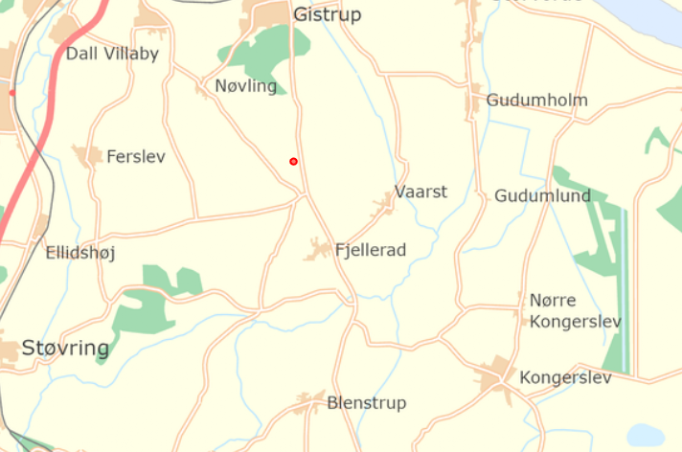
Husdyrbrugets geografiske placering

Den nye fortank etableres i tilknytning til eksisterende gyllebeholdere og byggeri. Fortanken ligger indenfor ejendommens eksisterende byggefelt og vil derfor ikke fremstå markant synligt for omgivelserne.
Fotoet nedenfor viser husdyrbruget set fra Essendrupvej. Ny fortank vil blive etableret syd for gyllebeholder midt i billedet.
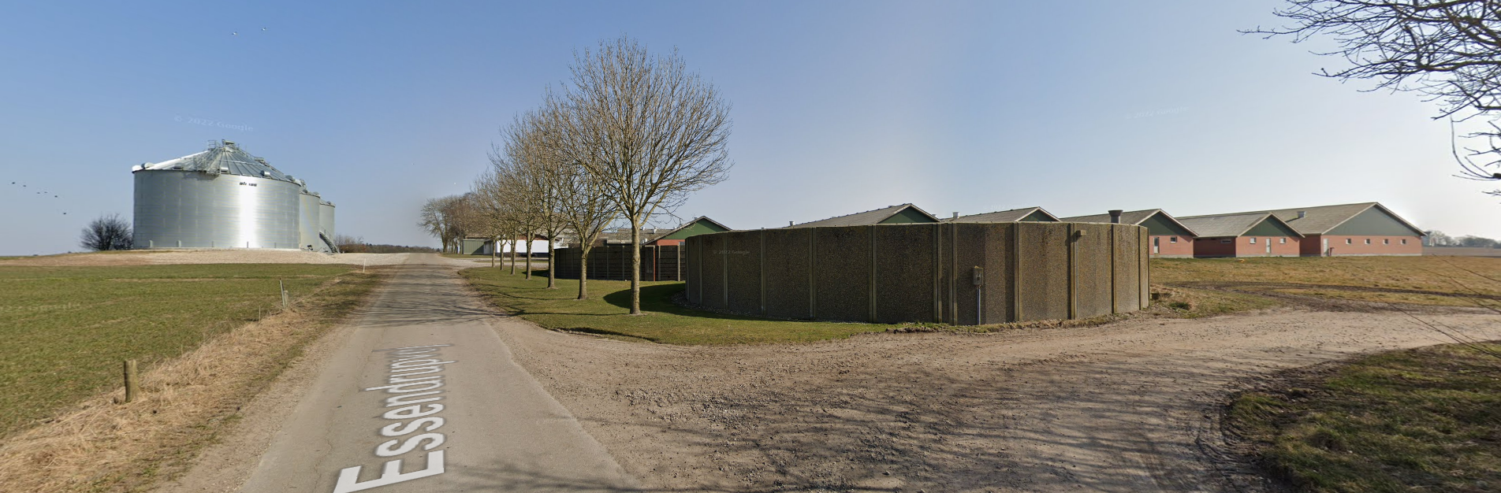
Husdyrbrugets placering i forhold til Essendrupvej/ nærmeste nabo (google maps)

Forholdet til Kommuneplanen
Ejendommen ligger i et område, der ifølge kommuneplan 2021 har følgende udpegninger:

Aktuelle udpegninger i kommuneplanen | Retningslinjer i kommuneplanen/Formål med udpegningen
Skovrejsningsområde | Skovrejsning uønsket - Ejendommen er delvist indenfor udpegningen.  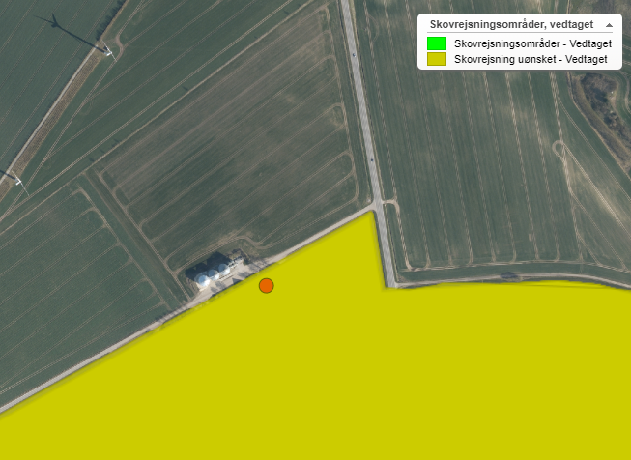  Skovrejsningsområder er de områder, hvor rejsning af ny skov særligt skal fremmes. Udpegningen af skovrejsningsområder har betydning for tilskud til privat skovrejsning og for den statslige skovtilplantning. Områderne udpeges primært, hvor en tilplantning med skov kan medvirke til at beskytte grundvandsressourcen, fremme de bynære friluftsinteresser og eller den biologiske mangfoldighed i landskabet.
Kulturhistoriske bevaringsværdier | Ejendommen ligger inden for udpegningen ”Kirke indsigtskile” til Gunderup Kirke.  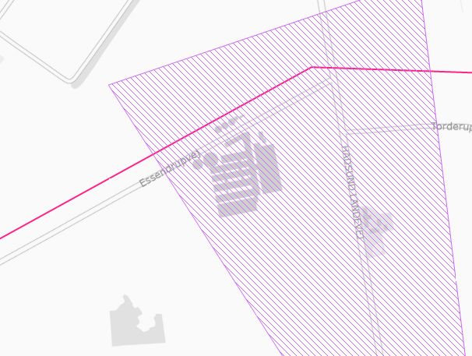

Udpegninger og retningslinjer i kommuneplanen
Fredede områder og kulturarvsarealer
Husdyrbruget ligger ikke indenfor fredede områder eller kulturarvsarealer.

Bygge- og beskyttelseslinjer
Nye anlægsdeles placering i forhold til beskyttelseslinjer er opsummeret i nedenstående tabel.
Beskyttelseslinje | Ligger det ansøgte indenfor beskyttelsen
 | Nej | JA | Delvis
Søbeskyttelseslinje | ☒ | ☐ | ☐
Åbeskyttelseslinje | ☒ | ☐ | ☐
Skovbyggelinje | ☒ | ☐ | ☐
Kirkebyggelinje | ☒ | ☐ | ☐
Klitfredning | ☒ | ☐ | ☐
Strandbeskyttelseslinje | ☒ | ☐ | ☐
Kystnærhedszone | ☒ | ☐ | ☐
Fortidsmindebeskyttelseslinje | ☒ | ☐ | ☐
Beskyttelse sten- og jorddiger | ☒ | ☐ | ☐
Byggeriets placering i forhold til bygge- og beskyttelseslinjer
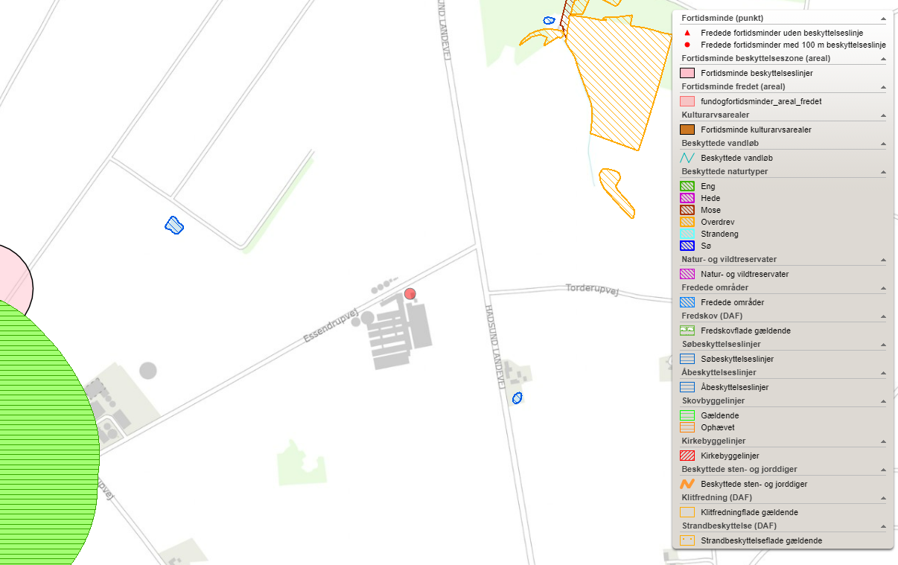
Husdyrbrugets placering ift. beskyttelseslinjer (kort fra plandata.dk).

Byggefelterne for det ansøgte byggeri ligger ikke indenfor bygge- og beskyttelseslinjer.

Vurdering af landskabs- og planmæssige forhold
Der opføres ikke bygninger udenfor det eksisterende byggefelt i forbindelse med det ansøgte, da nye den nye fortank opføres indenfor 20 meter af den eksisterende bebyggelse.
Der opføres ikke nye bygninger i strid med bygge- og beskyttelseslinjer. Det ansøgte strider desuden ikke imod retningslinjerne i kommuneplanen for Aalborg Kommune.
Det ansøgte projekt vurderes ikke at være i strid med fredede områder, fortidsminder, kulturarvsarealer eller registreringen af jord- og stendiger.
Da de nye anlægsdele opføres i tilknytning til eksisterende byggeri, vurderes det, at det ansøgte, ikke vil forringe oplevelsen af landskabet væsentligt.

Generelle afstandskrav (§§ 6, 7 og 8)
Afstandene til de i husdyrbruglovens §§6-8 nævnte områder fremgår af nedenstående tabeller. Afstandskravene i §§6 og 7 har karakter af forbudszoner.
Afstandskravene i §8 skal overholdes ved udvidelser eller ændringer af husdyranlæg og gødnings- og ensilageopbevaringsanlæg på husdyrbrug, der kan medføre forøget forurening. Der er dog mulighed for at give dispensation for manglende overholdelse.
Det ansøgte projekt omfatter ikke nyt staldbyggeri.

I staldafsnit 3, 4, 6, 7, 8, 9, 12 og 13 sker der ingen ændringer i emission af hverken ammoniak eller lugt.

I staldafsnit 2, 2 a og 5 medfører ændringerne en lavere emission af ammoniak og lugt.
- I staldafsnit 2 ændres dyretypen fra smågrise til diegivende søer. Derudover berigtiges gulvtypen, gulvtypen ændres fra drænet gulv + spalter (50%/50%) til delvis spaltegulv.

- I staldafsnit 2 a berigtiges gulvtypen, gulvtypen ændres fra fuldspaltegulv til delvis spaltegulv.

- I staldafsnit 5 ændres dyretypen fra søer, golde og drægtige, løsgående, delvis spaltegulv og slagtesvin, delvist spaltegulv, 50 - 75 % fast gulv, til Flexgruppe: søer og slagtesvin; 50-75 % fast gulv. Ver.2 og søer, golde og drægtige. løsgående, delvis spaltegulv.

Ændringen i staldafsnit 10 medfører en uændret lugtemission og en lavere ammoniakemission.

Ændringen i staldafsnit 1 medfører en øget emission af ammoniak og lugt.

Den ny fortank medfører en stigning i ammoniakemission.

Afstandskrav skal derfor overholdes i forhold til staldafsnit 1 og den nye fortank.

Forbudszoner jf. husdyrbrugloven § 6
 | Afstandskrav | Placering | Aktuel afstand
Eksisterende eller ifølge kommuneplanens rammedel fremtidigt byzone- eller sommerhusområde | 50 m | Vaarst By, Gunderup | > 2800 m
Område i landzone, der i lokalplan er udlagt til boligformål, til blandet bolig -og erhvervsformål eller til offentlige formål med henblik på beboelse, institution, rekreative formål etc. | 50 m | Lokalplan Stærhøj (03-020) | > 2795 m
Nabobeboelse | 50 m | Oppelstrupvej 95 | Ca. 652 m
Forbudszoner jf. husdyrbrugloven § 7

Afstand til kategori 1-natur | Min. 10 m | >10 meter | >10m
Afstand til kategori 2-natur | Min. 10 m | >10 meter | >10m
Forbudszoner nyt byggeri
Afstande og afstandskrav jf. husdyrbrugloven § 8
 | Afstandskrav | Aktuel afstand
Ikke-almene vandforsyningsanlæg | Min. 25 m | >400 m
Almene vandforsyningsanlæg | Min. 50 m | >900 m
Vandløb, herunder dræn og søer | Min. 15 m | >15 m
Offentlig vej og privat fællesvej | Min. 15 m | 7 m fra stald 1
Levnedsmiddelvirksomhed | Min. 25 m | >25 m
Beboelse på samme ejendom | Min. 15 m | >15 m
Naboskel | Min. 30 m | >30 m
Afstandskrav nyetablering af opbevaringsanlæg til flydende husdyrgødning § 8

Vandløb, herunder dræn og søer | Min. 100m | >100 m
Afstandskrav nyt byggeri
Vurdering
Afstandskravene i §§6 og 7 er alle opfyldt. Afstandskravene i § 8 er delvist opfyldt.
Den eksisterende stald 1 er lokaliseret i en afstand af mindre end 15 meter fra offentlig vej. Da der er tale om en eksisterende lovlig opført stald, hvorfra der sker en forøget forurening som følge af det ansøgte, er denne stald omfattet af det nugældende afstandskrav på 15 meter. Der skal derfor søges om dispensation fra afstandskravet.
Ansøgning om dispensation fra afstandskrav til offentlig vej
Der søges om dispensation fra afstandskravet til offentlig vej efter Husdyrlovens § 9 stk. 3. lokaliseret i en afstand af 7 meter fra offentlig vej.
Ansøgning om dispensation fra afstandskravet på 15 meter til offentlig vej er begrundet i at eksisterende bygninger, stald 1 og gylleholdere, ligger i kortere afstand fra offentlig vej end 15 meter. Der er dyrket mark på den anden side af vejen. En dispensation fra afstandskravet forventes ikke at forringe trafiksikkerheden på Essendrupvej.

Husdyrbrugets ammoniakemission (B5, E1b, E1c)
Emissionen af ammoniak fra det ansøgte projekt fremgår af beregninger i husdyrgodkendelse.dk, se nedenstående tabel.
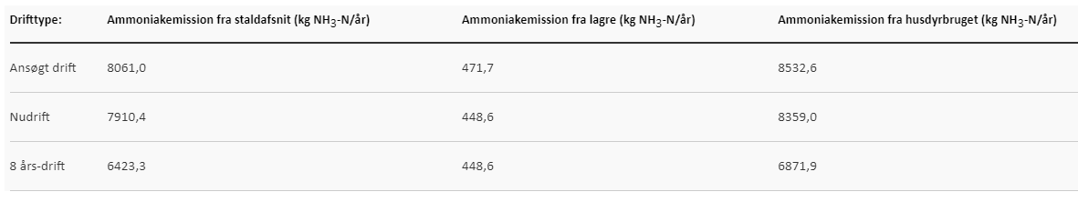
Det samlede resultat af ammoniakberegningerne i husdyrgodkendelse.dk.

Den samlede ammoniakemissionen fra det ansøgte projekt (stald og lager) udgør 8.532,6 kg NH₃-N/år. Emissionen fra staldanlægget stiger fra 7.910,4 kg NH₃-N til 8.061,0 kg NH₃-N. Fordampningen fra staldanlægget reduceres i stald 10 med hhv. 10,37 % og 12,67 % grundet gyllekøling og mens ammoniakfordampningen fra lageret reduceres med 50 % grundet teltoverdækning på den nye fortank.

Ammoniakdeposition og beliggenhed i forhold til natur
Resultat af beregning
Af tabellen nedenfor ses resultatet af de N-depositionsberegninger der er gennemført i husdyr-godkendelse.dk. Beregningerne er baseret på afstand fra anlæg til naturpunkt, vindretning og ruheder bestemt for opland og natur.
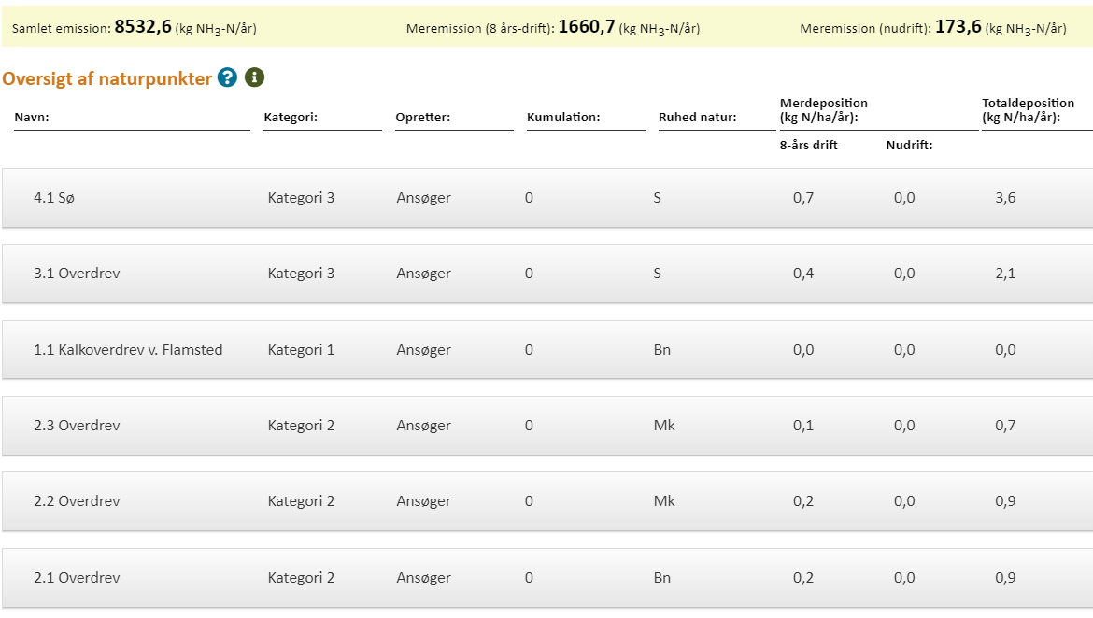
Resultat af beregninger af ammoniakdeposition i de afsatte naturpunkter (fra husdyrgodkendelse.dk)

I Husdyrgodkendelse.dk regnes der på hvor stor en del af husdyrbrugets ammoniakemission der afsættes på omkringliggende natur. Naturområder er udpeget i henhold til naturbeskyttelseslovens §3. Udpegningerne er vejledende for alle naturtyper.
Naturområder er opdelt i fire kategorier. Kategori 1; 2 og 3 natur samt øvrige vejledende udpeget naturtyper der ikke hører under de tre kategorier. Punkterne hvortil der er beregnet er navngivet som 1.x for kategori 1-natur; 2.x for kategori 2-natur, 3.x for kategori 3-natur og 4.x for øvrige naturtyper.
Der regnes på totaldepositioner til kategori 1- og 2-natur. Der regnes på merdepositionen til kategori 3-natur, dog således, at der både regnes på den kumulative merdeposition fra nudrift til ansøgt drift og fra 8-års drift til ansøgt drift.
I dette projekt er nudrift og 8-års drift ikke identisk, da der løbende er sket ændringer af anlægget i perioden 2010 til 2016.
Naturpunktets ruhed samt ruhed for oplandet (strækningen mellem husdyrbruget og naturpunktet) samt antal brug der skal indgå i kumulation i relation til krav vedr. kategori 1-natur fremgår af husdyrgodkendelse.dk
Beskyttede naturområder fremgår af nedenstående oversigtsfoto:
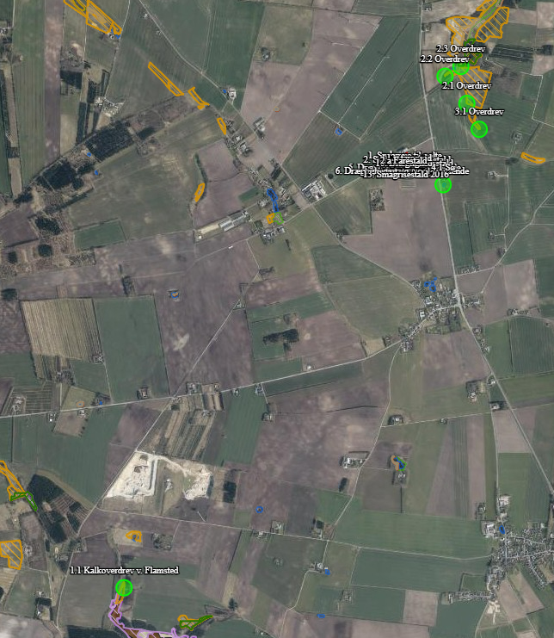
Oversigtsfoto – Nærmeste naturpunkter. Husdyrbrugets placering markeret med rød cirkel.

Kategori 1-natur (1.x punkter)
Kategori 1-natur er ammoniakfølsomme naturtyper herunder habitatnaturtyper samt §3 beskyttede heder og overdrev, beliggende i internationale naturbeskyttelsesområder (Natura 2000 områder).
Nærmeste kategori 1-natur (naturpunkt 1.1) er et kalkoverdrev v. Flamsted beliggende i en afstand af mere end 3 km sydvest for husdyrbruget. Kalkoverdrevet ligger indenfor habitatområde nr. SAC20, Rold Skov, Lindenborg Ådal og Madum Sø.
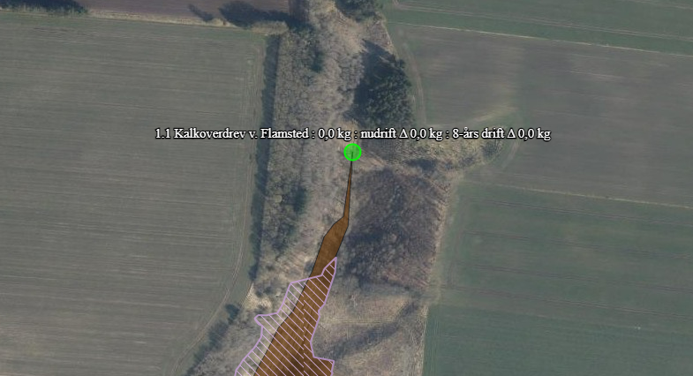Husdyrbrugets placering i forhold til kategori 1-natur
Jf. husdyrgodkendelsesbekendtgørelsen må totaldepositionen til kategori 1-natur ikke overstige følgende værdier:
- 0,2 kg N/ha/år, hvis der er >1 andet husdyrbrug i nærheden.
- 0,4 kg N/ha/år, hvis der er 1 andet husdyrbrug i nærheden.
- 0,7 kg N/ha/år, hvis der ikke er andre husdyrbrug i nærheden.
Den beregnede totaldeposition i nærmeste naturpunktpunkt (1.1) er på 0,0 kg N/ha/år.
Kumulation
Der er ikke øvrige husdyrbrug, der skal indregnes i kumulation i forhold til naturområde 1.1.
Når totaldepositionen er 0,2 kg N/ha/år eller derunder er kravet til maksimal N-deposition overholdt uanset antal brug i kumulation.
I dette projekt er totaldepositionen 0,0 kg N/ha/år.

Kategori 2-natur (2.x punkter)

Kategori 2-natur er nærmere bestemte ammoniakfølsomme naturtyper, der ligger udenfor internationale naturbeskyttelsesområder. Det er højmoser, lobeliesøer, heder over 10 ha og overdrev over 2,5 ha, som er omfattet af naturbeskyttelseslovens § 3.
Nærmeste kategori 2-natur (naturpunkt 2.1) er et overdrev. Det ligger ca. 542 m nordøst for husdyrbruget.
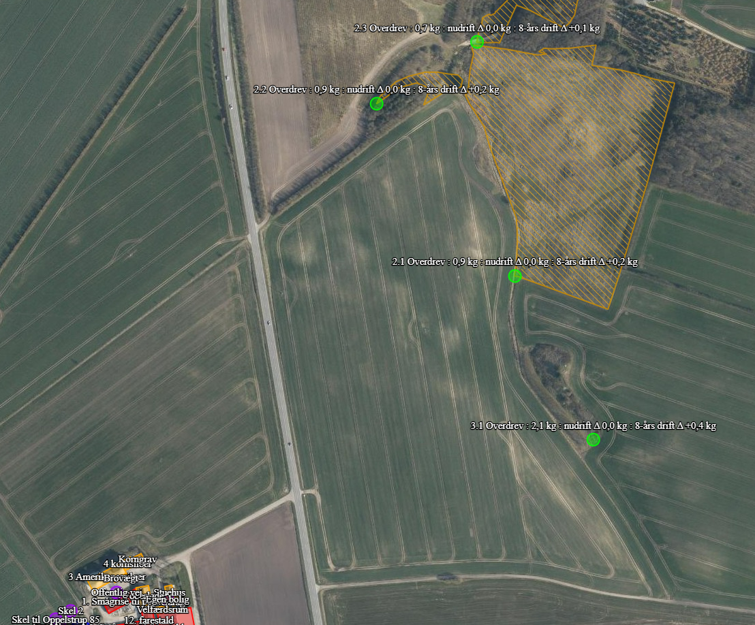Husdyrbrugets placering i forhold til kategori 2-natur
Ifølge Husdyrgodkendelsesbekendtgørelsen er den maksimale grænse for totaldepositionen til kategori 2-natur på 1,0 kg N/ha/år.
Den beregnede totaldeposition til kategori 2-natur er på 0,9 kg N/ha/år. Grænseværdien fastsat i lovgivningen er dermed overholdt.

Kategori 3-natur (3.x punkter)
Kategori 3-natur er ammoniakfølsom skov og ammoniakfølsomme heder, moser eller overdrev omfattet af naturbeskyttelseslovens §3, der ikke er omfattet af kategori 1-natur eller kategori 2-natur.
Der er registreret 1 overdrev, som er kategori 3-natur i området omkring anlægget, hvortil der er beregnet merdeposition af ammoniak. Der er beregnet til ét naturpunkt.
Nærmeste kategori 3 natur er skov beliggende ca. 512 m nordøst for anlægget (punkt 3.1). Merdepositionen i punktet er under 1 kg N/ha/år, hvis der indføres teknologi til reduktion af ammoniak i henhold til lovgivningens generelle krav.
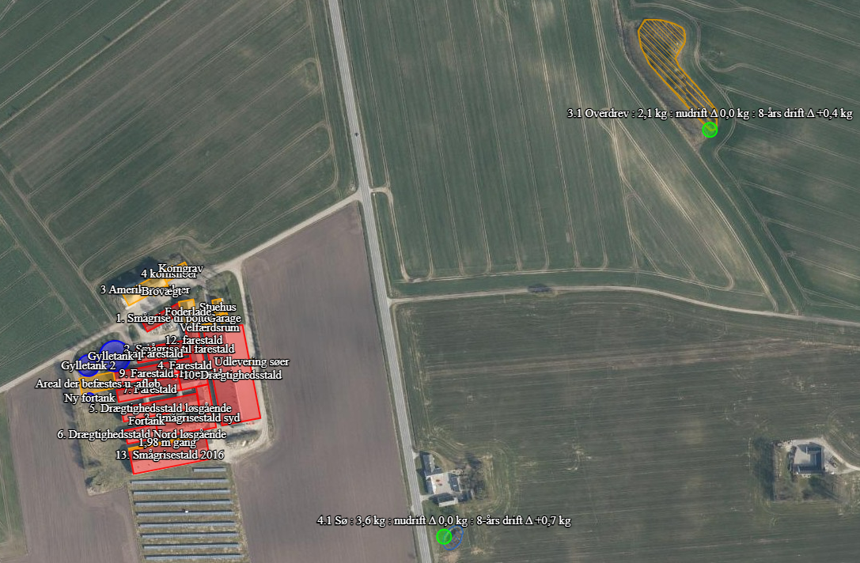Husdyrbrugets placering i forhold til kategori 3-natur og øvrig natur
Der er regnet til relevante naturområder hele vejen rundt anlægget.
Ved merdeposition af ammoniak på under 1,0 kg N/ha/år for kategori 3-natur skal der ikke foretages yderligere vurdering.

Øvrig vejledende registreret § 3 beskyttet natur (§3-natur) (4.x punkter)
Ud over natur defineret under kategori 1, 2 og 3 skal der foretages en vurdering af om merdeposition på andre naturtyper, som er vejledende udpeget i henhold til naturbeskyttelseslovens §3 kan føre til tilstandsændringer. Med henvisning til beskyttelses-niveauet for kategori 3-natur anses merdepositioner under 1 kg N/ha/år ikke at kunne føre til tilstandsændringer.
Nærmeste §3 beskyttet natur består af enge beliggende nord for anlægget samt en mindre sø.
Beregninger foretaget i husdyrgodkendelse viser, at ændringerne på husdyrbruget ikke giver anledning til merbelastninger til øvrig natur. Kravene er derfor umiddelbart overholdt.

Bilag IV-arter (E1b og F)
Der er foretaget en søgning over registreret fund af bilag IV-arter i statens kortdata http://naturdata.miljoeportal.dk indenfor en radius af ca. 2 km fra ejendommen (se nedenstående figur).
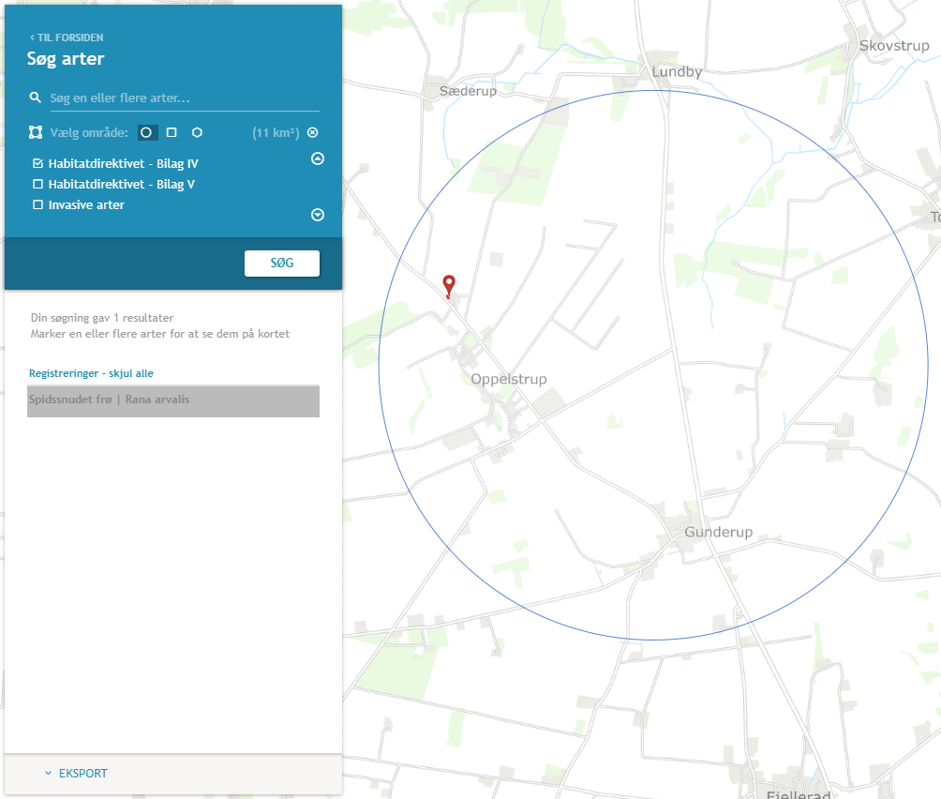
Spidssnudet frø
Resultat af søgning på fund af bilag IV-arter i en radius af ca. 2 km fra ejendommen (kort fra naturdata.dk)

Ifølge søgningen er der registret følgende bilag IV-arter.
Art | Levested
Spidssnudet frø | Arten forekommer typisk i moser, på enge, små græsningsfolde, dyrkede marker, haver og fugtige eller græsbevoksede steder i skove. Arten yngler i mange slags vådområder lige fra ganske små vandhuller til bredden af store søer og fra helt overskyggede ellesumpe til fuldstændig lysåbne vandhuller. Den største ynglesucces opnår arten i vandhuller uden fisk. Den overvintrer på land, men kan også overvintre i vand. Spidssnudet frø er stadig almindelig i det meste af Danmark.
Bilag IV-arter registreret indenfor en radius af 2 km fra staldanlægget.
De ændringer der sker ved etablering af ny fortank, vil foregå på arealer der i forvejen påvirkes af husdyrbruget og ved drift af markjorden. Området hvor der skal bebygges anses derfor ikke som mulige potentielle til leve, yngle eller rasteområder for Bilag IV arter.
Der nedrives ikke bygninger eller fælles træer i forbindelse med det ansøgte projekt.
Den svagt forøgede ammoniakemission fra anlægget vurderes ikke at påvirke levesteder eller vegetation omkring anlægget. Tilstanden omkring anlægget er således uændret ved projektet og påvirker ikke potentielle leve, yngle eller rasteområder.

Vurdering vedr. biologisk mangfoldighed med vægt på natur og bilag IV-arter
Natura-2000 afgrænsningen ligger ca. 3,6 km sydvest for anlægget. Der er beregnet deposition af ammoniak til kanten af Natura-2000 afgrænsningen. Depositionen af ammoniak i dette punkt overholder de fastsatte kriterier for maksimal totaldeposition. Totaldepositionen er fastsat ud fra et forsigtighedsprincip, så ammoniakbidraget ikke fører til en negativ tilstandsændring af naturområderne indenfor Natura-2000 udpegningen. Da naturpunkterne er placeret langs afgrænsningen hen mod husdyrbruget, vil ammoniakbidraget falde med afstanden fra anlægget. Det kan derfor konkluderes, at områder længere inde i Natura-2000 området vil have et ubetydeligt til ingen bidrag af ammoniak fra anlægget.
Grænseværdier for totaldeposition af ammoniak overholdes for kategori 1- og 2-natur. Grænseværdierne er fastsat efter et forsigtighedsprincip i forhold til at sikre, at der ikke sker negative tilstandsændringer.
Merdepositionen på kategori 3-natur er under 1 kg N/ha/år, hvilket ligeledes ikke bør bidrage til en negativ tilstandsændring.
Ammoniakbidrag på de øvrige nærtliggende registrerede §3-naturtyper vurderes heller ikke at være væsentlig, da merdepositionen er under 1 kg N/ha/år, hvilket ikke bør bidrage til en negativ tilstandsændring.
Det vurderes, at projektet ikke bidrager til en væsentlig forøgelse af ammoniakemissionen og at det hverken i sig selv eller i sammenhæng med andre husdyrbrug vil påvirke kategori 1-, 2- eller 3-natur negativt, eller have en væsentlig negativ indvirkning på øvrige nærtliggende § 3 natur.
I henhold til naturdata.dk er der registreret en art omfattet af habitats direktivets Bilag IV indenfor en afstand af 2 km fra husdyrbruget. Arten er spidssnudet frø og levesteder mv. er tilknyttet søer. Projektet påvirker ikke tilstanden i søer omkring anlægget og ejer af husdyrbruget er ikke bekendt med at de eksisterende bygninger eller beplantninger omkring anlægget skulle huse Bilag IV-arter, hvorfor det vurderes at projektet har en neutral effekt på kendte levesteder samt yngle- og rasteområder for Bilag IV-arter.
Potentiel forekomst i området af Bilag IV-arter vurderes knyttet til områdets beskyttede naturarealer, småskove, vandløb og ikke dyrkede arealer i øvrigt. Da der ikke fjernes potentielle levesteder for Bilag IV-arter i forbindelse med det ansøgte projekt og projektet ikke vurderes at medføre tilstandsændringer for omkringliggende naturområder, vurderes det ansøgte projekt at have en neutral effekt på potentielle levesteder samt yngle- og rasteområder for Bilag IV-arter. Opdyrket arealer vurderes ikke at være områder der anvendes af Bilag IV-arter til leve, raste eller yngleområder.

Husdyrbrugets lugtemission (B6, E1b, E1c)
Den primære kilde til lugt fra dyreholdet er staldluftventilation. Der foreligger kun systematiske og anvendelige målinger/oplysninger om lugt fra staldanlæg. Lugt i forhold til omkringboende vurderes derfor udelukkende ud fra staldanlæg til dyrehold. Lugtgener fra opbevaringsanlæg samt lugtgener som kan forekomme i forbindelse med udbringning indgår ikke i lugtberegningerne og håndteres derfor primært via generelle regler i husdyrgødningsbekendtgørelsen.
Lugtemissionen fra staldanlægget beregnes ud fra kvadratmeter produktionsareal, gulvtype og dyretype. Den vægtede gennemsnitsafstand for lugt er beregnet fra anlæggets lugtcentrum i forhold til den fysiske indtegning af staldanlægget i husdyrgodkendelse.dk og lugtemissionen pr. staldafsnit.
Lugtgeneafstanden i husdyrgodkendelse.dk beregnes efter to modeller. FMK-modellen, som har været anvendt siden slut 1990érne og en standardiseret OML-model, i husdyrgodkendelse.dk kaldet ”NY”. Resultat af lugtberegningen vises ved den model, som beregner den største geneafstand.
Der skal foretages lugtberegning til byzone, samlet bebyggelse og enkelt bolig. De tre kategorier er defineret i husdyrgødningsbekendtgørelsen:
Byzone
Eksisterende og ifølge kommuneplanens rammedel fremtidig byzone eller sommerhusområde
Samlet bebyggelse
Område i landzone, der i lokalplan er udlagt til boligformål, blandet bolig- og erhvervsformål eller til offentlige formål med henblik på beboelse, institutioner, rekreative formål og lign.
eller
Beboelsesbygninger i samlet bebyggelse i landzone
Enkelt bolig
Beboelsesbygninger på ejendomme uden landbrugspligt, der ikke ejes af den ansvarlige for driften af husdyrbruget

Beliggenheden af nabobeboelser, samlet bebyggelse og byzone i forhold til husdyrbruget fremgår af kortet nedenfor.
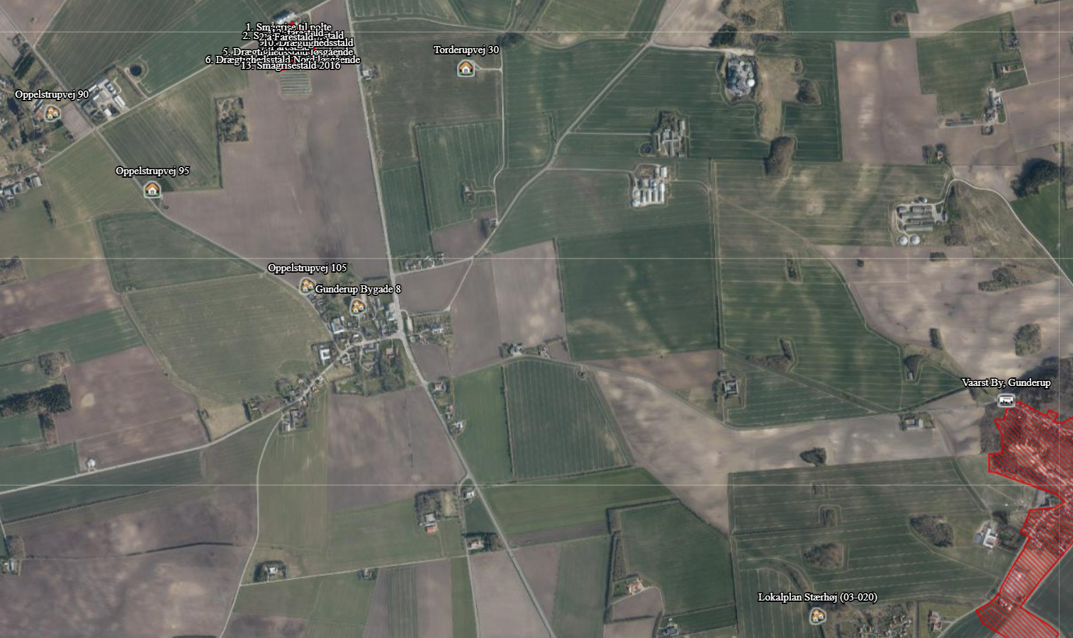Husdyrbrugets placering i forhold til nærmeste nabobeboelser uden landbrugspligt.
Vaarst By, Gunderup - byzone
Lokalplan Stærhøj (03-020) – samlet bebyggelse
Essendrup 5
Landbruget
Torderupvej 30
Oppelstrupvej 95
Oppelstrupvej 90
Oppelstrupvej 105
Gunderup Bygade 8

Samlet bebyggelse
Nærmeste nabobeboelse noteret uden landbrugspligt, Torderupvej 30, er lokaliseret 629,9 meter øst for husdyrbruget (målt fra centrum af husdyrbruget).
Nærmeste beboelse i samlet bebyggelse, Oppelstrupvej 105, er lokaliseret 858,3 meter syd for husdyrbruget (målt fra centrum af husdyrbruget).
Den nærmeste byzone for Vaarst by/byzone er lokaliseret 2,8 km sydøst for husdyrbruget (målt fra centrum af husdyrbruget).
Kumulation
Hvis der er andre husdyrbrug, med en ammoniakemission på mere end 750 kg NH3-N pr. år, nærmere end 300 m fra samme punkt i byzone, sommerhusområde, lokalplanlagt boligområde i landzone, samlet bebyggelse m.v., eller nærmere end 100 m fra enkeltbolig skal geneafstanden forøges med hhv. 10 pct., hvis der er et andet husdyrbrug og 20 pct., hvis der er to eller flere husdyrbrug.
Der er indregnet kumulation fra et andet husdyrbrug i forhold til naboen på adressen Oppelstrupvej 90. Der er ikke indregnet kumulation til øvrige naboer.
Resultat af lugtberegning
Skemaet nedenfor viser beregninger af geneafstande foretaget i Husdyrgodkendelse.dk.
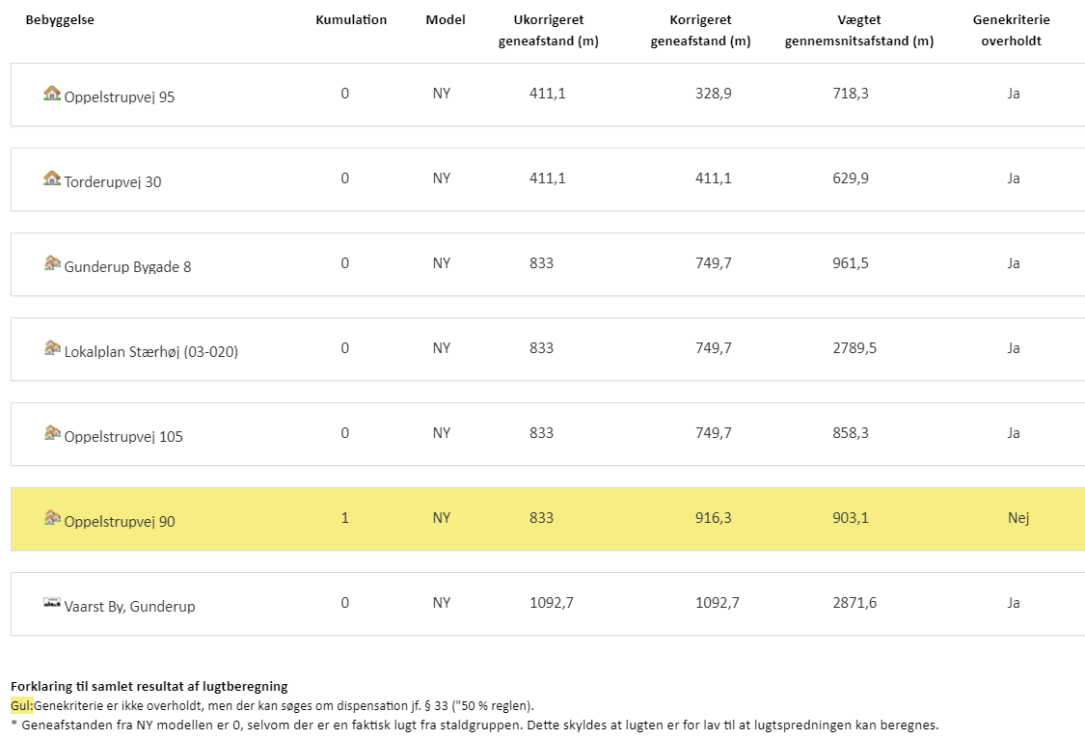
Resultat af beregning af krav til lugtgeneafstand foretaget i Husdyrgodkendelse.dk sammenholdt med vægtet gennemsnitsafstand.
Der er foretaget lugtberegning til de to nærmeste nabobeboelser.
Den nærmeste nabobeboelse (Torderupvej 30) er placeret øst for anlægget. Lugtgeneafstanden hertil er uden korrektion og dermed 411,1 meter.
Nabobeboelsen på Oppelstrupvej 95 er placeret 718,3 meter sydvest for anlægget. Beregningen viser at lugtgeneafstanden korrigeres i forhold til nabobeboelsen grundet beboelsens placering i forhold til anlægget. Lugtgeneafstanden reduceres således fra 411,1 til 328,9 meter.
Beregningen viser, at geneafstanden i forhold til nabobeboelser er overholdt med en pæn margin i forhold til den faktiske afstand (den vægtede gennemsnitsafstand).
Lugtgeneafstanden til samlet bebyggelse er 833 meter. Beregningen viser at lugtgeneafstanden korrigeres i forhold til nabobeboelsen grundet beboelsens placering i forhold til anlægget. Lugtgeneafstanden reduceres således fra 833 til 749,7 meter.
I forhold til Oppelstrupvej 90 beliggende i samlet bebyggelse, skal kumuleres med et andet husdyrbrug, hvilket betyder at geneafstanden øges til 916,3 meter. Da den fysiske afstand er 903,1 meter, er geneafstanden ikke overholdt, men der kan søges om dispensation for lugtgeneafstanden til samlet bebyggelse.
Beregningen viser, at geneafstanden i forhold til de øvrige områder med samlet bebyggelse er overholdt med en pæn margin i forhold til den faktiske afstand (den vægtede gennemsnitsafstand).

Lugtgeneafstanden til byzone er 1092,7 meter. Beregningen viser at lugtgeneafstanden er uden korrektion. Da den fysiske afstand er over 2,8 km, er geneafstanden overholdt med stor margin.
Lugtreducerende teknologi
Der er integreret lugt-reducerende teknologi i anlægget; hyppig udslusning af gylle fra stald 1. Der henvises til afsnit (2.1.2).
Ansøgning om dispensation fra genekriteriet for lugt
Husdyrbruget har en meddelt godkendelse fra 12. september 2016 som er udnyttet. Kravene til opførelse, indretning og drift er i overensstemmelse med den meddelte godkendelse. Der søges om dispensation jævnfør husdyrgodkendelsesbekendtgørelsens §33 fra lugtgenekriteriet, da den ansøgte husdyrproduktion ikke bidrager til en ændret lugtgenepåvirkning i forhold til den eksisterende tilladte husdyrproduktion.
Der er kun en enkelt bolig i samlet bebyggelse hvortil geneafstanden ikke kan opfyldes og ansøger er ikke bekendt med at der tidligere er blevet klaget over lugtgener fra husdyrbruget fra denne naboejendom.
Beboelsen placeret Oppelstrupvej 90 i samlet bebyggelse, viser at lugtgeneafstanden er 916,3 meter, mens den fysiske afstand er 903,1 meter. Kravet til overholdelse af 50% reglen kunne være overholdt med 459 m og med den nuværende afstand er den overholdt med 903,1 m. Hermed er 50 % reglen overholdt med 98,6 % og derfor kan der ansøges om anvendelse af 50% reglen.
I henhold til husdyrgodkendelsesbekendtgørelsens §33 (kendt som 50% reglen), er der mulighed for at søge om dispensation fra lugtgenekriterierne, hvis den ansøgte husdyrproduktion medfører uændrede eller færre lugtgener end den eksisterende produktion, samtidig med at afstanden til nabobeboelsen er længere end 50 % af den beregnede lugtgeneafstand.
Vurdering af lugtgener for omboende
Beregninger af lugtgeneafstande i Husdyrgodkendelse.dk viser, at det ansøgte overholder kravene til lugtgeneafstand til byzone, enkelt bolig i landzone og samlet bebyggelse mod syd og sydøst.
Det vurderes derfor, at der ikke er risiko for væsentlige lugtgener ud over hvad der kan forventes ved nabobeboelser, byzone eller samlet bebyggelse mod syd og sydøst.
Beregningerne af lugtgeneafstande i Husdyrgodkendelse.dk viser, at staldanlægget ikke kan overholde kravene til lugtgeneafstand (den korrigerede geneafstand) til samlet bebyggelse mod vest.
Da husdyrbruget ikke øger lugtemissionen i forhold til den nuværende drift, og mere end 50% af geneafstanden er opfyldt, kan der søges der om dispensation fra krav til geneafstanden.

Øvrige emissioner og potentielle genepåvirkninger (B7, E1b, E1c)

På situationsplan med tilhørende tabel nedenfor ses anlægsoplysninger samt hvor støjkilder er placeret.
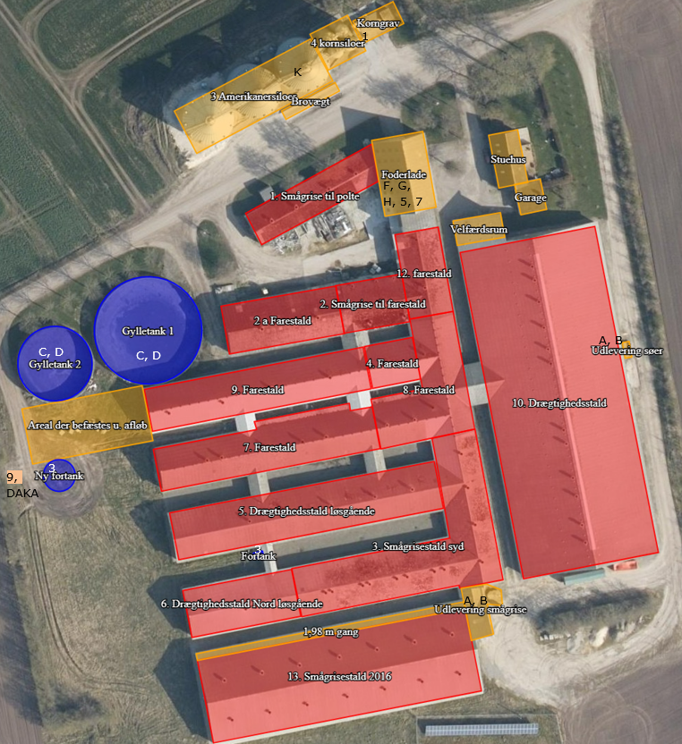
Nr. | Støjkilder | Ikke relevant | Nr. | Indretninger | Ikke relevant
 | Ventilation |  | 1 | Olietanke | v. korngrav
A | Indlevering af dyr |  | 2 | Spildolie | Ikke relevant
B | Udlevering af dyr |  | 3 | Fortank
C | Gyllebeholder(e) –  Omrøring |  | 4 | Kemirum, sprøjtemidler | Ikke relevant
D | Gyllepumper |  | 5 | Rengøringsmidler | I aflåst rum med afløb til gyllekanal.
E | Tørring af korn | Ikke relevant | 6 | Septiktank | Ikke relevant – tilkoblet offentlig kloak
F | Formaling af korn |  | 7 | Affaldscontainer | I foderlade
G | Blanding af foder (I isoleret blanderum) |  | 8 | Projektører (belysning) | Ikke relevant
H | Kompressor til højtryksrenser (I isoleret rum) |  | 9 | DAKA | Vest for gyllebeholder
I | Indblæsning af foder | Ikke relevant | 10 | Vaskeplads | Ikke relevant
J | Gastætte siloer med elevator | Ikke relevant | 11 | Fyrrum | Ikke relevant – opvarmes af varmepumpe
K | Amerikanersilo  -Fyldning  -Tørring af korn
L | Vask af vogne | Ikke relevant
M | Gavlventilator | Ikke relevant
Situationsplan med tabel for støjkilder og anlægsoplysninger
Nedenfor er potentielle gener fra husdyrbruget som transporter, støj, støv, fluer, skadedyr og lys beskrevet.
550 meter vest for anlæggets bygninger indkørsel til driftsanlægget er den nærmeste nabobeboelser placeret, som er et landbrug. Øst for anlægget er der 200 meter til nærmeste nabobeboelse, som er ejet af ansøger, og 530 meter mod øst er nærmeste nabobeboelse placeret. Syd for anlægget er der over 780 meter til nærmeste nabobeboelse og nord for anlægget er der ingen nabobeboelser indenfor 1,8 km af anlægget.

Transporter
Adgangsvej og intern transportvej
Der er 6 adgangsveje til ejendommen fra Essendrupvej. Tunge transporter benytter de stiplede adgangsveje fra Essendrupvej.
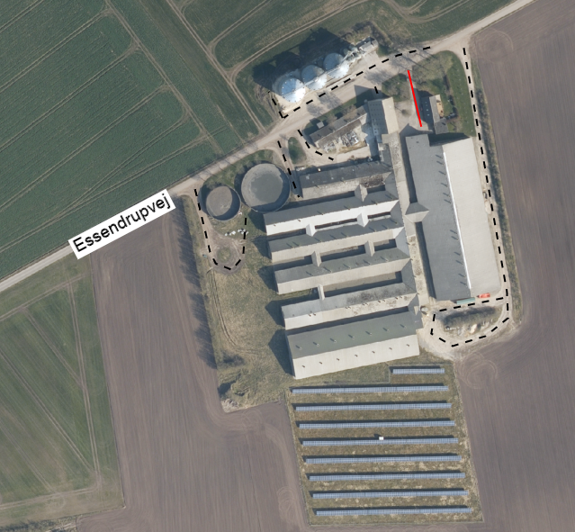
Adgangsvej til privaten
Interne veje og adgangsvej
Adgangsvej og interne transportveje
Adgangsvejene til husdyrbruget er bredde, så det er let at svinge ind på grusvejene. Ved udkørsel på Essendrupvej fra adgangsvejene til driftsanlægget er der ikke beplantninger, bygninger eller kurvede vejforløb mod øst og vest der forhindrer gode oversigtsforhold.
Oversigt over antallet af transporter til og fra husdyrbruget fremgår af nedenstående tabel. Transporter er defineret som biler større end 3500 kg og en transport er defineret som en til- og frakørsel (tur-retur).
Type | Antal transporter |  | kapacitet | Hyppighed |  | Tidsrum  Transport
 | Før | Efter | Efter | Før | Efter
Indlevering af dyr | 10 | 10 |  | Jævnt fordelt hen over året |  | 6.00-18.00
Udlevering af dyr | 114 | 114 | 600/gang | Jævnt fordelt hen over året |  | Kan forekomme om natten
Afhentning af døde dyr til destruktion | 52 | 52 |  | Jævnt fordelt hen over året |  | 6.00 – 18.00
Hjemtagning af korn i høst | 120 | 120 | 30 tons | Juli-september |  | 11.00-23.00
Levering af mineraler, Soya, fedt mv. | 60 | 60 | 32 tons | Jævnt fordelt hen over året |  | 6.00 – 18.00
Udkørsel af gylle (traktor og gyllevogn, kapacitet 20 tons) | 508-758* | 508-758* | 20 tons | Primært i forår og efterår |  | 07.00-23.00
Afhentning af gylle til biogas | 160-320 | 160-320 | 32 tons | Jævnt fordelt hen over året |  | 6.00 – 18.00
Levering af halm | 12 | 12 |  | Ved behov |  | 8.00-23.00
Afhentning af dagrenovation | 26 | 26 |  | Jævnt fordelt hen over året |  | 6.00-18.00
Afhentning af emballage/papir/pap | 12 | 12 |  | Månedligt/ Ved behov |  | 6.00-18.00
Afhentning af jern til skrot | 1-3 | 1-3 |  | Ved behov |  | 6.00-18.00
Transporter til og fra ejendommen.
* Antallet af transporter med husdyrgødning er beregnet ud fra at transporterne sker med traktor og gyllevogn med en kapacitet på 20 tons. Hvis en del af gyllen i stedet flyttes med lastbil, vil antallet af transporter falde væsentligt, da lastbiler har en større kapacitet. Derudover er der ikke foretaget et skøn over hvor stor en andel af husdyrgødningen som udbringes på arealer tæt på anlægget. En del af de markarealer, som hører til ejendommen og husdyrbruget er lokaliseret i tilknytning til husdyrbruget og transporter som finder sted direkte fra ejendommen til markarealer vil reducere antallet af transporter på offentlig vej.
Der ændres ikke i antallet af transporter med det ansøgte, da der ikke foretages udvidelser eller væsentlige ændringer som følge af det ansøgte.
Der er transport i forbindelse med sæsonarbejde i marken ved udbringning af flydende husdyrgødning. Antallet af transporter med husdyrgødning afhænger dels af maskinel til transport, da antallet vil falde væsentligt, hvis transporten sker med lastbil. Derudover er der ikke foretaget et skøn på hvor stor en andel af husdyrgødningen som udbringes på arealer tæt på anlægget. Bedriften råder over en del jord i området omkring anlægget, så en del af transporterne med gylle vil ikke ske ad offentlig vej. I eksisterende drift produceres 23.830 m³ husdyrgødning inkl. vaskevand fra den samlede produktion. I ansøgt drift produceres der 23.784 m³ husdyrgødning inkl. vaskevand fra den samlede produktion.
Transporter som leverer dyr, foder, fyringsolie og sækkevare til markbruget, eller transporter der afhenter levende eller døde dyr samt affald er transporter, hvor husdyrbruget ofte ikke har indflydelse på det faktiske leverings- eller afhentningstidspunkt. Transporterne sker primært indenfor normal arbejdstid fra 6.00-18.00. Afhentning af dyr til slagteri kan dog også finde sted i nattetimerne.
Transporter som f.eks. hjemtagning af halm og korn i høst eller udbringning af husdyrgødning til markarealer er transporter som er sæsonbetonede i forbindelse med markarbejde i foråret, i høst og i efteråret. Selv om husdyrbruget ofte selv står for disse transporter og dermed har indflydelse på tidsrummet for kørslerne er det dog ofte vejrforholdene der er afgørende for hvornår markarbejde kan finde sted. Ved sæsonarbejde vil der kunne forekomme kørsel i aftentimerne og i weekender.

Vurdering af transporter
Antallet af transporter øges ikke i forbindelse med det ansøgte.
Det er forventeligt med en del trafik i forbindelse med en virksomhed af denne størrelse. Det vurderes, at transport på interne transportveje til og fra husdyrbruget ikke giver gener ved nabobeboelser og øvrige boligområder.
Det vurderes ikke at omfanget af transporter vil antage et omfang, der vil være til væsentlig gene.
Oversigtsforholdene ved til- og frakørsel til ejendommen er gode, idet der ikke beplantninger eller bygninger der hindrer gode oversigtsforhold ved udkørsel fra driftsanlægget. Til- og frakørsel til ejendommen vurderes derfor ikke at være til gene i forhold til den øvrige trafik.

Rystelser
Driften i anlægget bidrager ikke til rystelser.
Transport til og fra anlægget ad grusvej med traktor og lastbiler forventes ikke at give anledning til rystelser 50 meter fra transportvejen, dels da gummihjul absorberer stød og dels da vejbelægningen ikke bidrager til rystelser som eks. en brostensbelægning.
Der er ingen beboelser eller andre nabo bygninger i så kort afstand fra indfaldsvejene til ejendommen.

Vurdering af gener fra rystelser
På grund af nabobeboelsers beliggenhed i relativ stor afstand fra grusvejen (over 50 meter) vurderes disse ikke at være udsat for rystelser ved trafik på interne transportveje.

Støj
De væsentligste støjkilder forbundet med husdyrbruget er ventilation, ind- og udlevering af dyr, gyllepumpning og omrøring i forbindelse med udbringning af husdyrgødning, indblæsning af foder, formaling af korn, blanding af foder, drift af plantørringsanlæg/tørre silo, vask af stalde med højtryksrenser samt transport primært med dyr, foder og gylle.
På denne ejendom formales korn og blandes foder til hjemmeblandet foder.
Støjkildernes placering i anlægget fremgår af situationsplanen under afsnit 2.7.
Støjkilder | Drifttid | Tiltag mod støjkilder
Ventilation | Hele døgnet. Størst behov for ventilering i sommerhalvåret.
Indlevering af dyr | Dagtimer, kortvarig
Udlevering af dyr | Kan finde sted om natten, kortvarig
Gyllebeholder(e) –  Omrøring | I forbindelse med udbringning af husdyrgødning primært i forårsmåneder og få dage i efteråret. – primært dagtimer men kan forekomme i aftentimer.
Gyllepumper | I dagtimer
Formaling af korn | Dagligt | I lukket bygning
Blanding af foder (I isoleret blanderum) | Løbende over døgnet | I lukket bygning
Kompressor til højtryksrenser (I isoleret rum) | Dagtimer | I lukket bygning
Amerikanersilo  -Fyldning  -Tørring af korn |  | Blæsere er placeret mod nord, hvor der ikke er nabobeboelser inden for 1,8 km.
Intern transport | Dagtimer og aftentimer ved sæsonarbejde
Transport- til og fra | Primært dagtimer
Støjkilder, drift tid og tiltag mod støjkilder
Støj fra ventilationen er lydsvag. Derudover er der 200 meter til nærmeste nabobeboelse fra ventilationsafkastene.
Ind- og udlevering af dyr samt indblæsning af foder i siloer giver kun anledning til kortvarig støj. Udlevering af grise kan ske udenfor normal arbejdstid. Udleveringen sker i udleveringsrampe.
Omrøring af flydende husdyrgødning er en sæsonbetonet støjkilde, da omrøring normalt kun finder sted forud for udbringning af husdyrgødning i forår og efterår. Støj ved omrøring af husdyrgødning sker i dagtimerne ved de to gyllebeholdere. Gyllebeholderne er placeret vest for anlægget. Pumpning af husdyrgødning sker indenfor normal arbejdstid.
Støjkilder inde i bygninger, er generelt lydsvage så som formaling af korn, foderblanding og vask af stalde.
Transport ud af bedriften sker så vidt muligt indenfor normal arbejdstid. De transporter som primært kan ske udenfor normal arbejdstid, er ved levering af smågrise, hvilket vil ske ca. 2,2 gange pr uge. Derudover vil det være transport med husdyrgødning i sæsonen som kan forekomme udenfor normal arbejdstid. Transporter forbi nabobeboelser vil kunne høres, men adskiller sig ikke fra støj fra anden vejtransport. Transporter er beskrevet under afsnit 2.7.1 transporter.
I forbindelse med projektet vil der ikke tilkomme andre typer af støjkilder end dem som allerede forekommer på ejendommen ved nuværende drift.
Vurdering af potentielle støjgener
Der forekommer aldrig støj fra alle støjkilder samtidig. Flere af støjkilderne er kortvarige eller sæsonbetonede. Aktiviteter i bygninger vurderes at være så lydsvage, at de ikke vil bidrage til støjgener.
Ind- og udlevering sker øst og syd for anlægget, hvor der ikke er naboer tæt på. Omrøring af husdyrgødning finder sted i gyllebeholderne, som er lokaliseret vest for husdyrbruget og dermed også i stor afstand fra naboer. Da staldanlægget er placeret mellem naboer og støjkilderne vurderes det at bygningerne vil virke støjdæmpende.
Der forventes ingen ændringer i støjniveauet i forhold til støjniveauet i den nuværende drift, idet der ikke sker en forøgelse af aktiviteter, der giver anledning til støj.
Da langt hovedparten af støjkilderne finder sted i dagtimer og der er 200 meter til nærmeste nabo forventes støj som følge af aktiviteter på husdyrbruget ikke at udgøre en væsentlig gene for omkringboende.

Støv
Støv kan hovedsageligt opstå ved håndtering af korn, foder og halm samt fra transporter til og fra husdyrbruget og ved intern kørsel på ejendommen. Derudover kan der afgives støv med ventilationen.
Korn til foder snegles/transporteres med elevator i lukket system direkte ind i siloerne. Foder blandes på ejendommen i lukket foderlade og ledes ud i staldene gennem lukkede rørsystemer.
Der kan forekomme støv i staldene fra foder, gødning, afstødning af hud og hår fra dyrene og strøelse.
Støvet i staldene reduceres ved regelmæssig overbrusning i staldanlægget som binder støvet. En mindre del vil blive ventileret ud. Efter hvert hold grise vil anlægget inklusive ventilationen blive rengjort ved vask. Der vil således ikke ske en ophobning af støv i staldanlægget eller i ventilationsafkast.
Adgangsvejen til ejendommen samt de interne transportveje er grusveje. Transporter på jord- eller grusveje kan give anledning til lokale støvgener i tørre perioder.
Vurdering af støvgener
Der vurderes ikke at være støvkilder fra driften af husdyrbruget, som giver anledning til væsentlige gene ved nabobeboelser. Det skyldes, at der ikke er væsentlige kilder til støv i anlægget og at evt. støv i staldluften reduceres ved regelmæssig overbrusning af stierne. Derudover foretages rengøring af de enkelte staldafsnit efter hvert hold grise. Håndtering af råvarer og formaling af korn til foder sker i lukkede systemer og primært indendørs, hvilket ikke giver væsentlige støvgener.
Tunge transporter til og fra husdyrbruget passerer ikke forbi beboelser langs grusvejen og støv i forbindelse med de interne transporter ved staldanlægget og gyllebeholderne forventes ikke at give anledning til støvgener ved nabobeboelser, da der er ca. 654 meter til nærmeste nabo. Derudover er der både bygninger og beplantninger mellem støvkilde og nærmeste nabo til at dæmpe og hindre støv. Støv vurderes derfor ikke at være en væsentlig gene for omgivelserne.
Der sker desuden ingen forøgelse af antallet af transporter i forbindelse med det ansøgte. Oplevelse af evt. støv vil derfor have samme omfang som nu. Støv i forbindelse med transporter søges mineret ved hensynsfuld kørsel og lav hastighed.

Lys
Udendørsbelysningen består alene af orienteringslys ved indgange til bygninger. Nødvendige projektører er monteret på maskiner og er kun tændt ved behov.
Der er kun lys i staldene i forbindelse med arbejde i staldene og i forbindelse med udfordring og sådan at velfærdskravene vedr. belysning, fastsat ved lov kan opfyldes Staldene er ikke oplyst om natten.
Vurdering af lyspåvirkninger
Der er intet lys ved bygninger som vurderes at kunne være til gene for omkringboende eller trafikanter. Det skyldes, at der ikke er lys i staldene om natten og at udendørs belysning alene består af orienteringslys ved bygninger.

Skadedyr
Gener fra fluer og andre skadedyr håndteres hovedsagelig gennem forebyggelse, hvor regelmæssig rengøring af stalde og opbevaringsanlæg til foder er med til at begrænse forekomst af skadedyr.
Foder og korn opbevares i tætte siloer og foderladen rengøres jævnligt. Evt. foderspild fjernes løbende.
Husdyrgødningen i gyllekummerne har en lav pH, hvilket vil hindre opformering af stuefluen i gyllekummerne. Hvis der er behov for at bekæmpe fluer, sker det med godkendt kemisk bekæmpelse efter behov.
Rotter
Der er indgået sikringsaftale med skadedyrsbekæmpelsesfirma.
Fluer
Stuefluer bekæmpes med rovfluer som tilsættes gyllekanaler.
Den viden der er om fluer tyder ikke på, at fluer udvikles i gyllebeholdere uden teltoverdækning da flydelaget er for tørt. I gyllebeholderne med teltoverdækning vil fluer ikke kunne overleve pga. de høje temperaturer under dugen.

Vurdering af skadedyr
Opbevaring af foder sker i fodersiloer og i lukket foderlade, og evt. spild fjernes løbende. Derudover holdes arealer omkring anlægget ryddelige, så der ikke opstår øget risiko for tilhold af skadedyr (rotter og mus m.v.).
Regelmæssig vask af stalde efter hver hold grise er medvirkende til at reducere områder i staldene hvor fluer vil kunne opformeres. I anlæg hvor der anvendes rovfluer bekæmpes fluerne kontinuerligt, hvilket betyder, at der normalt ikke er væsentlig forekomst af fluer.
Det vurderes, at husdyrbruget forebygger og bekæmper fluer og rotter på en måde, så disse skadedyr ikke forventes at medføre skade eller uhygiejniske forhold for omkringboende eller udgøre en risiko for menneskers sundhed.

Egenkontrol for øvrige emissioner og genepåvirkninger
Love og bekendtgørelser som regulerer aktiviteter på landbrugsejendomme, foreskriver en lang række krav i forhold til egenkontrol. Der er der bl.a. krav om førelse af logbog over flydelag på gyllebeholdere, beholderkontrol, udarbejdelse af gødningsregnskab og sprøjtejournal, løbende opdatering af CHR m.v. Kravene som er fastsat ved lov, er ikke omtalt i dette afsnit.
Besætningen er godkendt efter DANISH-produktstandarden som er danske svineproducenters kvalitetsprogram, hvilket skal efterleves. Standarden sikrer, at besætningen lever op til dansk- og EU-lovgivning vedr. dyrevelfærd, miljø og fødevaresikkerhed. Besætningen bliver som minimum auditeret hvert tredje år.

I henhold til DANISH-produktstandarden skal ansøger bl.a. følge nedenstående branchekrav vedr. egenkontrol i svinebesætningen, som bl.a. har betydning for dyrevelfærd, miljø og menneskers og dyrs sundhed:

- Identifikation og sporbarhed af grise.
- Der skal være dokumentation for foderets sammensætning. Færdigoder og/eller tilskudsmidler skal være indkøbt fra godkendt foderstofvirksomhed.
- Besætningen skal overholde krav til høj smittebeskyttelse.
- Besætningen skal føre et egenkontrolprogram for dyrevelfærd i besætningen.
- Mærkefarver, der anvendes i besætningen, skal være fødevaregodkendte.

Der er på ejendommen indgået aftale om årlig service på ventilationsanlægget og foderanlæg, således driften heraf fungere optimalt.
Ejendommen har ingen egenkontrol for øvrige emissioner og genepåvirkninger udover miljøteknologi.
Som følge af det ansøgte projekt vil egenkontrollen på ejendommen ligeledes omfatte kontrol med anlæg til gyllekøling og hyppig udslusning af gylle.
Egenkontrol vedr. hyppig udslusning af gylle:
- Der skal føres logbog over at hyppigheden af udslusningen udføres i overensstemmelse med vilkår 1. Registreringen skal opbevares på husdyrbruget i mindst fem år og forevises tilsynsmyndigheden på forlangende.

Egenkontrol vedr. gyllekøling:
- Der skal indgås en skriftlig aftale med en godkendt montør med VPO-certifikat eller tilsvarende certificering om kontrol og service af gyllekølingsanlægget mindst én gang årligt. Den årlige kontrol skal som minimum bestå af følgende: - afprøvning og funktionssikring af trykovervågningssystemet, alarmen samt sikkerhedsanordningen, kontrol af kølekredsens ydelse, aflæsning og registrering af driftstimer.

- Enhver form for driftsstop skal noteres i logbog med angivelse af årsag og varighed. Tilsynsmyndigheden skal underrettes ved driftsstop, der har en varighed på mere end ______ dage/uger.

- Registreringen fra datalogger, logbogen, den skriftlige kontrolaftale, de årlige kontrolrapporter samt øvrige servicerapporter, skal opbevares på husdyrbruget i mindst fem år og forevises på tilsynsmyndighedens forlangende.

Med en godkendelse efter §16a stk. 2 omfattes husdyrbruget desuden af en række lovbestemte særregler for IE-husdyrbrug; herunder krav om miljøledelsessystem, krav om uddannelsesplan for personale, plan for regelmæssig kontrol, reparation, vedligehold og beredskab, fodringskrav, krav til energieffektiv belysning i overensstemmelse med bygningsreglementet og krav til støvemission fra anlægget jf. afsnit 4.2. Disse krav bliver ligesom de ovenfor beskrevne punkter en del af husdyrbrugets egenkontrol.

Vurdering af egenkontrol
Det vurderes, at generelle krav til egenkontrollen, krav i produktstandarden DANISH og løbende service af produktionsapparatet samt særregler for IE-brug som træder i kraft ved godkendelsens udnyttelse, samlet vil medvirke til at driften sker på en miljømæssig forsvarlig måde, så omgivelserne påvirkes mindst muligt.

Reststoffer, affald og naturressourcer (B8, E1b, E1c)

Døde dyr
Døde dyr opbevares ved læbælte sydvest for gyllebeholdere. Døde dyr overdækkes og afhentes efter behov af DAKA.
Vurdering vedr. opbevaring og håndtering af affald.
Det vurderes, at døde dyr opbevares korrekt i henhold til bekendtgørelse om opbevaring af døde produktionsdyr (BEK nr. 558 af 01/06/2011).
Korrekt opbevaring sikre, at der ikke er risiko for, at der opstår uhygiejniske forhold eller risiko for forurening.

Affald
På IE-brug, skal affaldshåndteringen leve op til affaldshierarkiet, jf. §6b i lov om miljøbeskyttelse, hvilket betyder, at affald skal behandles efter følgende hierarki:
- Affaldsforebyggelse.
- Forberedelse med henblik på genbrug.
- Genanvendelse.
- Anden nyttiggørelse.
- Bortskaffelse.
I forbindelse med produktionen på ejendommen produceres der husdyrgødning som genanvendes som gødning på markerne. Foderspild søges minimeret mest muligt, da det er en unødig omkostning i produktionen. Foderspild reduceres ved at kontrollere samlinger og andre steder, hvor der kan opstå utætheder.
De affaldsmængder som skal håndteres, opbevares og bortskaffes, er primært emballage fra de hjælpestoffer som anvendes i produktionen. Derfor er det svært at nedbringe affaldsmængden, da husdyrbruget har ringe indflydelse på emballeringen. Mængden af affald er dog begrænset i forhold til produktionens størrelse, da tilskudsfoder, som er den råvarer der indkøbes absolut størst mængde, leveres i stor emballage.
Affaldet består primært af plastdunke fra sæber, desinfektionsmidler, klinisk risikoaffald (kanyler og medicinrester) og farligt affald (spraydåser til mærkning af dyr), lysstofrør fra stalde, papir, pap og plast fra emballering samt jern og metal.
Ved genanvendelse af papir og pap kræves det at materialerne er rene. Hovedparten af emballagen har været i kontakt med indholdet, eller der blevet snavset i forbindelse med brugen heraf. Der er således svært at genanvende hovedparten af de emballager som indkøbes til staldanlægget.
Affaldstype | Håndtering | Bortskaffelse
Brændbart affald | Opbevares særskilt | Afleveres på genbrugsstation
Genanvendeligt  affald | Ingen
Spraydåser | Opbevares i forrum i egnet beholder | Afleveres på genbrugsstation som farligt affald.
Klinisk risikoaffald  - medicinrester  - brugte kanyler | Lægemiddelsrester opbevares aflåst egnet beholder. Brugte kanyler opbevares i kanyleboks/plastdunk. | Afhentes af miljøbil eller afleveres sorteret på genbrugsstation.
Sprøjtemiddelrester og emballage | Sæbe og desinfektionsmidler  Ingen markkemi fra landbrug på Essendrupvej 5 | Afhentes af miljøbil eller afleveres på genbrugsstation.
Byggeaffald | - | Genbrugsstation/medtages af entreprenør
Lysstofrør | Opbevares i en fast beholder. | Afleveres på genbrugsstation.
Jern og metal | - | Produkthandel
Husholdningsaffald | Container | Dagrenovation
Håndtering af affald på Husdyrbruget
Affaldet sorteres på ejendommen og bortskaffes som beskrevet i ovenstående skema.
Vurdering
Det vurderes samlet, at affaldshierarkiet er iagttaget og at sortering, opbevaring og bortskaffelse af affald sker miljømæssigt forsvarligt og i overensstemmelse med kommunes affaldsregulativer.

Olier og kemikalier

Olier
Dieselolie opbevares i en overjordisk olietanke på 1.000 liter. Olietankene er opstillet i henhold til reglerne i Olietanksbekendtgørelsen.
Der er ingen oplag af smøreolie til markmaskiner på ejendommen.
Der findes opsugende materiale som f.eks. kattegrus i foderladen til opsugning af evt. spild.
Olieaffald(spildolie)
Der opbevares ingen spildolie på ejendommen idet spildolie medtages i forbindelse med service af maskinparken.

Kemikalier
Husdyrbrugets forbrug af kemikalier består af rengøringsmidler til vask af staldanlægget.
Rengøringsmidler opbevares i rum med afløb til gyllesystem.
Der er ingen langtidsopbevaring af markkemikalier på ejendommen.

Kemiaffald
Det er sjældent, at der er restprodukter af sæbe eller desinfektionsmidler. Det tilstræbes at anvende midlerne så restprodukter undgås. Eventuelle rester afleveres på genbrugsplads.
Vurdering
Det vurderes at sæber og desinfektionsmidler opbevares korrekt i aflåst rum uden risiko for forurening og at olietank opbevares forsvarligt med mulighed for opsamling/opsugning af evt. spil.

Energiforbrug
Stuehuset opvarmes med varme fra varmepumpe. Opvarmning af staldanlægget sker ved varmepumpe. Varmepumpen er tilknyttet gyllekølingsanlæg. Varmen fra gyllekølingsanlægget anvendes til opvarmning af stuehus, hvilket reducerer udledning af CO₂ til opvarmning.
Energiforbrug i form af strøm anvendes i driftbygningerne for størstedelen til ventilation, foderkværn, foderblandeanlæg, udfodring, korntørring, højtryksrensning samt belysning og drift af anlæg til gyllekøling. Derudover anvendes der el til pumpning af gylle.
Der forventes ingen ændringer i energiforbruget i forbindelse med det ansøgte.
Der anvendes dieselolie til ejendommens maskiner.
Det samlede energiforbrug for 2021 inklusive forbrug i privat bolig er i årsregnskabet opgjort til:
Energikilder | Energiforbrug (nudrift)
Årligt Elforbrug | 748.119 KWh
Energiforbrug nudrift
Normen for energiforbrug er 128 kWh pr. kvadratmeter produktionsareal til søer (6.039 m²), 237 kWh pr. kvadratmeter produktionsareal til smågrise (2.442 m²) og 80 kWh pr. kvadratmeter produktionsareal til slagtegrise (polte, 500 m²), hvilket vil svarer til et årlig energiforbrug på 1.391.696 kWh for denne ejendom.
Energiforbrug til drift af gyllekøling er ikke indeholdt i normen for energiforbrug, og forbrugt heraf skal derfor tillægges. Det aktuelle energiforbrug på ejendommen inklusive drift af gyllekølingsanlægget er væsentligt lavere end normen, hvilket skyldes, at der løbende er fokus på at optimere energiforbrugende enheder.
Gyllekølingsanlægget reducerer udledning af ammoniak fra gyllekummer med køleslanger. Varmen fra gyllekølingsanlægget anvendes til opvarmning af stuehus, hvilket har betydet en mindre udledning af CO₂ til opvarmning.
Vurdering vedr. energiforbrug og klima
I soproduktion ligger mulighederne for at spare på energi primært indenfor områderne ventilation, foderfremstilling, belysning og isolering. I smågriseproduktion ligger mulighederne for at spare på energi derudover også ved opvarmning.
Der fremstilles hjemmeblandet foder på ejendommen, der er et solcelleanlæg på ejendommen som dækker en betydelig del af elforbruget og varmepumpen tilkoblet gyllekølingsanlægget leverer varme til hele staldanlægget.
Eksisterende stalde er indrettet med lavenergibelysning, frekvensstyret og multistep ventilation, derforuden er bygningerne isoleret. Der er ved renovering af enheder i det eksisterende anlæg fokus på forbrug af energi. Ved renoveringer vil der blive opgraderet til mindre energiforbrugende enheder på lys, foder og ventilation.
Alle ventilatorer vaskes i forbindelse med vask af de enkelte stalde, hvilket reducerer modstanden. Der er temperaturstyring på ventilationsanlæggene i staldene.
Energiforbrug skal indgå i det løbende miljøledelsesprogram, hvorigennem der fortsat vil være fokus på energiforbruget.
Det vurderes, at husdyrbruget har fokus på energi og er indstillet på at foretage handlinger med henblik på lavest mulige klimaaftryk af produktionen.

Vandforbrug og påvirkning af vandressourcen
Ejendommen forsynes med vand fra Oppelstrup Vandværk. Der forbruges vand til drikkevand til dyrene samt overbrusning af dyr og rengøring af stalde, foder- og ventilationsanlæg.
Med 8.982 m² produktionsareal kan vandbehovet opgøres til 25.816 m³ vand (2,8 m³/m² x 6.039 m² produktionsareal til årssøer + 2,99 m³/m² x 2.442 m² produktionsareal til smågrise + 3,21 m³/m² x 500 m² produktionsareal til slagtegrise).
Derudover kommer vandforbrug til velfærdsrum til personale og privatbeboelse.
Det aktuelle forbrug af vand for 2021 inklusive forbruget i beboelsen er opgjort til: 26.028 m³.
Vandforbrug 2021 | Vandforbrug estimeret*
26.028 m³ | 25.816 m³ + 170 m³ (privat)
*Estimeret ved normaltal
Vandforbruget i ansøgt drift er estimeret til 25.816 m³.
Husdyrbrugets vandforbrug søges begrænset via nedenstående tiltag:
- Iblødsætning forud for vask
- Dagligt eftersyn af rørføringer til vand.
- Integration af drikkeventiler over fodertrug.

Spildevand
Der er opsat tagrender på det eksisterende staldanlæg. Tagvand fra det eksisterende staldanlæg udledes via sivedræn til diffus nedsivning i jorden.
Spildevand fra vask af stalde opsamles i ejendommens gyllesystem og er indregnet i normtallene for gylleproduktion.
Der er ingen vaskeplads på ejendommen, da transport af dyr til anlægget sker med egen vogn.
Sanitært spildevand fra velfærdsafdelingen ledes til offentlig kloak.

Vurdering af vandforbrug og påvirkning af vandressourcen
Det vurderes, at der ikke forbruges mere vand end der er behov for på ejendommen og at der i den daglige drift er fokus på at reducere vandspild ved løbende vedligeholdelse af rørføringer samt løbende udskiftning af utætte drikkevandsventiler. Drikkenipler er placeret over fodertrug for at opsamle evt. spild, som så vil drikkes af dyrene.
Vandforbrug skal indgå i det løbende miljøledelsesprogram, hvorigennem der fortsat vil være fokus på forbruget.
Det vurderes at husdyrbruget har foretaget de nødvendige foranstaltninger for at minimere vandforbruget.

BAT- Ammoniak (B9, E1b, E1c)
BAT (Bedst Tilgængelige Teknik) er en fællesbetegnelse for teknikker og teknologier, som omkostningseffektivt kan begrænse forurening af ammoniak fra stalde og gødningsopbevaringsanlæg. BAT-krav for ammoniak er fastsat til et konkret udledningsniveau for ammoniak i husdyrloven.
BAT kravet indtræder ved en samlet ammoniakemission på mere end 750 kg NH₃N pr år.
For eksisterende stalde hvor krav om BAT er fastlagt i en eksisterende godkendelse skal BAT-kravet genberegnes med inddragelse af effekten af tidligere vilkår, medmindre vilkårene er stillet til en miljøteknologi, som ikke længere er optaget på Miljøstyrelsens teknologiliste, eller på anden måde er anerkendt.
I den tidligere godkendelse var der stillet vilkår gyllekøling. BAT-kravet er genberegnet efter gældende MELT indstilling for gyllekøling i stalde med hhv. rørudslusning og linespil.
Den vejledende grænseværdi for ammoniaktab (emissionsgrænseværdien) pr. år opnåelig ved anvendelse af BAT er beregnet i husdyrgodkendelse.dk. Den samlede BAT beregning fremgår af nedenstående tabel.
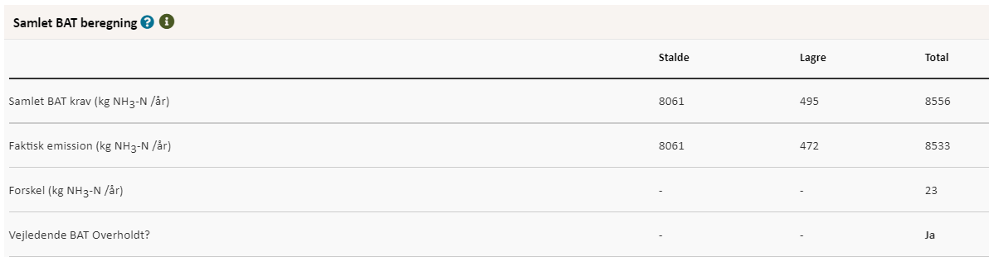
Den samlede BAT beregning fra husdyrgodkendelse.dk
BAT-beregningen er baseret på nedenstående forudsætning om eksisterende og nye/renoverede staldafsnit.
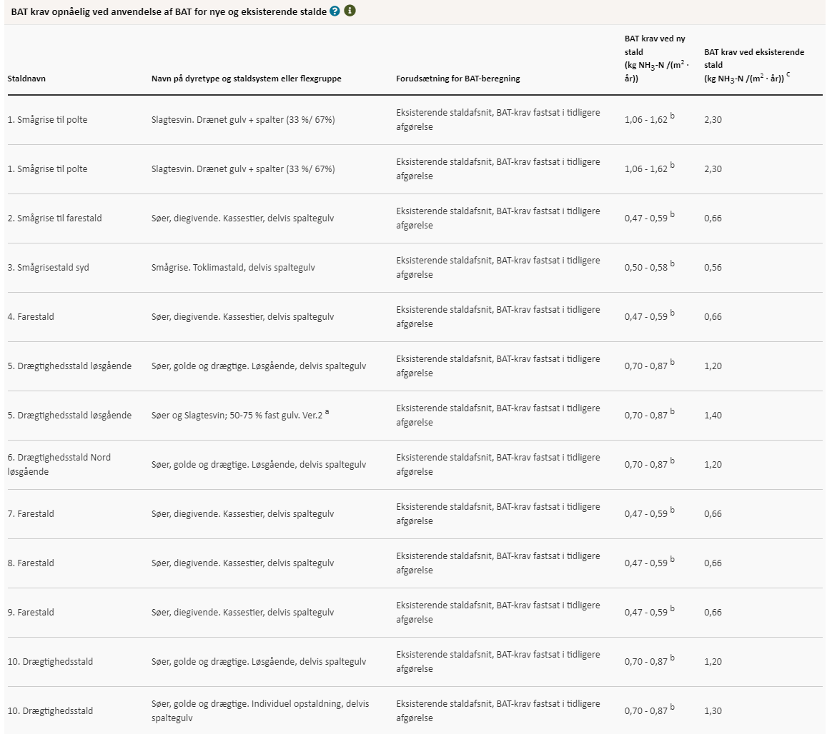
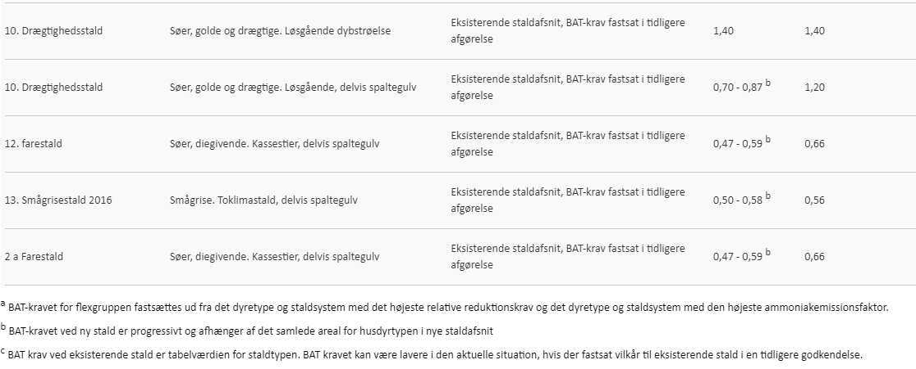
Forudsætning for BAT-beregningen (fra husdyrgodkendelse.dk)

Fordampning fra gyllelagre indgår ikke i BAT-krav for produktionsarealet, men tillægges som det ses af den samlede BAT beregning ovenfor. I det konkrete projekt er fordampningen fra gyllelagre dog reduceret med 50 % ved teltoverdækning fra 495 kg NH₃-N til 472 kg NH₃-N pr år.
Opfyldelse af krav om BAT sker ved frit valg med hensyn til hvilke staldsystemer og teknologier der vælges. Kravet stilles samlet til hele anlægget. Det betyder, at opfyldelsen af det samlede krav kan ske ved integration af teknologi i en del af anlægget, hvis det er det mest hensigtsmæssige for husdyrbruget.
I projekter hvor der ikke fortages udvidelser eller renoveringer vil kravet til BAT kunne opfyldes med den gulvtype der forefindes uanset ammoniakfordampningen. Det skyldes, at omkostningen til at ændre gulvtypen ikke står mål med miljøeffekten, da gyllekummen under spalterne også skal ændres (det er ikke nok evt. at lukke spalteåbningen). Tilsvarende er omkostningen til implementering af teknik i eksisterende stalde mere omkostningstungt end i nyt anlæg, hvilket betyder, at det ligeledes ikke er BAT at indsætte teknologi i eksisterende stalde.
BAT-kravet på husdyrbruget er beregnet til 8.556 kg NH₃-N/år. Den faktiske emission er 8.533 kg NH₃-N/år. Det ansøgte overholder således krav til BAT vedr. ammoniak.
Vurdering, begrænsning af ammoniakemission
I eksisterende stalde, hvor der ikke foretages renoveringer eller ændringer i staldsystemet, stilles der ikke krav om ammoniakreducerende teknikker, da det vil være uforholdsmæssigt dyrt at integrere i forhold til den effekt der vil kunne opnås. BAT-kravet er derfor opfyldt med de staldsystemer der er etableret i de eksisterende stalde og eksisterende integreret gyllekøling i stald 10.
Den samlede ammoniakreduktion fra anlægget er opfyldt med 23 kg NH₃N/år mere end hvad lovgivningen foreskriver som BAT-krav.
Det vurderes således at husdyrbrugets staldanlæg og gyllelager opfylder krav til ammoniakreduktion iht. BAT.

Grænseoverskridende virkninger (B10, E1b, E1c)
Husdyrbruget ligger langt fra den danske landegrænse og der vurderes ikke at være emissioner fra husdyrbruget, der har grænseoverskridende virkning.

Supplerende miljøkonsekvensvurderinger (E og F)

Beskrivelse af det ansøgte

Det ansøgtes placering, udformning, dimensioner (E1a og F1a og b)
Der henvises til afsnittet: Oplysninger om husdyrbruget og det ansøgte.

Forventede indvirkninger på miljøet. (E1b og Fc og d) og evt. foranstaltninger til at undgå, forebygge eller begrænse skadelige indvirkninger på miljø (E1c).
Der henvises til de foretagne vurderinger i afsnittene 2.5 – 2.10. vedr. natur bilag IV-arter, lugt, støj, støv lys, skadedyr, transporter, rystelser, energi, vand og klima.

Befolkningen og menneskers sundhed (F4)
Husdyrbrugets indretning, drift og beliggenhed er beskrevet i afsnit B. Herunder bl.a. emissioner i form af ammoniak (afsnit 2.5), lugt (afsnit 2.6), støj (afsnit 2.7.3) og støv (afsnit 2.7.4) og lys (2.7.5) som kan være til gene for omgivelserne og påvirke menneskers sundhed og trivsel. Disse forhold vil derfor ikke blive nærmere beskrevet her.
Der er i en stor del af den lovgivning der regulerer landbruget indbygget hensyn til befolkningen og menneskers sundhed. Det gælder f.eks. i forhold til hvordan afgrøder og produktionsdyr må behandles, samt tilbageholdelsestid for hvornår produkterne kan sælges.
Ud over den generelle lovgivning er der branchekodeks for produktion af kød og mælk. Disse kodekser udvider kravet til også at hindre anvendelse af visse typer råvarer, som ikke påviseligt har nogen påvirkning på menneskers sundhed, men som brancheforeningen mener ikke bør indgå i produktionen.
Vurdering vedr. befolkningen og menneskers sundhed
Det vurderes, at der ikke er nogen særlige forhold på husdyrbruget eller beliggenheden i forhold til nabobeboelser, institutioner eller sygehuse der gør, at der i forbindelse med miljøgodkendelsen skal stilles særlige vilkår i forhold til menneskers sundhed.
Det vurderes, at husdyrbruget ikke udgør en særlig sundhedsrisiko, samt at husdyrbruget kan godkendes som ansøgt uden at være til gene for menneskers sundhed.

Påvirkninger af jordarealer, jordbund og vand, luft og klima (F4)
Jordarealer og jordbund
Husdyrbrugets påvirkning af jordarealer sker primært ved brug af husdyrgødning og bekæmpelsesmidler i markbruget. Reguleringen heraf varetages af anden lovgivning end husdyrlovgivningen. Der er derfor ikke lavet konsekvensvurdering af markdrift.
Risikoen for påvirkning af jordarealer ved selve bygningsparcellen er forurening med olie og kemikalier. Kemikalier til driften af husdyranlægget er pakket i enheder på optil 25 liter. De opbevares og anvendes inde i staldanlægget, hvor der ikke er mulighed for afløb til jordoverflade. Kemikalier til driften er primært sæber.
Olie til landbrugsmateriel opbevares i en godkendt tank. Tanken påvirkes ikke mekanisk, da den er opstilles i forbindelse med kornsiloer/korngrav, og dermed er sandsynligheden for brud på tanken minimal.
Risikoen for udsivning af gødningsstoffer fra anlægget er minimal, da stald, gyllerør og gyllebeholdere udføres i tætte og stabile materialer i henhold til bygningsreglementet. Derudover vil det ældre staldanlæg tages ud af drift, hvilket betyder at det ikke udgør en risiko.

Vand herunder grund- og overfladevand
Vandforbrug og mulighederne for at minimere vandforbruget er beskrevet i afsnittet 2.8.5.

Gyllebeholderne kontrolleres regelmæssigt for utætheder og er underlagt beholderkontrol. De eksisterende gyllebeholdere og den nye fortank er placeret/placeres mere end 100 meter fra vandløb og søer større end 100 m².
Der bliver desuden udarbejdet en beredskabsplan som skal sikre, at der er en plan for hvordan et evt. utilsigtet udslip af flydende husdyrgødning håndteres bedst muligt i forhold til at mindske påvirkningen af vandmiljøet.
Bygningsmassen ligger i OSD og område for særlige drikkevandsinteresser. Forurening af grundvand ved en bygningsmasse sker primært ved en punktforurening, som ikke håndteres i kombination med en nedadgående vandstrømning. Indretningen af staldanlægget med lukkede rørføringer og støbt bund vil ikke give anledning til en punktforurening, da konstruktionerne ikke påvirkes mekanisk hvorved der opstår brud. Derudover er der under en støbt bund ingen nedadgående vandstrømning, da det afledes væk fra tagfladen.
Risiko for punktforurening med olie eller kemikalier til jord anses generelt for at være minimal. Skulle der forekomme en punktforurening på jordoverfladen kan denne dog nemt håndteres og der er derfor ingen risiko for punktforurening af grundvand.
Luft og klima
Forurening af luften sker primært gennem ammoniakfordampning og støv fra produktionen. Disse emner er belyst i afsnit 2.5 (husdyrbrugets ammoniakemission) og 2.7.4 (Støv). Klimaet påvirkes primært gennem energiforbrug og transporter til og fra husdyrbruget. Disse emner er belyst i afsnittet vedr. transporter (2.7.1) og afsnittet vedr. energi (2.8.4).
Vurdering
Stalde, gyllerør og gyllebeholdere er udført i tætte og stabile materialer, og det vurderes derfor, at der ved normal drift ikke kan ske udsivning af næringsstoffer eller andre stoffer fra anlægget.

Opbevaring af kemikalier sker desuden på en måde, som reducerer risikoen for forurening af jord og dermed også vand.

Ved et utilsigtet udslip af gylle fra gyllebeholderne eller evt. brand, foreskriver beredskabsplanen hvordan husdyrbruget skal agere for at minimere omfanget af en forurening.

Skulle der ske en overfladisk punktforurening vil forureningen kunne håndteres længe før der reelt vil være en risiko for jord og grundvand.

Risici for større ulykker og katastrofer (E1c)
Ansøger har forholdt sig til mulige uheld og mulighederne for at forbygge og afbøde virkningerne af uheld i den udarbejdede beredskabsplan.
Sker der uheld der kan medføre alvorlige påvirkninger af natur og miljø vil alarmcentralen straks blive kontaktet. Ligeledes vil kommunens Tekniske Forvaltning efterfølgende blive underrettet.

Alternative løsninger som ansøger har undersøgt (E1d og F2, F3)
Alternativer til nye anlægsdeles placering
De ændringer der foretages i forbindelse med det ansøgte projekt, er opførelse af en ny fortank. I forbindelse med placeringen af den nye anlægsdel har andre placeringer været i spil.
Det er blevet vurderet om fortanken kunne placeres tættere på de eksisterende gyllebeholdere, denne placering blev fravalgt, da det vil skabe problemer i forhold til omrøring, tømning og udbringning af flydende husdyrgødning fra disse.
Med den ansøgte placering er fortanken placeret således, at det er muligt at komme til de eksisterende gyllebeholdere og let for lastbilen at afhente flydende husdyrgødning til biogasanlæg. Fortanken er placeret ved eksisterende bygninger for at samle bygningsmassen.
Det ansøgte giver også mulighed for en mere fleksibel produktion idet husdyrbruget med en ny godkendelse ikke vil skulle søge på ny, hvis der opstår behov for at justere produktionen i forhold til polteproduktionen.
Alternativer til valg af teknologi
Der er ikke vurderet på alternativer til valg af teknologi, da det er en integreret teknologi i det eksisterende anlæg som videreføres.
I forhold til fortanke forefindes ikke bedre alternativer end fast låg.
0-alternativet
0-alternativet beskriver den situation hvor husdyrbruget kører videre på den eksisterende godkendelse. 0-alternativet vil betyde, at husdyrbruget ikke vil kunne udvise den fleksibilitet og omstillingsevne som markedet forlanger og på sigt ikke vil kunne udnytte de fordele der ligger i stordrift for at holde omkostningerne pr. produceret enhed nede.
I alle virksomheder er der løbende krav til at tilpasse og optimere driften efter markedsforholdene.
Med en godkendelse efter Husdyrbruglovens §16a stk. 2 forventes der ikke en øget produktion af grise på ejendommen men godkendelsen vil give ansøger en øget fleksibilitet i forhold til at udnytte staldanlægget. Det betyder at husdyrbruget hurtigere vil kunne omstille sig i forhold til markedsvilkår.
Med en godkendelse efter §16a får husdyrbruget status af IE-brug og bliver underlagt en række særregler, som skal medvirke til at produktionen har et stadig mindre ressourceforbrug og reduceret påvirkning af omgivelserne.
Vurdering i forhold til placering af nye anlæg og valg af teknologi
Samlet set vurderes den valgte placering at være den bedste ud fra hensyn til produktion, landskab, den visuelle oplevelse af husdyrbruget, naboer samt mulighederne for at overholde Husdyrlovens afstandskrav ved opførelse af nyt byggeri.
I forhold til teknologi vil øvrige løsninger samlet set være mere bekostelige, kræve mere vedligehold og større energiforbrug hvorfor disse er fravalgt.

Oplysninger i relation til IE-husdyrbruget (C)
Husdyrbruget er et IE-husdyrbrug, da anlægget rummer mere end 2.000 stipladser til slagtegrise (over 30 kg).
Anlægget har et samlet produktionsareal (stiareal) på 8.982 m² til grise. En simpel beregning af anlæggets stipladser viser, at der er mere end 750 stipladser til årssøer i anlægget.

Foranstaltninger ved IE-husdyrbrugets ophør (C1)
I forbindelse med ophør vil der blive truffet de nødvendige foranstaltninger med henblik på at overlevere anlægget i forsvarlig miljømæssig tilstand.
Der vil blive gennemført en rengøring af anlægget samt tømning af gyllekanalerne, så der ikke opstår uhygiejniske forhold eller risiko for forurening. Oplag af foder, hjælpestoffer mv. vil blive bortskaffet.
Gyllebeholderene tages ikke nødvendigvis ud af drift med ophør af husdyrproduktionen, men tømmes for husdyrgødning i henhold til generel lovgivning.
Senest 4 uger efter driftsophør af husdyrholdet anmeldes dette til kommunen.
Ved ophør af aktiviteter på et IE-brug bliver husdyrbruget omfattet af reglerne i kap. 4 i jordforureningsloven. Ved ophør skal den ansvarlige for driften bl.a. vurdere jordens og grundvandets forureningstilstand som følge af de aktiviteter der har fundet sted på husdyrbruget. Kommunen kan stille krav om, at der skal foretages undersøgelser, analyser eller målinger af stoffer til brug for vurderingen.
Vurdering af foranstaltninger ved ophør
Det vurderes, at ovenstående beskrevne tiltag er tilstrækkelige til at undgå forureningsfare, og til at sikre, at husdyrbruget ikke vil blive et attraktivt levested for rotter og andre skadedyr.

BAT- Råvare, energi, vand, management mv. (C2)
EU-Kommissionen vedtog den 15. februar 2017 nye BAT-konklusioner som gælder for IE-Brug.
En del af EU´s BAT-krav til IE-brug er allerede implementeret i den generelle lovgivning som gælder for alle husdyrbrug. Derudover er krav, som kun gælder IE-brug integreret i husdyrgodkendelsesbekendtgørelsens kap. 17. Særreglerne til IE-brug omfatter følgende krav:
Miljøledelsessystem
Den, der er ansvarlig for driften af husdyrbruget, skal gennemføre og overholde et miljøledelsessystem, herunder
1) formulere en miljøpolitik med afsæt i husdyrbrugets miljøforhold,
2) fastsætte miljømål,
3) udarbejde handlingsplan for det eller de fastsatte miljømål,
4) minimum 1 gang årligt evaluere miljøarbejdet og om nødvendigt foretage justeringer af mål og handlingsplaner og
5) minimum 1 gang årligt gennemgå miljøledelsessystemet.
IE-husdyrbruget skal kunne dokumentere, at der gennemføres og overholdes et miljøledelsessystem i overensstemmelse med de krav der er nævnt ovenfor.
Krav om oplæring af personale hvad angår:
1) Relevant lovgivning.
2) Transport og udbringning af husdyrgødning.
3) Planlægning af aktiviteter.
4) Beredskabsplanlægning og -styring.
5) Reparation og vedligeholdelse af udstyr.
IE-husdyrbruget skal udarbejde oplæringsmateriale, vedr. ovenstående forhold. Materialet skal være tilgængeligt for personalet og opdateres løbende. Oplæringsmaterialet skal kunne fremvises på forlangende til tilsynsmyndigheden.
Plan for regelmæssig kontrol, reparation, vedligeholdelse og beredskab
IE-husdyrbrug skal udarbejde og følge en plan for kontrol, reparation og vedligeholdelse af husdyrbruget inkl. materiel, herunder med henblik på at forebygge uheld, og beredskab for håndtering af uventede emissioner og hændelser. Planen skal som minimum opfylde betingelserne:
1) Gyllebeholdere (for tegn på skader, nedbrydning eller utætheder) minimum 1 gang årligt.
2) Gyllepumper, -miksere, -separatorer og -spredere.
3) Forsyningssystemer til vand og foder.
4) Varme-, køle- og ventilationssystemer samt temperaturfølere, herunder optimering og optimeret styring heraf.
5) Siloer og transportudstyr (f.eks. ventiler og rør).
6) Luftrensningssystemer (f.eks. ved regelmæssige inspektioner).
7) Udstyr til drikkevand, herunder skal behovet for regelmæssig indstilling vurderes og frekvensen for løbende indstilling i så fald fastsættes i planen.
8) Maskiner til udbringning af husdyrgødning samt doseringsmekanisme- eller dyse, som begge skal være i god stand.
9) Udarbejdelse af beredskabsplan.

Kontrol, reparation og vedligeholdelse, skal ske regelmæssigt.

Fodringskrav
IE-husdyrbrug skal for at reducere den samlede mængde kvælstof, der udskilles, som minimum enten anvende fasefodring tilpasset dyrenes behov i produktionsperioden, reducere indholdet af råprotein ved hjælp af en god aminosyrebalance, eller ved at bruge et eller flere fodertilsætningsstoffer, som nedsætter den samlede mængde kvælstof, der udskilles og er tilladt i henhold til forordning (EF) nr. 1831/2003 om fodertilsætningsstoffer.
IE-husdyrbrug skal for at reducere den samlede mængde fosfor, der udskilles, som minimum anvende enten fasefodring tilpasset dyrenes behov i produktionsperioden, et eller flere fodertilsætningsstoffer som nedsætter den samlede mængde fosfor der udskilles (f.eks. fytase) og er tilladt i henhold til forordning (EF) nr. 1831/2003 om fodertilsætningsstoffer eller letfordøjeligt uorganisk fosfat som f.eks. monocalciumfosfat i stedet for mindre fordøjelige fosforkilder
Krav om energieffektiv belysning
IE-husdyrbrug er forpligtet til at anvende energieffektiv belysning i overensstemmelse med reglerne i det til enhver tid gældende bygningsreglement. Kravet indtræder ved ændring eller udskiftning af eksisterende belysningssystem eller belysningsanlæg.
IE-husdyrbrugene skal opbevare fakturaer for gennemførte udskiftninger i fem år og disse skal kunne forevises på forlangende i forbindelse med tilsyn.

Krav om reduktion af støvemissioner fra staldanlæg
IE-husdyrbrug skal for at reducere støvemissioner fra staldanlæg enten reducere støvproduktionen fra foder og strøelse, anvende en metode til at binde støv i staldanlæggene eller behandle afgangsluft fra staldanlæggene ved hjælp af et luftrensningssystem.
Årlig indberetning til kommunen vedr. overholdelse af kravene.
IE-husdyrbrug skal en gang årligt senest den 31. marts indsende følgende informationer til kommunalbestyrelsen hvis ikke kommunalbestyrelsen indenfor det seneste kalenderår har gennemført et miljøtilsyn på ejendommen:
1) Logbøger for eventuel miljøteknologi.
2) Dokumentation for miljøledelsessystem
3) Logbog over gennemførte kontroller
4) Dokumentation for overholdelse af fodringskrav

Ovenstående BAT-krav til IE-brug er direkte afskrift fra lovgivning. Det er ligeledes krav som kommunen vil følge op på i forbindelse med de regelmæssige miljøtilsyn som skal ske på husdyrbruget.

BAT- råvare
Ved forbrug af råvarer (foder, vand, hjælpemidler mv.) er udgangspunktet, at der ikke anvendes mere, end der er behov for i produktionen.
Fodermidler opbevares i siloer og transport foregår i et lukket system. Kornsiloerne er placeret på fast bund. Opbevaringen og transporten af foder sker således at utætheder hurtigt identificeres.

Som en del af BAT-kravet skal husdyrbruget have en plan for regelmæssig kontrol, reparation og vedligeholdelse som bl.a. omfatter forsyningssystemer til vand og foder. Planen vil medvirke til at sikre, at der fortsat er fokus på mindst muligt forbrug af råvare.
Derudover skal husdyrbruget dokumentere, at udskillelsen af fosfor og kvælstof i husdyrgødningen minimeres jf. de beskrevne metoder under BAT-fodringskrav i afsnittet ovenfor.
Overholdelse af BAT-krav vedr. kontrol, reparation, vedligehold og fodringskrav vurderes i forbindelse med tilsyn eller i forbindelse med at husdyrbruget indsender dokumentation herfor til kommunen jf. krav om årlig indberetning til kommunen som beskrevet ovenfor.

BAT-Energi
Energiforbrugende aktiviteter er beskrevet under punkt 2.8.4. samt de anvendte energikilder.
Der er fastlagt bindende BAT-krav til IE-brug vedr. energi. Kravene indebærer, at der ved opførelse af nye stalde eller ved udskiftning af belysningskilder i eksisterende anlæg skal etableres energieffektiv belysning.
Derudover er der bindende BAT-krav omfattende plan for regelmæssig kontrol, reparation og vedligeholdelse af husdyrbruget, samt materiel, hvilket bl.a. omfatter varme-, køle- og ventilationssystemer samt temperaturfølere, herunder optimering og optimeret styring heraf.
Desuden skal husdyrbruget implementerer et miljøledelsessystem med mål og handlingsplan for bl.a. energiforbrug.
Overholdelse af BAT-krav vedr. kontrol, reparation, vedligehold og krav vedr. energieffektiv belysning vurderes i forbindelse med tilsyn eller i forbindelse med at husdyrbruget indsender dokumentation herfor til kommunen jf. krav om årlig indberetning til kommunen som beskrevet ovenfor.

BAT-Vand
Vandforbruget er beskrevet under afsnit 2.8.5. samt de tiltag husdyrbruget praktisere for at minimere vandforbruget.
Som en del af et bindende BAT-krav til IE-brug skal husdyrbruget have en plan for regelmæssig kontrol, reparation og vedligeholdelse af materiel som bl.a. skal omfatte udstyr til drikkevand. Herunder skal behovet for regelmæssig indstilling vurderes, og frekvensen for løbende indstilling skal fastsættes i planen. Planen vil medvirke til at sikre, at der ikke sker unødigt vandspild på grund af utætte drikkevandssystemer.
Vandforbrug skal desuden indgå som en del af husdyrbrugets miljøledelse, hvorigennem der fortsat vil være fokus på forbruget af vand.

BAT-Management
Husdyrbruget har allerede mange rutiner og procedure for at sikre at produktionsanlægget fungerer optimalt med lavest muligt forbrug og miljøpåvirkning.
En del af det gode management er bl.a. at sikre, at grisene gøder korrekt i stierne. Dette styres ved klimastyring og overbrusning. Derudover er godt management at sikre, at der ikke opstår uhygiejniske forhold for dyr eller mennesker. Det er således standard at stalde vaskes mellem hvert hold grise og der er indgået aftale om skadedyrsbekæmpelse på husdyrbruget.
IE-husdyrbruget er omfattet af den række særregler for IE-brug som beskrevet ovenfor under afsnit 4.2.
IE-husdyrbruget skal derfor dokumentere og eller sikre, at følgende efterleves:
- Miljøledelsessystem
- Oplæring af personale
- Plan for regelmæssig kontrol, reparation, vedligeholdelse og beredskab
- Fodringskrav
- Krav om energieffektiv belysning
- Krav om reduktion af støvemissioner fra staldanlæg
Der skal ske årlig indberetning til kommunen vedr. overholdelse af kravene.
IE-husdyrbrug skal en gang årligt senest den 31. december indsende følgende informationer til kommunalbestyrelsen, hvis ikke kommunalbestyrelsen indenfor det seneste kalenderår har gennemført et miljøtilsyn på ejendommen:
1) Logbøger for eventuel miljøteknologi.
2) Dokumentation for miljøledelsessystem
3) Logbog over gennemførte kontroller
4) Dokumentation for overholdelse af fodringskrav

Konklusion
Projektet omfattet byggeri af et en ny fortank med teltoverdækning. Der ændres ikke på eksisterende svinestalde.
Projektet indebærer følgende dispensationer:
- Dispensation af afstandskrav til offentlig vej
- Dispensation fra genekriteriet for lugt
Byggeriet af fortank med teltoverdækning kræver ingen dispensationer.
Ved ansøgning om miljøgodkendelse foretages miljøkonsekvensberegninger i forhold til lugt og ammoniak. Beregningerne viser at emissionerne vedr. ammoniak overholder alle afskæringskriterier.
Beregningerne viser at emissionerne vedr. lugt overholder afskæringskriterier til byzone, enkelt bolig i landzone og samlet bebyggelse mod syd og sydøst.
Beregningerne viser at emissionerne vedr. lugt ikke overholder afskæringskriterier til samlet bebyggelse mod vest. Da husdyrbruget ikke øger lugtemissionen i forhold til den nuværende drift, og mere end 50% af geneafstanden er opfyldt, kan der søges der om dispensation fra krav til geneafstanden. Kravet til overholdelse af 50% reglen kunne være overholdt med 459 m og med den nuværende afstand er den overholdt med 903,1 m. Hermed er 50 % reglen overholdt med 98,6 %.
Lys, støv og støj er uændret i forhold til nuværende produktion og vurderes ikke at indvirke væsentligt på det omkringliggende miljø.
Der forventes et optimeret forbrug af foder, vand og energi pr. produceret enhed i forhold til det nuværende produktionsomfang. Der forventes ikke en øget affaldsproduktion af hverken typen eller mængden pr produceret enhed. Det forventelige vil være at affaldsmængden falder pr. produktionsenhed, da der vil være færre rester at korttidsholdbare produkter, når de kan anvendes i en større produktion.
Det vurderes at husdyrproduktionen hverken med nuværende tilladelse eller med en godkendelse til det ansøgte vil få utilsigtet miljømæssige konsekvenser.

Bilag
Bilag 1: Overblik over produktionsarealer i de enkelte staldafsnit.
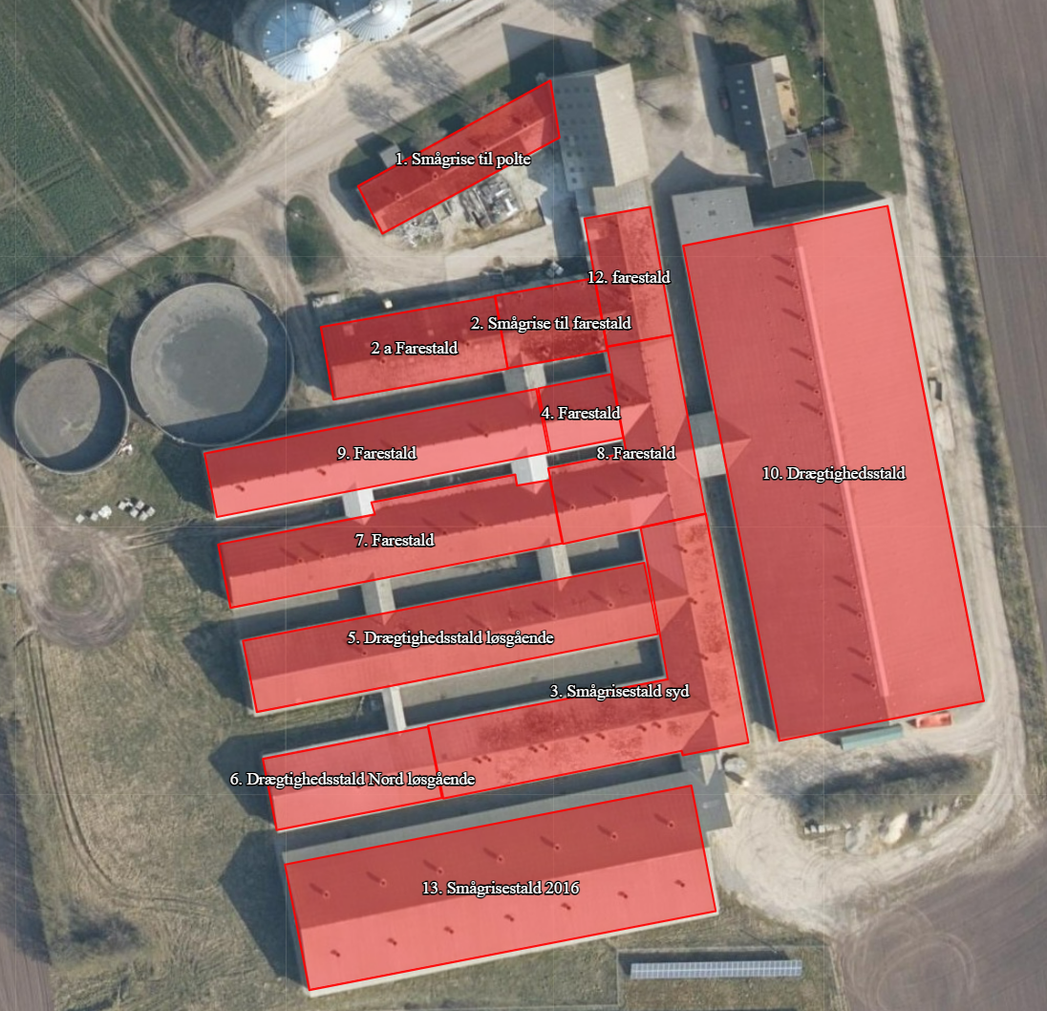

Staldnavn: 1. Smågrise til polte
8 års- og Nudrift: smågrise delvis spalte
Gyllekumme har altid været fuld stidybde
Polte 30-70 kg
Stimål uændret
Staldnavn: 2. Smågrise til farestald
Nudrift: smågrise drænet gulv
8 årsdrift: smågrise delvis gulv
Stimål smågrise: Brutto 19,3 m lang og 13,3 m bred.
Gangareal: 1,1*19,3+8*1*2+3*1 = 4.032 m². Krybbefradrag 0,5891*11 stk. = 6,48 m². Fradrag 46,71 m².
Produktionsareal v. smågrise: 210 m²

Staldnavn: 2 a Farestald
Nudrift: Farestald fulddrænet
8-års drift: smågrise delvis

Staldnavn: 3. Smågrisestald syd
8 års- og Nudrift: smågrise delvis spalte, Sektion 11-18

Staldnavn: 4. Farestald
8 års- og Nudrift: Farestald delvis spalte

Staldnavn: 5. Drægtighedsstald løsgående
8 års drift: drægtige løse delvis spalte og slagtegrise 150 sti (polte 35-110 kg)
Nudrift: drægtige løse delvis spalte og slagtegrise 354 sti (polte 35-110 kg)
Andel fast gulv er 3,49 meter ud af 6 meter (over 50 % fast gulv)

Staldnavn: 6. Drægtighedsstald Nord løsgående
8 års- og Nudrift: drægtige løse delvis spalte
Andel fast gulv er 3,49 meter ud af 6,02 meter (over 50 % fast gulv)

Staldnavn: 7. Farestald
8 års- og Nudrift: Farestald delvis spalte

Staldnavn: 8. Farestald
8 års- og Nudrift: Farestald delvis spalte

Staldnavn: 9. Farestald
8 års- og Nudrift: Farestald delvis spalte

Staldnavn: 10. Drægtighedsstald
8 års-drift: drægtige løse og bokse delvis spalte samt 100 stipl. slagtegrise 32-104 kg
nudrift: drægtige løse og bokse delvis spalte
Der har ikke været søgt om sygestierne på dybstrøelse i de tidligere godkendelser - sygestierne fremgik dog af byggetegningerne i 2009.
Der er linespil i drægtighedsafsnit løsgående og gyllekumme i løbeafdelingen.

Staldnavn: 12. farestald
Nudrift: Farestald delvis spalte

Staldnavn: 13. Smågrisestald 2016
Nudrift: smågrise delvis spalte
8 års drift ikke godkendt
Sektion 19-25

Bilag 2: Staldtegninger (eksisterende anlæg)
Stald 2
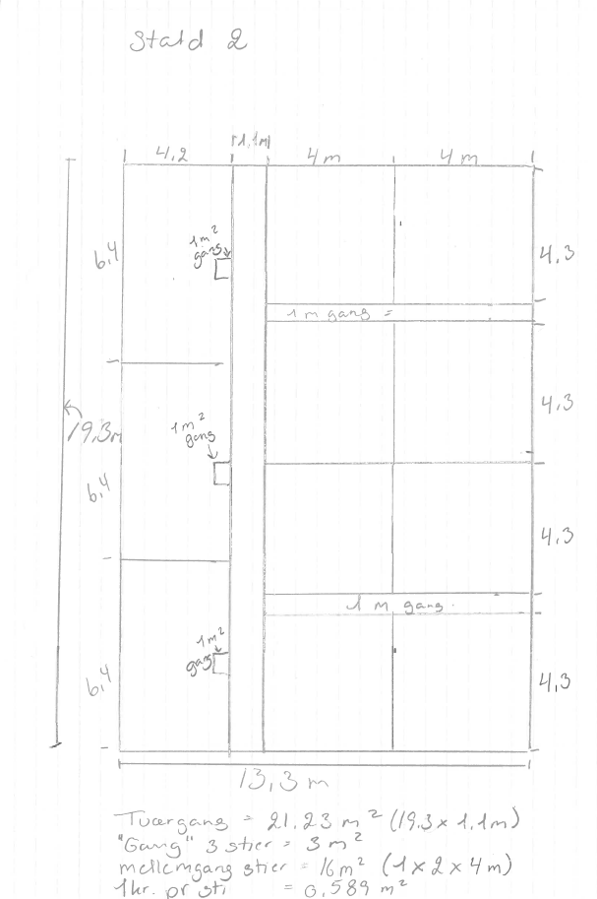

Stald 2a
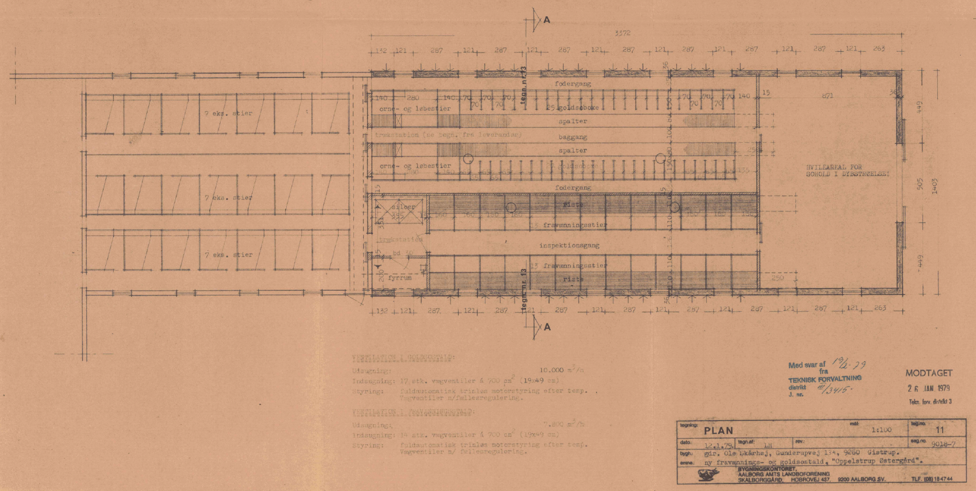
Stald 3
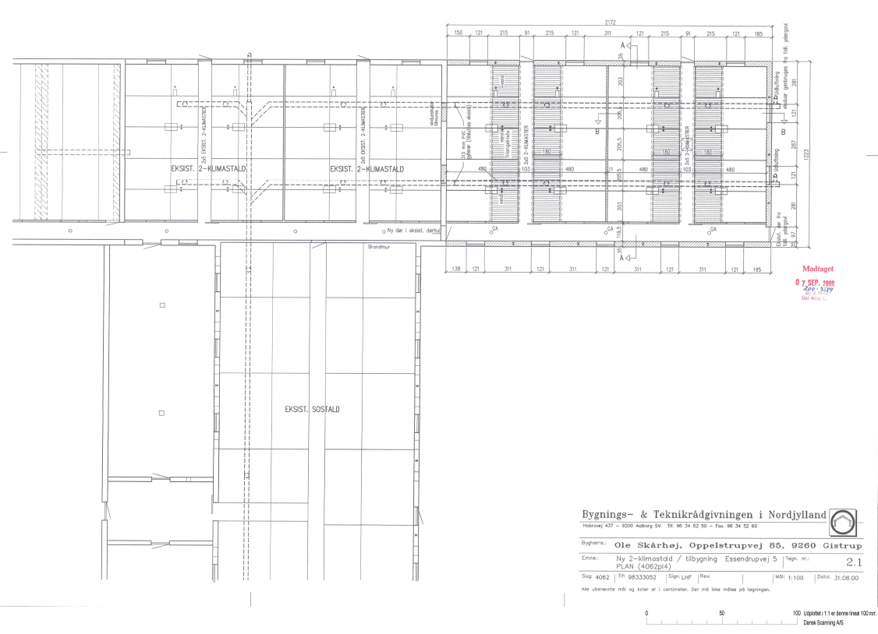
Stald 4, 9, 7 og 8
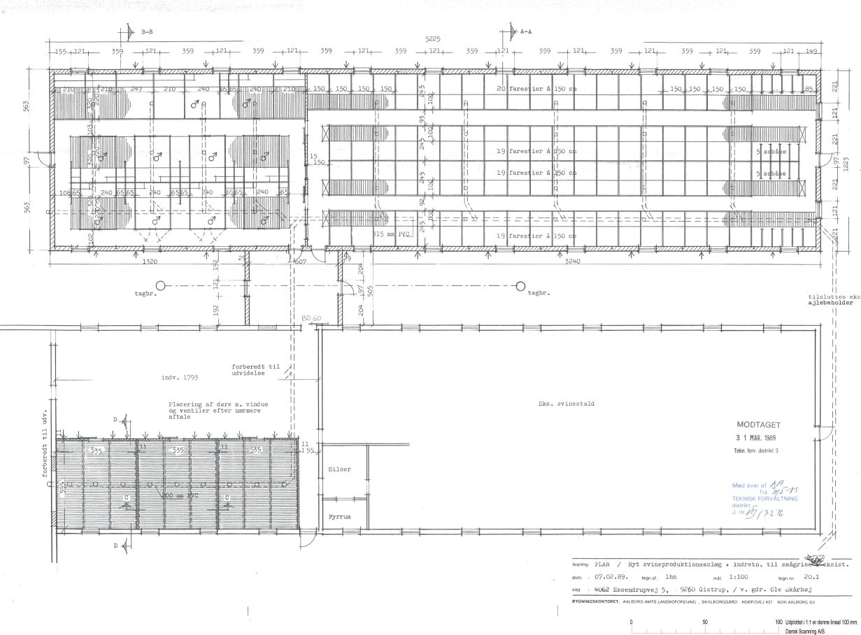

Stald 5
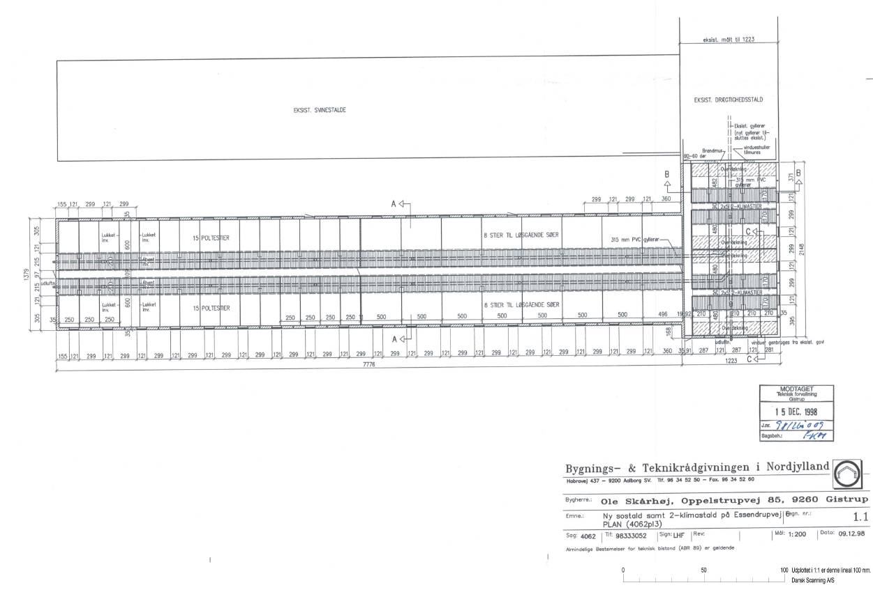
Stald 6 og 3
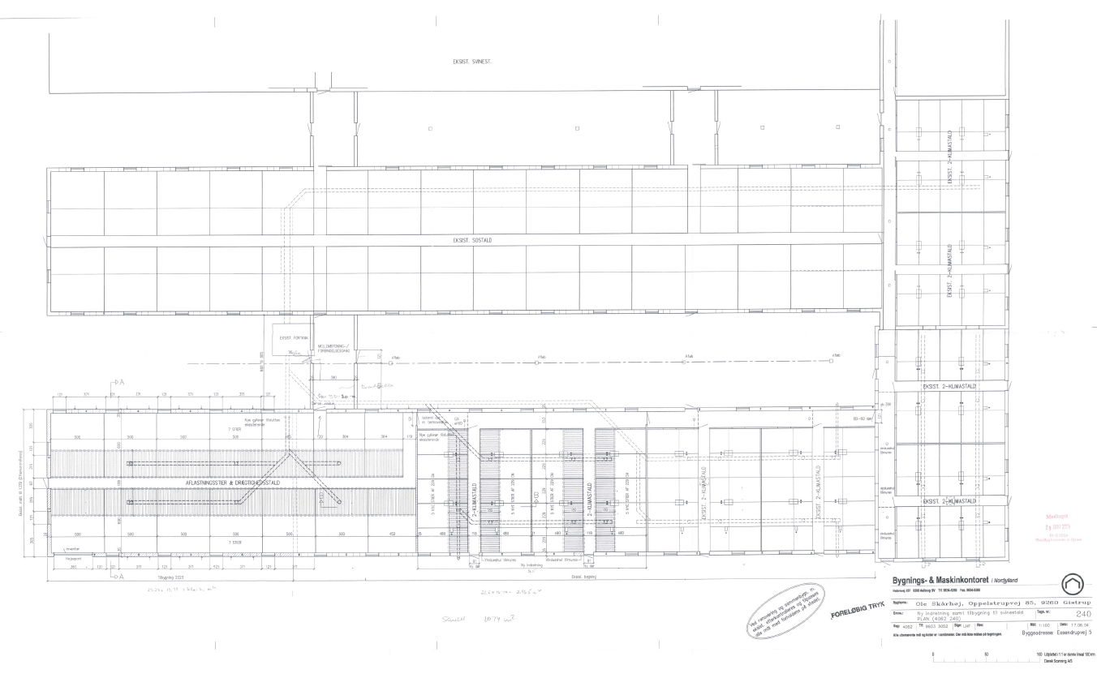
Stald 10
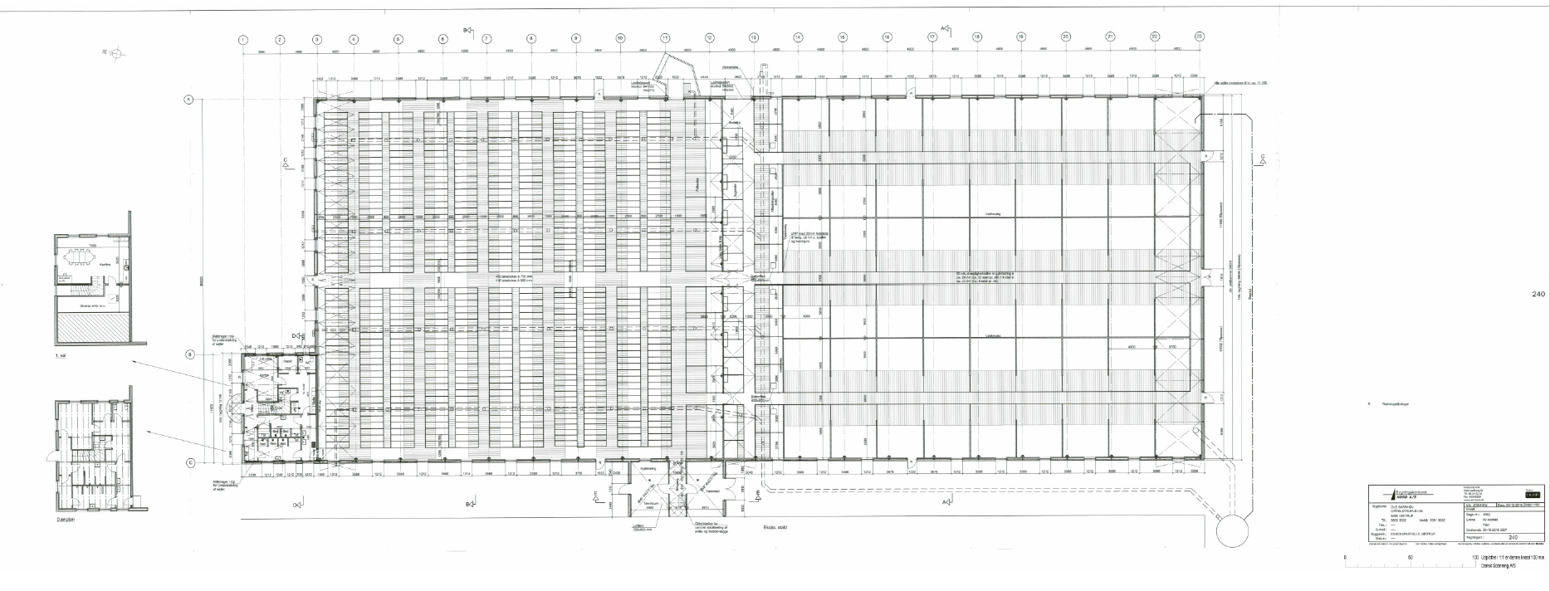
Stald 13
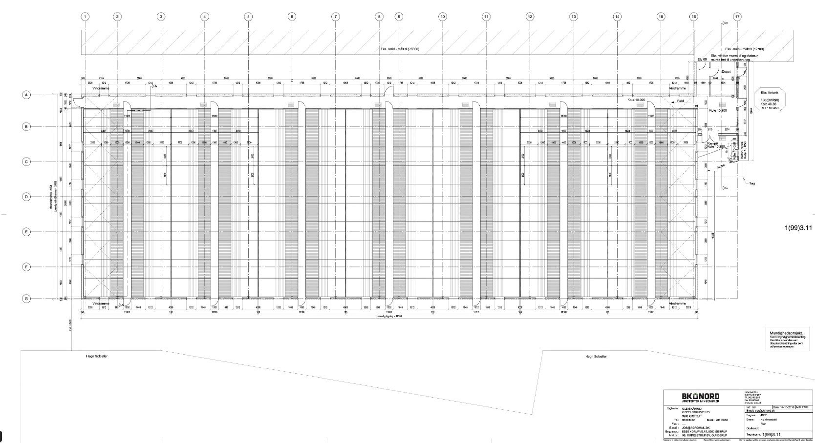

Bilag 3: billeder af staldgulve i stald 1, 2, 2a, 9, 10 og 13
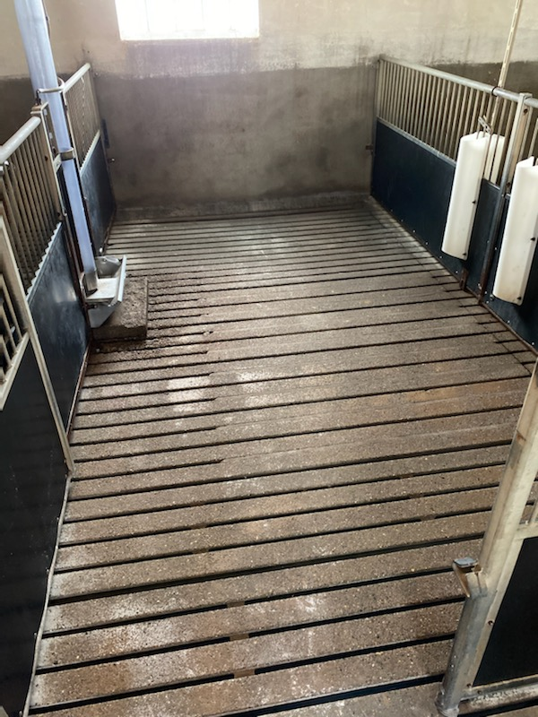Stald 1
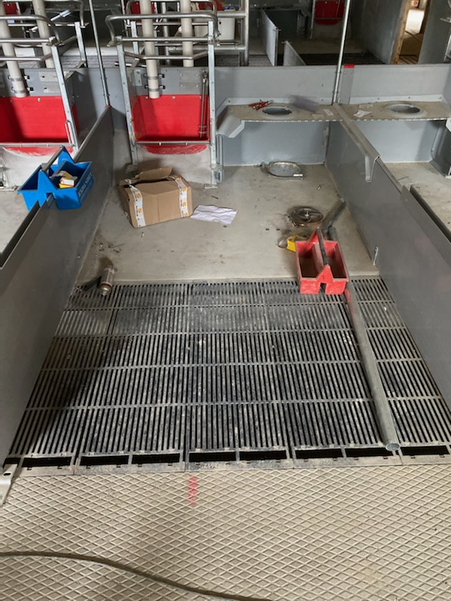 Stald 2
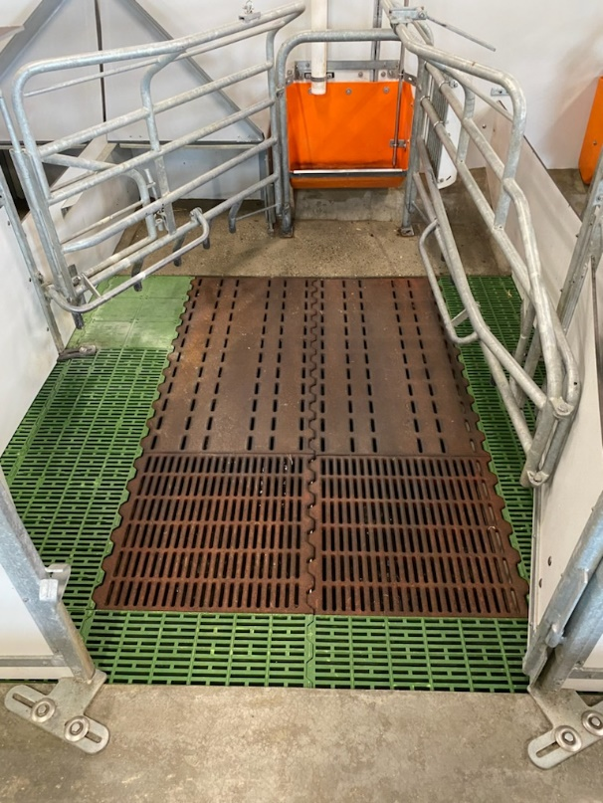 Stald 2a
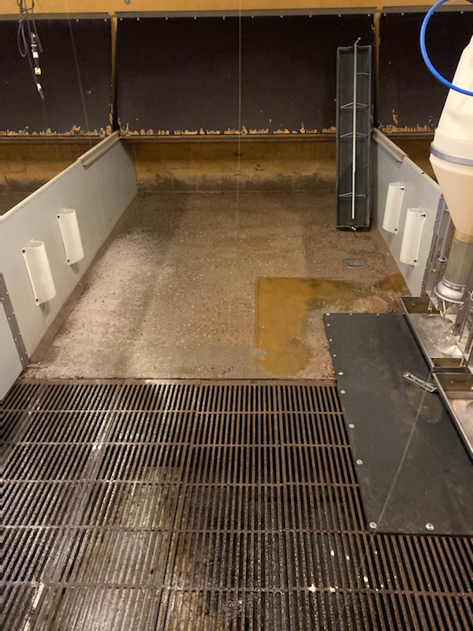Stald 3
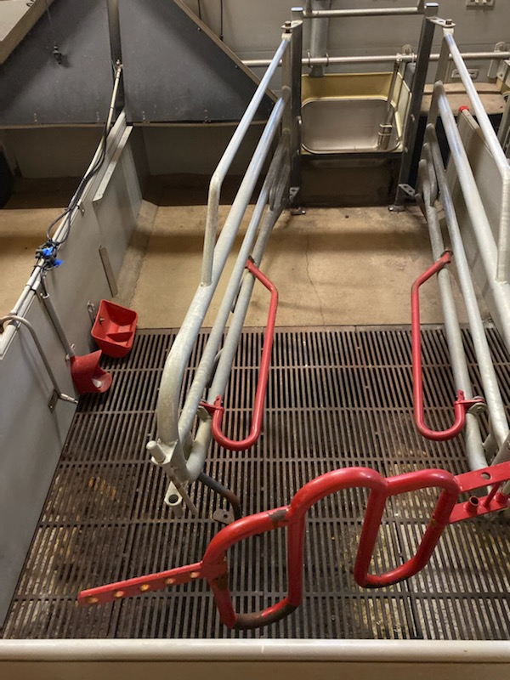Stald 4
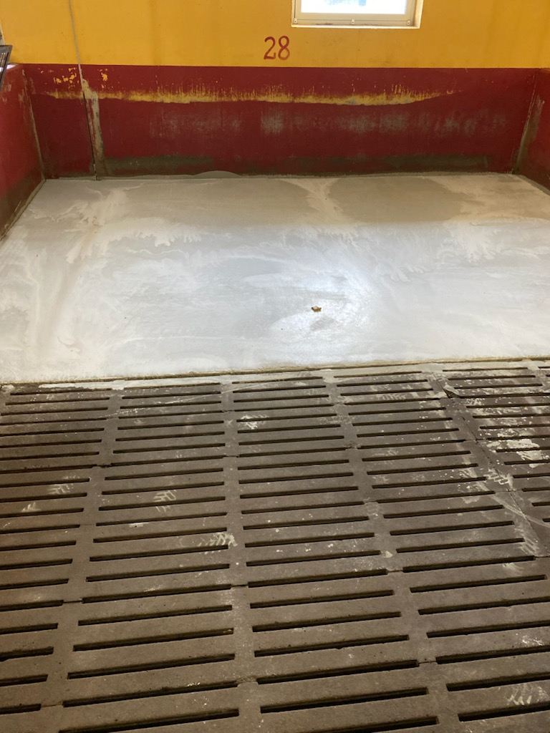Stald 5
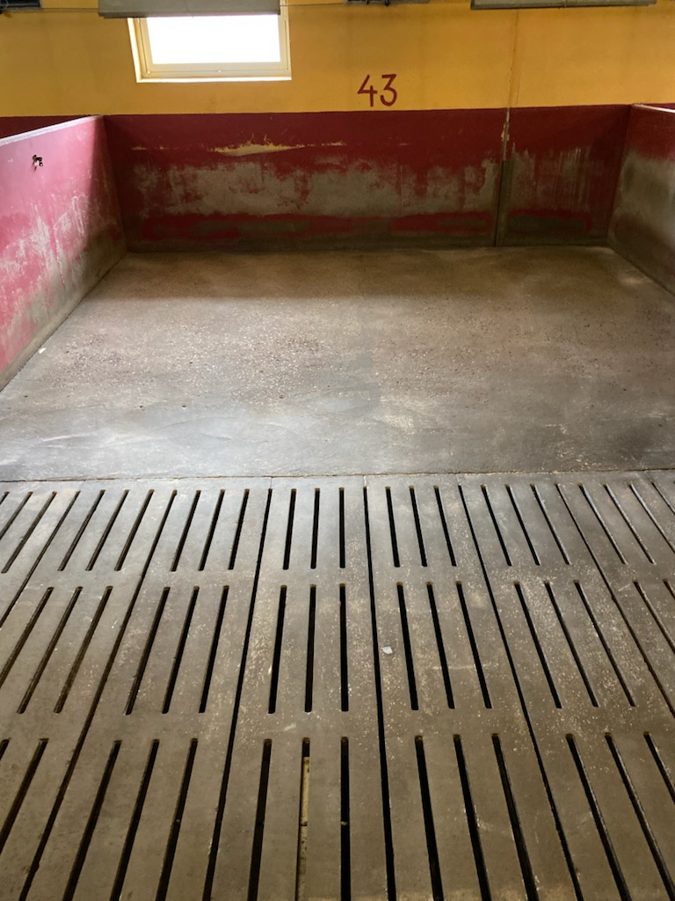Stald 6
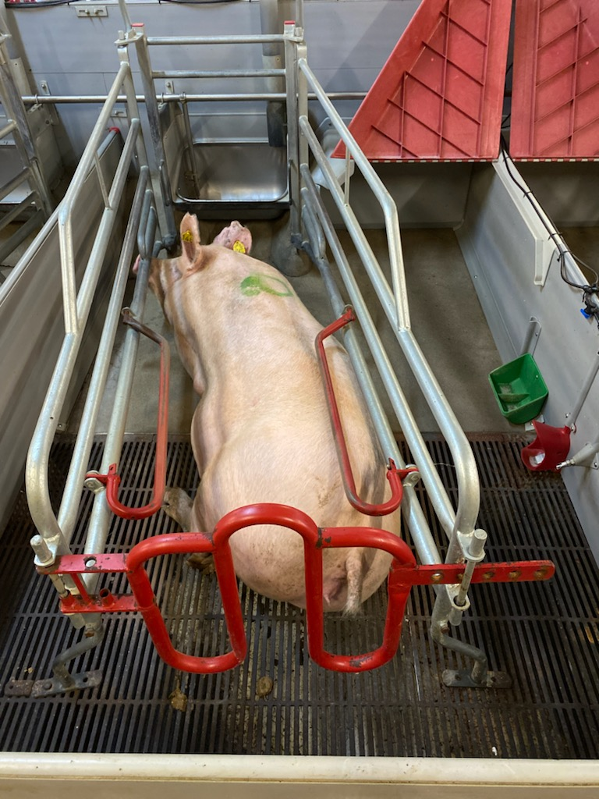 Stald 7
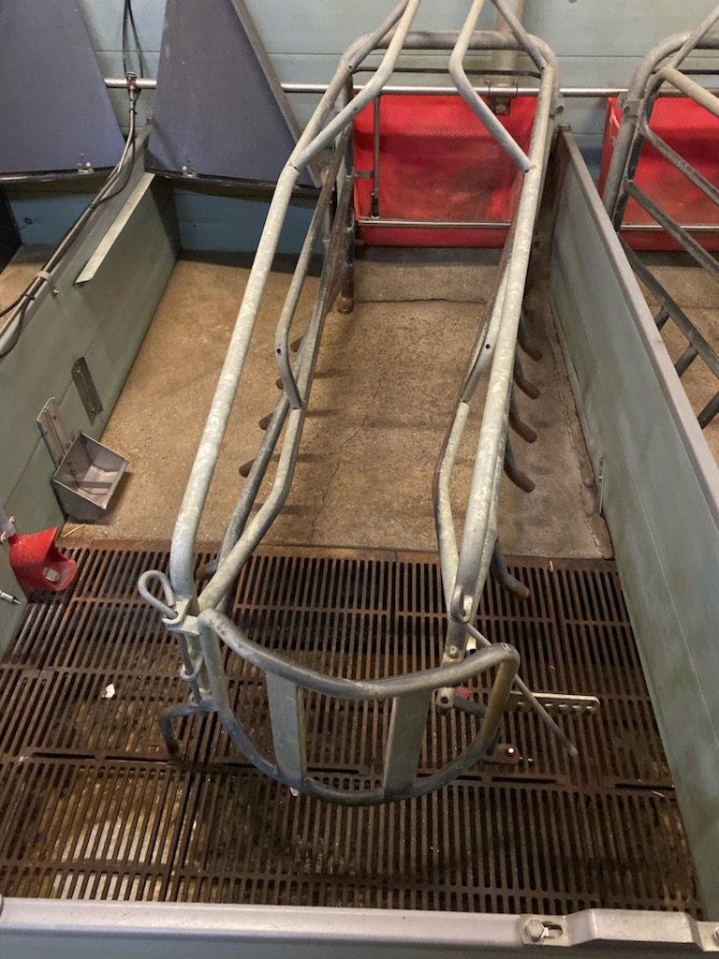Stald 8
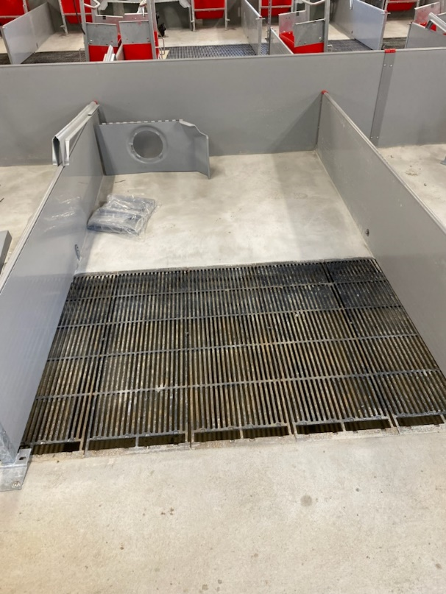 Stald 9
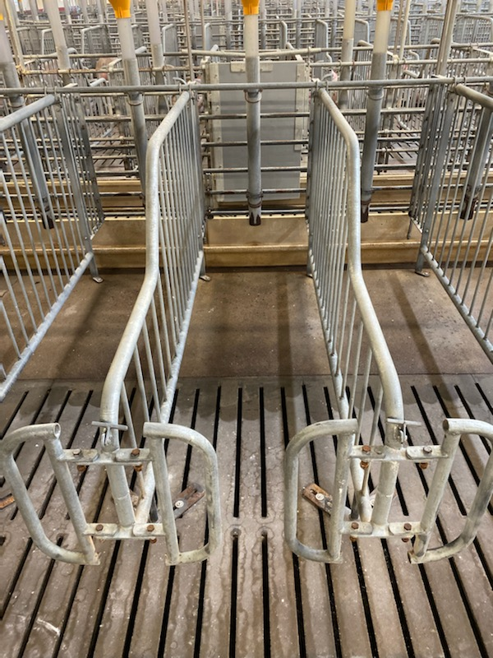 Stald 10 – individuel opstaldning

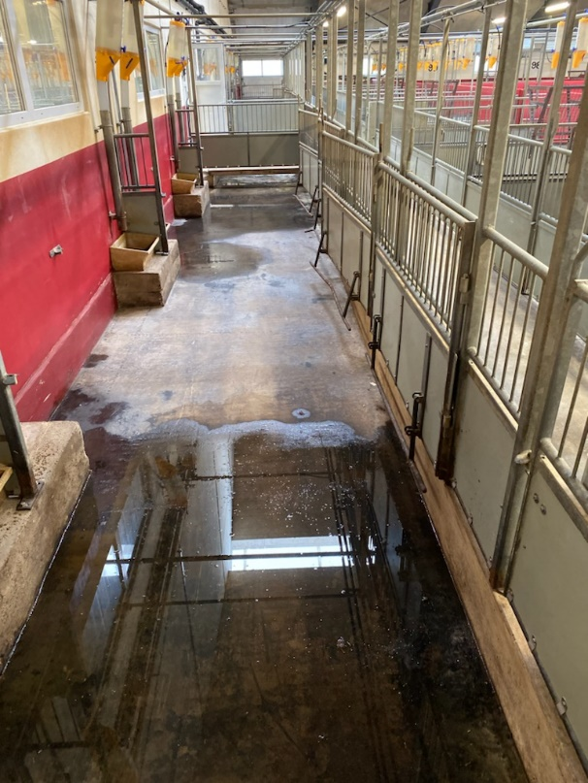 Stald 10 – Sygestier
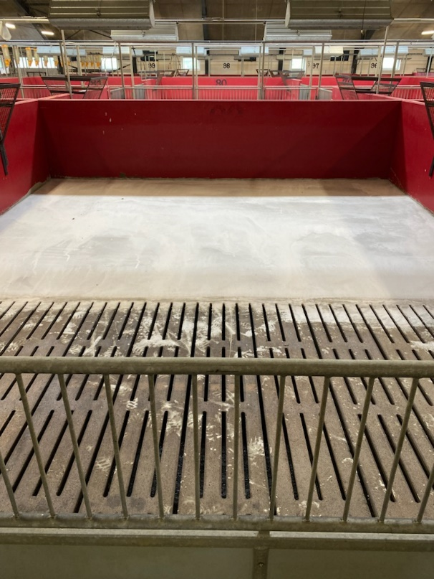 Stald 10 – Løsdrift
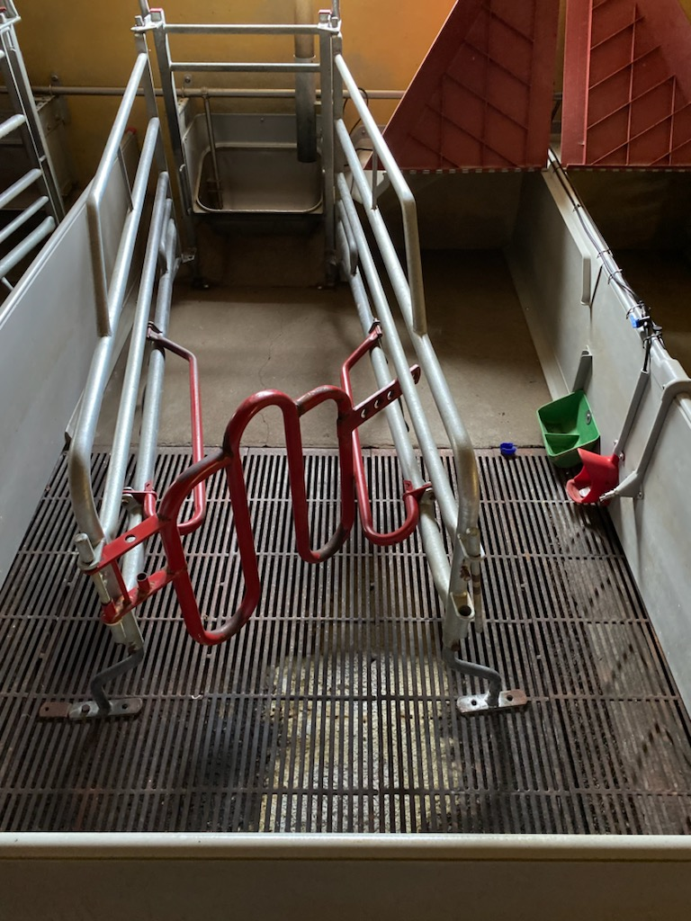Stald 12

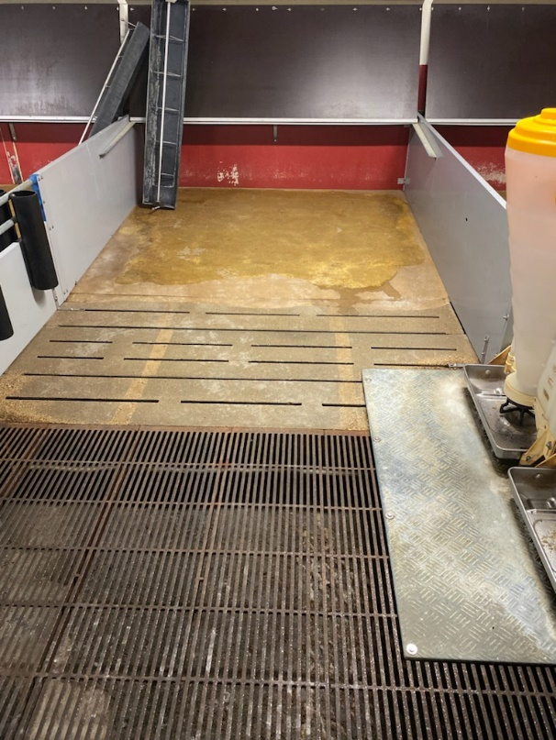 Stald 13

Bilag 4: Beredskabsplan (uploadet i særskilt dokument)

Bilag 5: logbog til brug for hyppig udslusning af gylle.
Logbog for tømning af gyllekummer

År ______
Tømning af gyllekummer sker fast:
Mandag Tirsdag Onsdag Torsdag Fredag

Registrering over afvigende tømning

Dato/uge | Årsag

Husdyrloven §3 stk. 1 nr. 2 Husdyranlæg: Stald eller lignende bygning eller indretning, hvor husdyr i almindelighed opholder sig eller har adgang til, med tilhørende dyrehold. §3 stk. 1 nr. 3 Gødningsopbevaringsanlæg: Bygning eller anden fast placeret indretning, hvor der opbevares husdyrgødning, restvand eller ensilagesaft. §3 stk. 1 nr. 4 Ensilageopbevaringsanlæg: Bygning eller anden fast placeret indretning, hvor der opbevares ensilage.
Antallet af husdyrbrug i nærheden defineres i husdyrgodkendelsesbekendtgørelsens § 26 stk. 2.

